Концерн «Электромонтаж»

ИНСТРУКЦИЯ
по монтажу стационарных аккумуляторных батарей и конденсаторных установок

УДК 621.355.002.72 (083.96)

Срок введения в действие 1 января 1993 г.

Инструкция содержит указания по монтажу стационарных кислотных аккумуляторных батарей и конденсаторных установок. Для электромонтажников, а также инженерно-технических работников проектных, монтажных и эксплуатационных организаций.

Автор-составитель: Михаил Натанович Юровский

Утверждена техническим директором Концерна «Электромонтаж» 29 мая 1992 г.

Взамен ВСН 365-76

ЧАСТЬ 1. МОНТАЖ СТАЦИОНАРНЫХ АККУМУЛЯТОРНЫХ БАТАРЕЙ

1. ВВОДНАЯ ЧАСТЬ

1.1. В первой части настоящей Инструкции приведены указания по монтажу стационарных кислотных аккумуляторных батарей, применяемых для питания оперативных цепей, аварийного освещения, отдельных электроприемников электростанций, подстанций и других электроустановок, а также АТС и других объектов связи.
1.2. Монтаж аккумуляторных батарей рекомендуется выполнять силами звена в составе не менее двух электромонтажников по аккумуляторным батареям, один из которых должен иметь разряд не ниже четвертого.

2. ТРЕБОВАНИЯ К РАБОЧЕЙ ДОКУМЕНТАЦИИ

2.1. Рабочая документация должна содержать:
спецификацию электрооборудования с указанием количества аккумуляторов в батарее;
спецификацию материалов с указанием необходимого количества аккумуляторной серной кислоты, дистиллированной воды и кислотостойкой емкости для приготовления и заливки электролита;
план аккумуляторного помещения со схемой соединения и компоновки элементов аккумуляторной батареи;
рабочие чертежи стеллажей.
2.2. Типовые узлы и детали стеллажей должны быть привязаны проектной организацией к конкретным условиям данного объекта и иметь штамп или надпись, разрешающие их применение.
2.3. Заказчик должен передать монтажной организации комплектовочные ведомости и заводские инструкции по монтажу и эксплуатации аккумуляторов, поступающие вместе с батареей.

3. ПОДГОТОВКА К МОНТАЖУ

3.1. После получения заказа на монтаж аккумуляторной батареи представитель монтажной организации направляется на объект для ознакомления со степенью строительной готовности.
Представитель монтажной организации обязан:
произвести осмотр аккумуляторного помещения (окраски стен, потолка, оконных рам, вентиляционных коробов и металлических конструкций);
проверить соответствие осветительной электропроводки, светильников и отопления требованиям СНиП [1] и ПУЭ [3];
проверить горизонтальность полов, для чего уложить на пол мерную рейку и установить на нее уровень, замеры проводить вдоль и поперек помещения; допустимая неровность пола помещения - до 3 мм на длину 2 м;
проверить исправность вентиляции, для чего включить привод вентилятора и убедиться, что отсос газов производится как из верхней, так и из нижней части помещения;
ознакомиться с чертежами расположения аккумуляторной батареи, произвести замеры помещения, определить, соответствует ли оно проектной документации;
ознакомиться с зарядным устройством и его техническими параметрами для выяснения пригодности к зарядке данной батареи;
проверить соответствие ошиновки требованиям ПУЭ и рабочих чертежей;
произвести осмотр имеющихся емкостей для приготовления электролита, определить их пригодность и размеры;
выяснить наличие и сорт аккумуляторной серной кислоты и возможности обеспечения дистиллированной водой для приготовления электролита, пропан-бутаном и кислородом для сварочных работ;
проверить тип аккумуляторной батареи; количество элементов и комплектность всех деталей;
после осмотра помещения и определения объемов работ составить акт обследования для заключения договора с заказчиком.
3.2. Звено аккумуляторщиков до выезда на объект должно быть обеспечено инструментом, приспособлениями и приборами согласно перечню, приведенному в приложении 1, а также спецодеждой и защитными средствами в соответствии с разделом 15 настоящей инструкции.
3.3. До начала работ монтажный персонал должен ознакомиться с рабочей документацией, при этом особое внимание следует обратить на специфику монтажа данной аккумуляторной установки и на соблюдение в проекте требований ПУЭ о наличии блокировки, не допускающей проведения заряда батареи с напряжением более 2,3 В на элемент при отключении вентиляции, и об обязательности подключения одного светильника аккумуляторного помещения к сети аварийного освещения.
3.4. Аккумуляторное, кислотное и вспомогательные помещения следует принимать под монтаж по акту. Запрещается монтировать аккумуляторные батареи в помещении, не принятом по акту.
3.5. Аккумуляторное, кислотное и вспомогательные помещения должны соответствовать требованиям СНиП, ПУЭ, а также ПТЭ и ПТБ [4].
3.6. До начала монтажа аккумуляторной батареи все строительные, монтажные и отделочные работы в аккумуляторном и кислотном помещениях, (включая укладку полов, окраску стен, дверей и окон, монтаж освещения, ошиновки, выводной плиты, отопления и вентиляции) должны быть закончены.
Вентиляция и отопление аккумуляторного помещения, а также зарядное устройство должны быть опробованы до начала монтажа батареи.
3.7. По прибытии на объект бригадир обязан еще раз проверить готовность объекта к монтажу аккумуляторной батареи: наличие стеллажей и комплектность батареи, работу вентиляции, отопления и освещения, состояние зарядного устройства, щита постоянного тока, ошиновки, выводной плиты и т.д.
Кроме аккумуляторного помещения на объекте подготавливают вспомогательные помещения для хранения аккумуляторных баков, электродов, сепараторов, кислоты, дистиллированной воды и т.п.
3.8. Перед началом работ необходимо убедиться в наличии инструментов, приспособлений, монтажного оборудования, подготовить емкость для разведения электролита и верстак для правки электродов и зачистки хвостовиков электродов.
Особое внимание следует обратить на наличие и состояние средств защиты (респираторов, суконных кислотостойких костюмов, резиновых сапог, фартуков, нарукавников, защитных очков и т.д.).

4. ПРИЕМКА КОМПЛЕКТА ОБОРУДОВАНИЯ АККУМУЛЯТОРНОЙ
БАТАРЕИ ПОД МОНТАЖ

4.1. При приемке аккумуляторов и аккумуляторных батарей следует руководствоваться требованиями ГОСТ 26881-86*, комплектовочных ведомостей завода-изготовителя и заводских инструкций по монтажу и эксплуатации стационарных батарей.
4.2. Принимать детали аккумуляторов и аккумуляторные батареи рекомендуется в зоне монтажа на приобъектном складе, размещаемом, как правило, в кислотном помещении.
4.3. На приобъектный склад детали аккумуляторов или аккумуляторы должен доставлять заказчик в упаковке с сопроводительной документацией. В присутствии заказчика следует произвести подсчет деталей поочередно во всех ящиках, по комплектовочной ведомости произвести сверку и установить обеспеченность деталями для сборки батареи. При недостаче деталей следует поставить заказчика в известность специальной запиской с указанием наименования, количества и, при необходимости, размеров недостающих деталей.
Не следует приступать к работе до получения всех деталей.
4.4. Стеклянные аккумуляторные сосуды, как правило, доставляют на место монтажа в упакованном виде. Здесь их следует распаковать, протереть и проверить на соответствие требованиям ГОСТ 7342-79*.
Особое внимание необходимо обратить на отсутствие в сосудах трещин и сколов. Сколы глубиной более 2 мм не допускаются. Разность высот противоположных стенок сосуда не должна превышать 4 мм. Не допускаются режущие заусенцы, а также не режущие заусенцы, выступающие более, чем на 0,5 мм над поверхностью сосуда.
Свинцовые обкладки следует проверить на течь керосином или электролитом. Обнаруженные трещины и свищи необходимо пропаять горелкой с нулевым наконечником.
После предварительной очистки и отбраковки стеклянные сосуды следует промыть дистиллированной водой, тщательно протереть внутри и снаружи чистой ветошью или салфетками из хлопчатобумажной ткани и осторожно сложить в штабеля с прокладкой между рядами досок.
4.5. Деревянный бак снаружи должен быть окрашен кислотостойкой краской, не иметь трещин и оголенных швов шиповых соединений. Состояние внутренней и наружной поверхностей свинцовой футеровки следует проверять при хорошем освещении. Помятые места футеровки следует выпрямлять легкими ударами киянки, трещины, свищи и неплотные швы - подваривать пропан-бутано-кислородной сваркой.
4.6. Пористые сепараторы из мипласта и полиэтиленовые держатели (фиксаторы) необходимо проверить на отсутствие отверстий, видимых невооруженным глазом, трещин, сколов, надломов и короблений.
4.7. Соединительные свинцовые полосы (шины), из расчета на одну больше количества рядов стеллажей, должны быть отрихтованы.
4.8. Паяльный пруток должен быть зачищен шабером.
4.9. Осматривая стеклянные изоляторы под стеллажи и сосуды, необходимо проверить параллельность их оснований, убедиться в отсутствии трещин и сколов, после осмотра изоляторы необходимо вытереть насухо чистой ветошью.
В комплекте к изоляторам под сосуды должны поставляться прокладки толщиной 0,5-1 мм. Для установки изоляторов под стеллажи по уровню допускается изготовлять прокладки из рубероида, листового свинца, винипласта, полиэтилена и др.
4.10. Подпорные стекла должны иметь строго прямоугольную форму и отшлифованные кромки. Искривления, наплывы и трещины в подпорных стеклах не допускаются.
4.11. Пластины (электроды) следует отрихтовать и уложить в штабеля по 60-70 штук раздельно каждой полярности.
4.12. Приемка аккумуляторов СН и ЕАН сводится к проверке межэлементных соединений. При этом следует обращать внимание на состояние следующих деталей:
баков (аккумуляторы с поврежденными баками или крышками монтажу не подлежат);
слоя мастики (в случае поверхностного повреждения его подплавляют пламенем пропан-бутановой горелки);
пробок и эбонитовых гаек (при необходимости их заменяют новыми из числа запасных деталей);
изоляторов под стеллажи и аккумуляторы;
резьбы на выводах и колпачковых гайках;
соединительных полос и паяльного прутка.
4.13. При осмотре эбонитовых баков следует обратить внимание на их целостность. До монтажа эбонитовые баки следует окрасить изнутри и снаружи битумным лаком, так как в них имеются микропоры, вследствие чего после заливки электролита выступает роса (запотевают), что создает большие затруднения при эксплуатации.
4.14. Данные приемки аккумуляторов любого типа должны быть зафиксированы в акте приемки электрооборудования под монтаж.
4.15. Для стационарной установки аккумуляторных батарей следует применять деревянные или металлические стеллажи (рис. 1 - рис. 4). Допускается также применение стеллажей из кислотостойкого бетона (рис. 5).

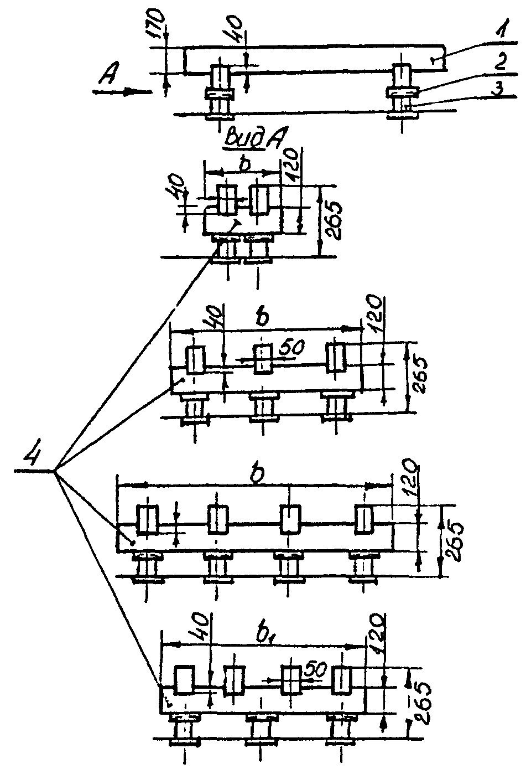

Рис. 1. Одноярусные деревянные стеллажи
1 - продольный брус; 2 - стеклянный изолятор; 3 - опорная тумбочка; 4 - поперечный брус.

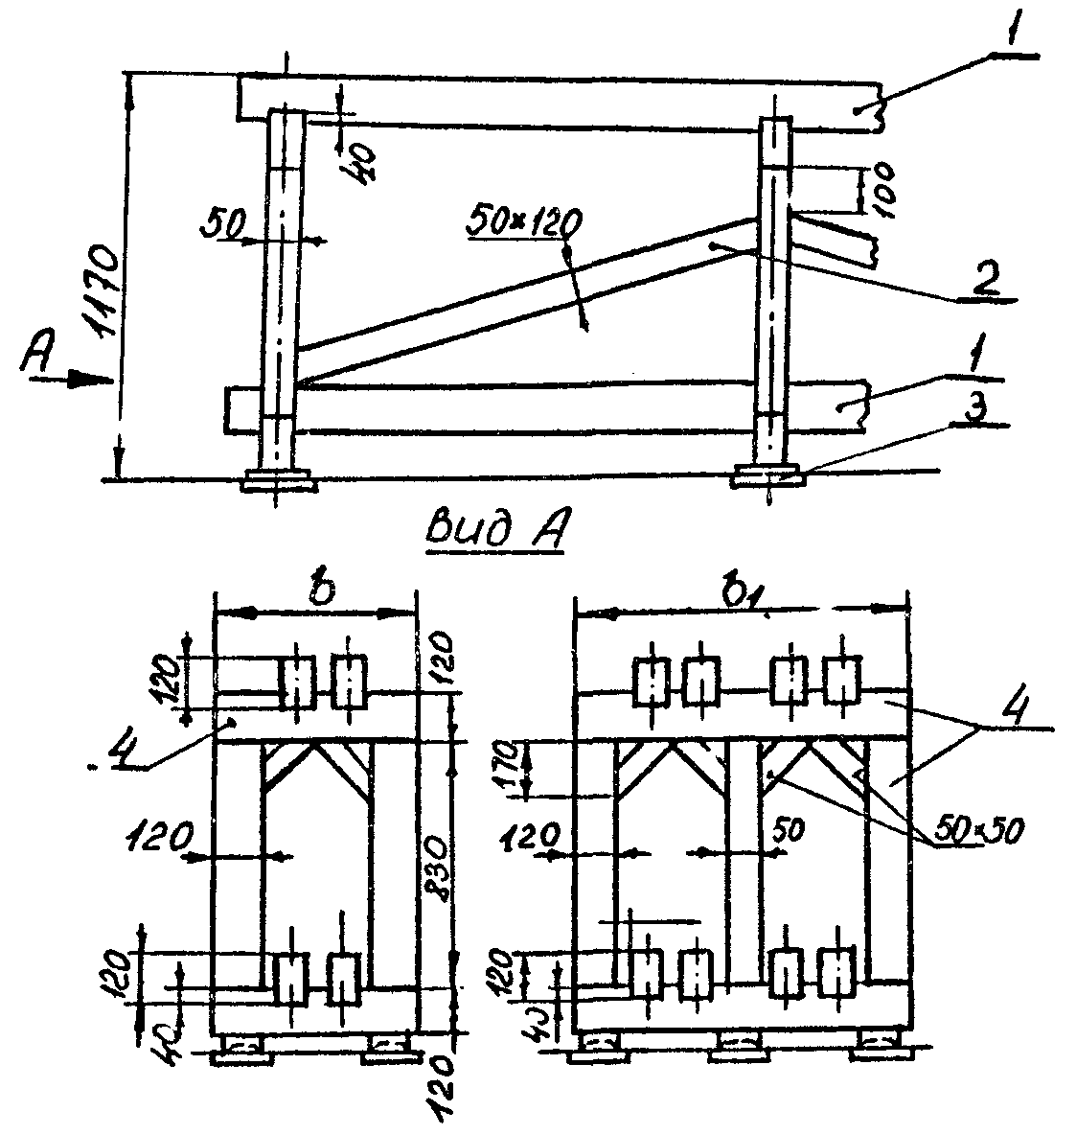

Рис. 2. Двухъярусные стеллажи
1 - продольный брус; 2 - укосина; 3 - стеклянный изолятор; 4 - поперечный брус.

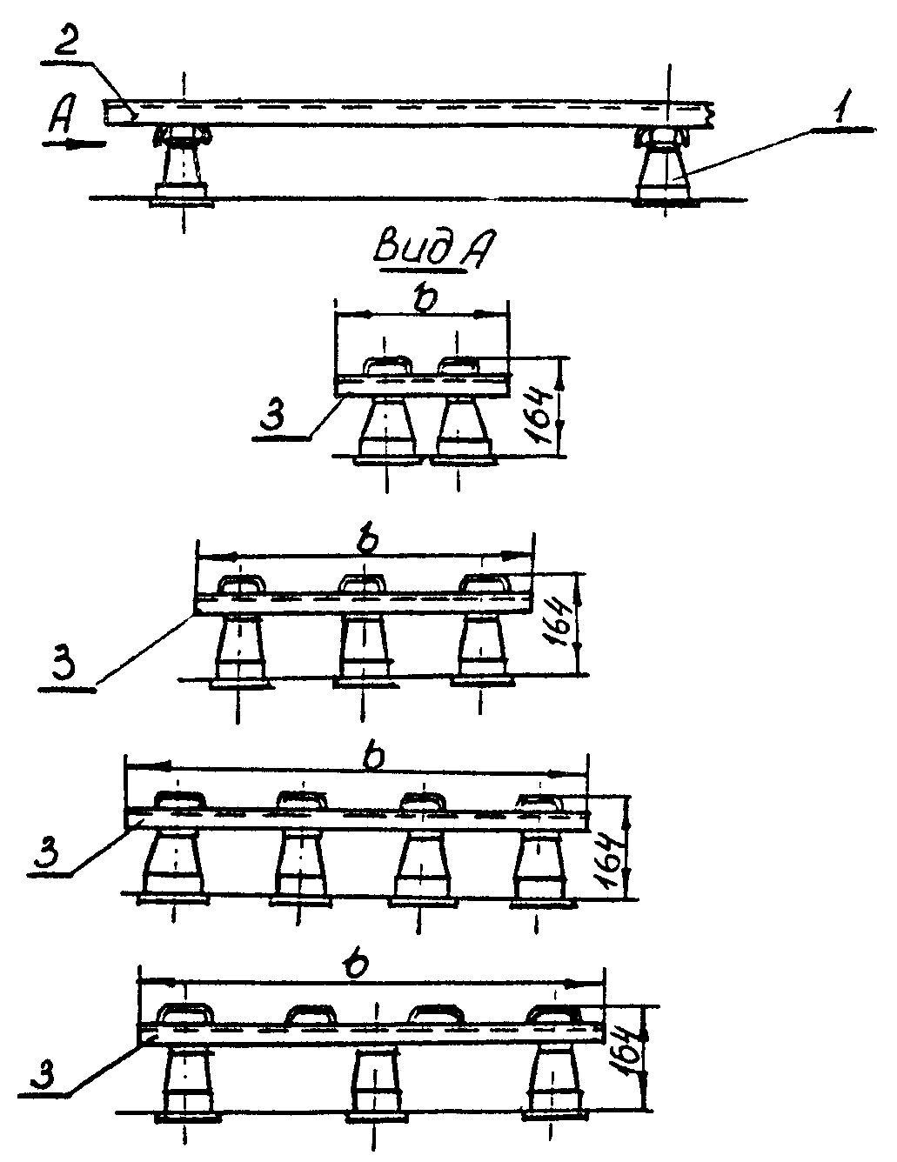

Рис. 3. Одноярусные металлические стеллажи
1 - опорный изолятор; 2 - продольный швеллер; 3 - поперечный швеллер.

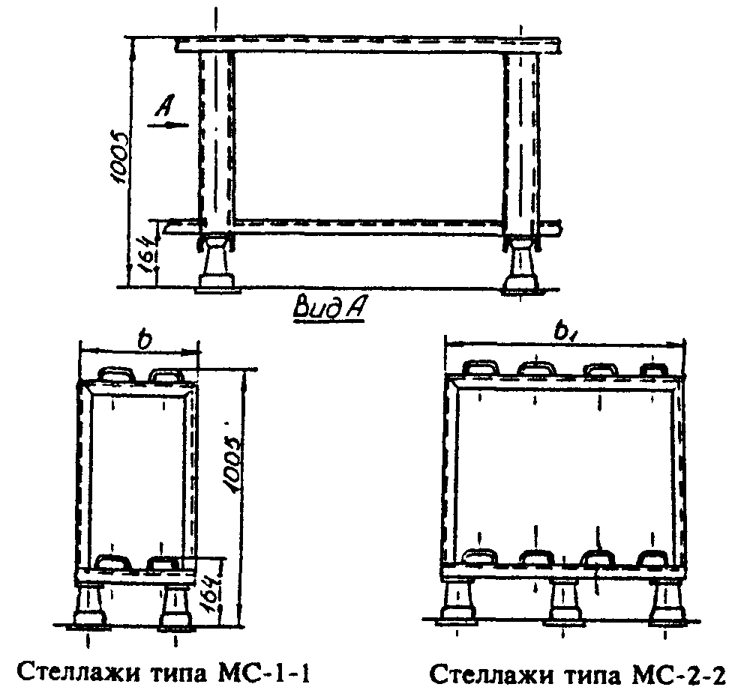

Рис. 4. Двухъярусные металлические стеллажи

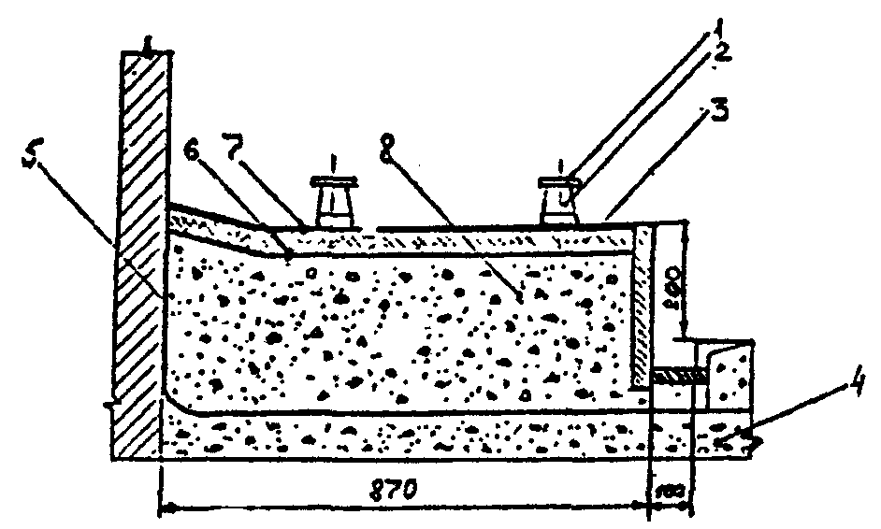

Рис. 5. Бетонный стеллаж
1 - стеклянный изолятор; 2 - изолятор ОФ; 3 - битум БН-5; 4 - выравнивающий слой;
5 - стяжка из цементно-песчаного раствора и два слоя гидроизола на битумной мастике;
6 - кислотостойкая замазка; 7 - керамическая плитка; 8 - бетон марки 100.

4.16. Стеллажи следует принимать после внешнего осмотра. При этом необходимо обращать внимание на отсутствие искривлений, трещин и мест с поврежденным покрытием в продольных и поперечных брусьях. Длина деревянного стеллажа не должна превышать 3000 мм, а металлического - 2000 мм. Стеллажи больших размеров (но не более 10 м) получают соединением нескольких стеллажей торцами.
4.17. Бруски деревянных стеллажей должны быть изготовлены из пиломатериалов отборного сорта, опорные тумбочки - из пиломатериалов первого сорта по ГОСТ 8486-86*. Предельные отклонения по размерам брусков: + 2 мм - по толщине и ширине, + 3 мм - по длине.
4.18. Бруски деревянных стеллажей и опорные тумбочки до сборки должны быть покрыты натуральной олифой по ГОСТ 7931-76*, нагретой до температуры 50°С, и окрашены эмалью серого цвета ХВ-785 по ГОСТ 7313-75*.
4.19. Металлические стеллажи должны быть изготовлены из швеллера по ГОСТ 8278-83* высотой 100 мм, шириной 60 мм, толщиной 4 мм. Продольные и поперечные швеллеры должны быть сплошными. Изготовление их из свариваемых частей не допускается.
4.20. Все металлические части стеллажей до сборки должны быть очищены от коррозии, загрунтованы и покрыты эмалью серого цвета ХВ-785 по ГОСТ 7313-75*.
4.21. Сборку составных деталей деревянных и металлических стеллажей должны выполнять работники генподрядной организации.
4.22. Продольные и поперечные брусья одноярусных деревянных стеллажей следует соединять в накладной замок двумя деревянными шпильками диаметром 20 мм, длиной 120 мм с применением казеинового клея. Паз для врезки в продольный брусок должен быть 30 мм, а в поперечный - 10 мм. При сращивании брусьев замки должны располагаться над опорными тумбочками.
4.23. Сборку двухъярусных стеллажей необходимо производить в следующем порядке:
уложить опорные рамы на ребро и соединить их укосинами, вставив в вырез рамы вырез укосины; постукивая молотком, посадить укосину до отказа;
установить рамы, скрепленные укосинами, в вертикальное положение;
вставить вырезы продольных брусьев в вырезы нижних поперечных брусьев опорных рам и, постукивая молотком, посадить их до отказа;
соединить нижние продольные брусья;
аналогично установить и закрепить верхние продольные брусья.
4.24. Соединение продольных и поперечных швеллеров металлических стеллажей должно быть выполнено на сварке электродами по ГОСТ 9467-75*.
4.25. После сборки деревянного стеллажа поврежденные покрытия должны быть восстановлены способом, указанным в п. 4.18, а после сборки металлического стеллажа - способом, указанным в п. 4.20.
4.26. При внешнем осмотре бетонных стеллажей следует проверять соответствие расстояний между изоляторами ОФ размеру дна аккумуляторного бака, а также отсутствие пропусков битумного покрытия по всей поверхности стеллажа и канавки, особенно в местах установки изоляторов.
4.27. Приемка стеллажей под монтаж должна быть оформлена актом.
4.28. Стеклянные изоляторы (рис. 6) и деревянные опорные тумбочки следует проверить на отсутствие в них трещин, отбракованные заменить исправными. После этого с помощью стамески подогнать опорные тумбочки под стеклянные изоляторы (рис. 7). Тумбочка должна плотно входить в углубление изолятора. Места снятых фасок у тумбочек подкрасить кислотостойкой краской.
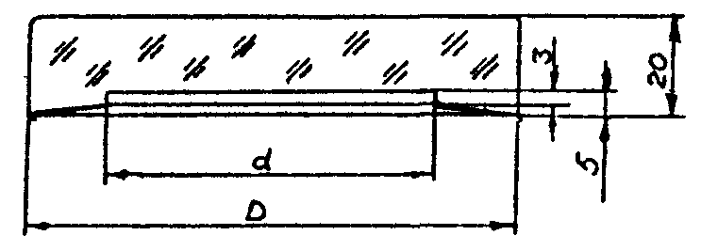

Для аккумуляторов типов | D, мм | d, мм | Масса, кг
СК-1...СК-20 | 110 | 80⁺² | 0,45
СКЭ-16...СКЭ-20 | 110 | 80⁺² | 0,45
СК-24...СК-148 | 180 | 140⁺³ | 1,14
СКЭ-24...СКЭ-78 | 180 | 140⁺³ | 1,14

Рис. 6. Стеклянный изолятор

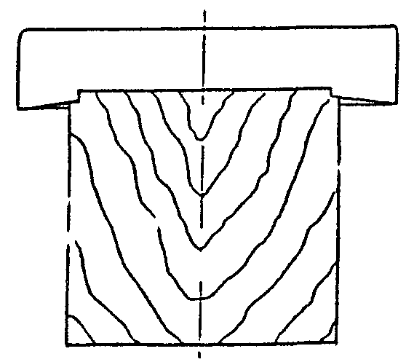

Рис. 7. Опорная тумбочка со стеклянным изолятором

5. УСТАНОВКА СТЕЛЛАЖЕЙ

5.1. При разметке мест расположения стеллажей необходимо в соответствии с требованиями ПУЭ предусмотреть проход для обслуживания аккумуляторов, а также соблюдать допустимые расстояния между аккумуляторами и от аккумуляторов до стен помещения.
5.2. При установке стеллажей на асфальтовом покрытии пола должны быть устроены опорные площадки с кислотоупорной плиткой по ГОСТ 961-89. Швы между плитками и асфальтовым полом следует заделать расплавленным битумом.
Установка стеллажей непосредственно на асфальтовое покрытие пола не допускается.
5.3. Одноярусные деревянные стеллажи должны устанавливаться на опорных тумбочках, накрытых стеклянными изоляторами.
Двухъярусные деревянные стеллажи должны устанавливаться непосредственно на стеклянные изоляторы под стеллажи без опорной тумбочки,
5.4. Деревянные стеллажи могут устанавливаться под стеллажи для аккумуляторных батарей номинальным напряжением до 48 В без опорных тумбочек и без стеклянных изоляторов.
5.5. После установки стеллажей следует с помощью уровня проверить горизонтальность в продольном и поперечном направлениях и выровнять стеллажи по горизонтали установкой свинцовых, толевых или винипластовых прокладок между стеллажами и стеклянными изоляторами.
5.6. При установке металлических стеллажей необходимо:
путем внешнего осмотра опорных изоляторов убедиться в отсутствии сколов и трещин;
установить стеллажи согласно комплектовочному чертежу;
проверить горизонтальность стеллажей по уровню;
при необходимости восстановить покрытие поврежденных мест.
5.7. Крепление поперечных швеллеров металлического стеллажа к опорным изоляторам должно быть выполнено болтами М10×20 в исполнении 1 по ГОСТ 7798-70*.
5.8. Стеллажи перед установкой аккумуляторных сосудов следует покрыть полиэтиленовой пленкой.

6. СБОРКА АККУМУЛЯТОРОВ ТИПА СК И СКЭ

6.1. Аккумуляторы СК и СКЭ поступают на монтаж в разобранном виде, отдельными деталями. Технические данные этих типов аккумуляторов приведены в приложении 2.
6.2. В комплекс операций по сборке аккумуляторных элементов входит отбраковка и очистка пластин, установка их в сосудах и сварка.
Пластины следует подвергать тщательному осмотру, отбраковке и отсортировке. Положительные электроды не должны иметь изгиба горизонтальных перемычек со стрелой прогиба для электродов типа И-1 и И-2 более 2 мм, для электрода типа И-4 - более 4 мм, углублений на поверхности электродов - более 1,5 мм (в месте соприкосновения выдвижных ламелей); трещин и раковин в рамках и в горизонтальных перемычках электродов, неравномерной насадки активного слоя на каждой стороне электрода суммарно больше, чем площадь одной ламели; наличия осыпающегося рыхлого активного слоя; сульфата свинца на поверхности электродов более 10% поверхности суммарно с обеих сторон; коробления более 30% толщины электрода. Отрицательные электроды не должны иметь просветов между активной массой и рамкой в отдельных ячейках, превышающих по ширине 2 ряда отверстий сетки; разрывов сетки общей площадью более 2 мм² или числом более двух; ослабления заклепок, скрепляющих электрод; трещин, раковин в рамках электродов.
6.3. После осмотра у положительных электродов необходимо путем газосварки устранить раковины и трещины, после чего шабером снять слой окиси на рамке, а хвостовики зачистить металлической щеткой. Зачищенные электроды следует отрихтовать на верстаке или рихтовальной доске. Рихтовку следует производить легким постукиванием деревянной киянки по боковой поверхности и хвостовику.
6.4. Отрицательные электроды, если имеются ослабления в местах заклепок, необходимо подваривать горелкой, затем на рихтовальной доске легким постукиванием киянки устранить выпуклости активной массы, либо при помощи строганных деревянных брусков зажать струбциной. Выпуклости необходимо устранять, чтобы при установке сепараторов не повредить свинцовую сетку, а также, чтобы избежать затруднений при установке сепаратора в элемент после приварки электродов к соединительным полосам по шаблону.
Хвостовики электродов также должны быть отрихтованы и зачищены щеткой.
6.5. Так как при зачистке и рихтовке выделяются мелкие частицы свинца (свинцовая пыль), вредно действующие на организм человека, то при выполнении этих операций рабочие должны надевать на лицо респираторы, а на руки - хлопчатобумажные рукавицы.
6.6. Отбраковку пластин, устранение у положительных электродов раковин и трещин, подваривание ослаблений в местах заклепок отрицательных электродов, зачистку и рихтовку пластин производят работники организации - заказчика, а затем передают подготовленные пластины монтирующей организации.
6.7. Отрихтованные положительные электроды следует укладывать по 25-30 шт. на установленные металлические или деревянные стеллажи, чтобы проверить их устойчивость. На каждый однорядный стеллаж необходимо укладывать три штабеля электродов - два по краям, один - посередине. Крайние штабели следует укладывать на расстоянии 0,5 м от края стеллажа.
Остальные электроды должны укладываться штабелями по 60-70 шт. в аккумуляторном помещении в непосредственной близости от стеллажа так, чтобы не препятствовать последующей установке баков.
6.8. Установку баков и монтаж батареи необходимо начинать с аккумуляторов группы коммутатора.
6.9. Устанавливать стеклянные и эбонитовые баки на стеллажи необходимо в следующем порядке:
смазать боковую поверхность каждого изолятора для установки аккумулятора тонким слоем технического вазелина;
установить с помощью шаблона (деревянного бруска) изоляторы меньшим основанием вниз;
положить на верхнее основание каждого изолятора по одной винипластовой или свинцовой подкладке (диаметр подкладки должен быть равен диаметру изолятора);
установить на одном из концов стеллажа на изоляторы стеклянный (эбонитовый) бак;
с помощью подкладок добиться устойчивого положения бака;
проверить по уровню (по середине бака) горизонтальность верхнего среза бака;
установить бак на другом конце стеллажа и протянуть между двумя установленными баками шнур, уложить около установленного бака на продольные брусья стеллажа следующие изоляторы и по шнуру установить на них баки так, чтобы расстояние между стенками соседних баков было для аккумуляторов СК-1...СК-3 - 30 мм, СК-4...СК-16 - 65 мм, СК-18...СК-148 - 30 мм, СКЭ-16...СКЭ-76 - 65 мм.
6.10. Баки следует устанавливать для аккумуляторов СК-1 - на трех изоляторах, СК-2...СК-68 - на четырех изоляторах, СК-72...СК-120 - на шести изоляторах, СК-124...СК-148 - на восьми изоляторах.
6.11 В деревянных баках перед установкой на стеллажи необходимо произвести отбортовку свинцовой футеровки.
После установки бака на его дно перпендикулярно продольным брусьям стеллажа следует укладывать винипластовые или свинцовые желобки (рис. 8), в которые вплотную к вертикальным стенкам свинцовой футеровки вставлять подпорные стекла. Высота всех стекол в аккумуляторе должна быть одинаковой.
Между подпорными стеклами на дно бака необходимо вставить две деревянные распорки из планок толщиной 10 мм для удерживания стекол в вертикальном положении до установки электродов.

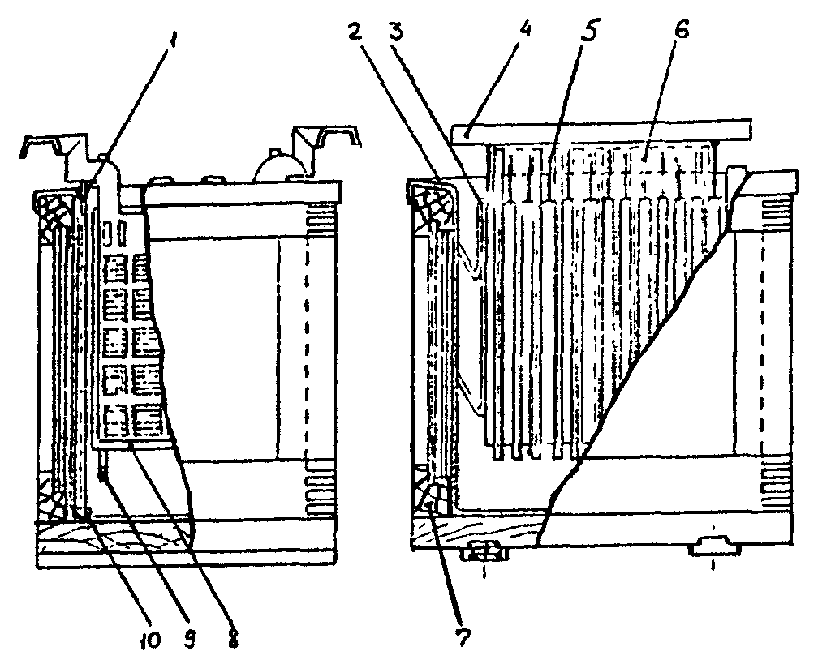

Рис. 8. Сборка аккумуляторов СК в деревянном баке
1 - подпорное стекло; 2 - свинцовая футеровка; 3 - винипластовая пружина;
4 - соединительная полоса; 5 - положительный электрод; 7 - деревянный бак; 8 - сепаратор;
9 - держатель; 10 - винипластовый желобок.

6.12. Установка бака должна соответствовать следующим требованиям:
бак должен стоять на изоляторах устойчиво, без качаний;
наружная вертикальная сторона бака по всей ширине должна касаться шнура, протянутого вдоль стеллажа;
верхний срез бака должен быть горизонтальным (проверяется уровнем по середине бака);
деревянный шаблон должен проходить между смежными стенками баков снизу доверху без зазора;
изоляторы между аккумуляторным баком и стеллажом должны находиться на середине продольного бруса по возможности ближе к вертикальным стеллажам аккумуляторного бака.
6.13. Загрузку электродов в установленные стеклянные (рис. 9) или эбонитовые баки следует производить следующим образом:
на срезы стенок в первый и последний баки ряда подвесить по одному крайнему отрицательному электроду. Активная масса ячеек электродов должна быть обращена внутрь бака;
в баки с подвешенными крайними отрицательными электродами установить сепаратор (с держателями) и плотно прижать его к электроду;
в эти же баки подвесить по одному положительному электроду из числа уложенных на стеллажах, прижать к сепаратору, между хвостовиками этих электродов натянуть установочный шнур;
по шнуру в остальные баки подвесить по одному положительному электроду. Последующие положительные электроды подвесить и разместить во всех баках с помощью шаблона. Применение шаблона дает возможность расположить электроды на совершенно одинаковых расстояниях один от другого. Несоблюдение этого условия создает затруднения с установкой сепараторов.
Шаблон представляет собой стальную линейку с прорезями, в которые помещаются хвостовики пластин, которые должны быть направлены согласно полярности в разные стороны.
Электроды в баках аккумуляторов СК-1...СК-3 следует подвешивать не вдоль, а поперек стеллажа.
6.14. В деревянные баки электроды необходимо загружать в следующем порядке:
подвесить в баке на подпорные стекла три положительных электрода из числа уложенных на стеллаже (два из них располагают на расстоянии 30-40 мм от края бака, один - посередине);
повернуть на 90° и удалить из бака ранее установленные распорные планки;
подвесить в крайних в ряду баках по одному крайнему отрицательному электроду. Активная масса ячеек электродов должна быть обращена внутрь бака;
установить между стенкой бака и крайним отрицательным электродом винипластовые пружины (рис. 8). В аккумуляторах СК-18 и СК-20 установить по 4 пружины, в аккумуляторах СК-24...СК-148 - по 6 пружин;
прижать крайний электрод боковой поверхностью к пружинам.
Дальнейшие операции следует выполнять аналогично указаниям п. 6.13 настоящей инструкции.

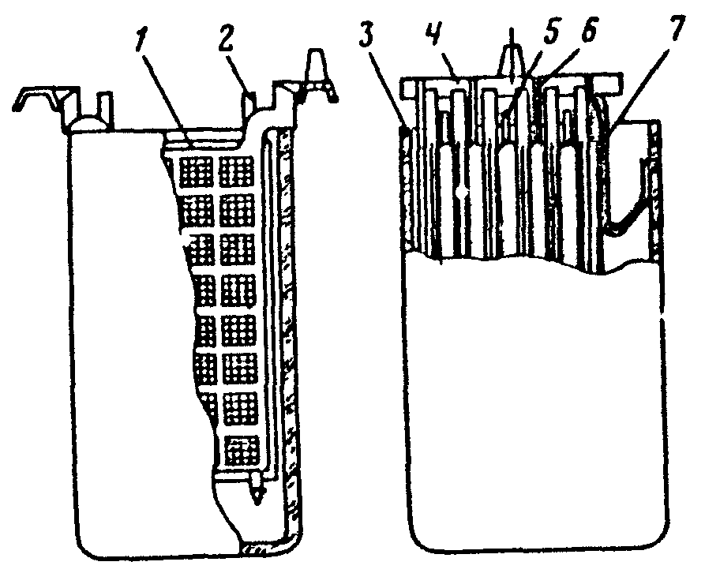

Рис. 9. Сборка аккумуляторов СК в стеклянном баке
1 - сепаратор; 2 - держатель; 3 - стеклянный бак; 4 - соединительная полоса;
5 - положительный электрод; 6 - отрицательный электрод; 7 - пружина.

7. СВАРКА ЭЛЕКТРОДОВ И СОЕДИНЕНИЕ АККУМУЛЯТОРОВ В БАТАРЕЮ

7.1. Сварку можно производить переменным и постоянным током; газами: водородом, ацетиленом, смесью пропана и бутана (последний способ - самый экономичный и доступный).
7.2. Для сварки переменным током следует применять трансформатор с вторичным напряжением 12 В и током 100-200 А. Для регулировки тока должен применяться реостат. Один зажим вторичной обмотки необходимо подсоединять к свинцовой соединительной полосе, а второй - к угледержателю с угольным электродом 6-8 мм с заостренным концом.
Для обеспечения надежного контакта между сварочным проводом и соединительной пластиной следует применять специальный стальной зажим. При сварке заостренным концом угольного электрода необходимо расплавить часть соединительной полосы и хвостовика электрода на глубину 2-3 мм. По мере расплавления в местах сварки должен вводиться пруток паяльного свинца.
7.3. При сварке постоянным током угольный электрод необходимо соединить с отрицательным полюсом источника тока, а положительный полюс присоединить к одной из свариваемых частей.
7.4. Сварка электрическим током, как переменным, так и постоянным, имеет один общий недостаток, заключающийся в загрязнении места сварки угольным электродом, поэтому применять электросварку целесообразно только при незначительном объеме работ, например, при вырезке из батареи нескольких покоробленных положительных пластин.
7.5. Наибольшее распространение при монтаже аккумуляторных батарей получила сварка свинца газовым пламенем, которое обладает высокой температурой, не дает возможности образования окиси, не требует применения флюсов и не загрязняет место сварки посторонними примесями. Пламя выходит из горелки острой струей, что удобно для сварки.
7.6. Перед сваркой необходимо подготовить паяльный свинцовый пруток, который должен быть зачищен до блеска стальной щеткой.
7.7. Газовую горелку следует регулировать так, чтобы у ниппеля установилось пламя длиной 40-50 мм с белым «жалом». Правильно отрегулированное пламя, направленное на свинцовую присадку, плавит ее быстро, без кипения и образования окиси. Олово или третник в качестве присадки не допускаются.
7.8. Перед сваркой электродов на дно баков следует налить дистиллированную воду.
Подготовку электродов к сварке следует производить одновременно для всех аккумуляторов ряда или для половины при двухрядном расположении.
При этом необходимо:
заготовить деревянные поперечные бруски толщиной 8 мм. Длина брусков зависит от типа монтируемой батареи и должна быть больше длины аккумуляторного бака на 25-30 мм;
уложить поперечные бруски на срезы баков, начиная с первого ряда, на расстоянии 600-700 мм друг от друга в зависимости от мощности батареи (с увеличением мощности расстояние между брусками уменьшается);
уложить на поперечные бруски две продольные деревянные рейки при однорядном расположении аккумуляторов и четыре - при двухрядном. Рейки следует располагать так, чтобы расстояние между ними было минимальным;
проверить по уровню горизонтальность реек вдоль и поперек ряда аккумуляторов (при необходимости, для выравнивания реек между ними и поперечными брусками следует разместить прокладки);
уложить между соседними баками поперек ряда дюралюминиевые подкладки так, чтобы грань одной подкладки была прижата к хвостовикам блоков положительных электродов одного аккумулятора, а грань другой - к хвостовикам блока отрицательных электродов другого аккумулятора;
уложить предварительно отрихтованные соединительные полосы на дюралюминиевые подкладки так, чтобы каждая полоса находилась на равном расстоянии (7-10 мм) от хвостовиков блоков положительных и отрицательных электродов (рис. 10). При двухрядном расположении аккумуляторов полосы в первом ряду должны быть на одной оси с соединительными полосами второго ряда.

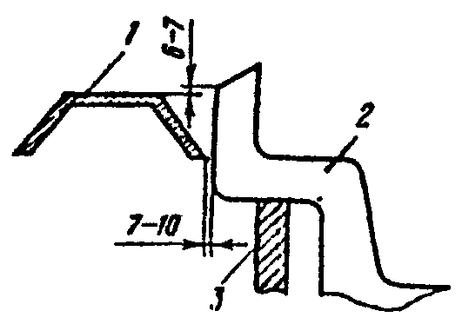

Рис. 10. Взаимное положение хвостовика электрода и соединительной полосы перед сваркой
1 - соединительная полоса (шина); 2 - электрод; 3 - стенка бака.

7.9. При сварке электродов следует применять специальные клещи (рис. 11) с затыльником (рис. 12).

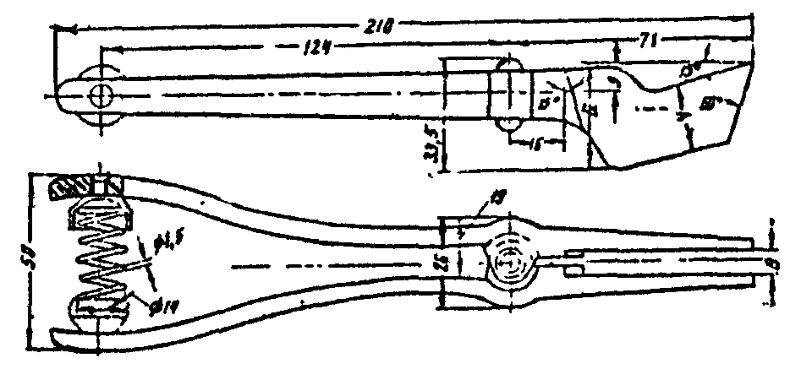

Рис. 11. Клещи для сварки электродов (размер В зависит от толщины хвостовика электрода)

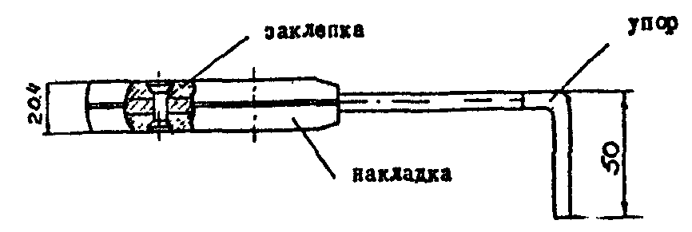
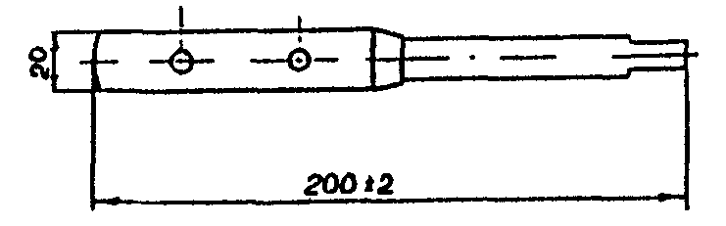

Рис. 12. Затыльник для паяльных клещей

7.10. Во время сварки горелку рекомендуется держать в правой руке, а паяльный пруток свинца - в левой. Начинать сварку следует с хвостовика пластины, а не с тонкой соединительной полосы, которую при неосторожной сварке можно прожечь насквозь. При образовании мостика от хвостовика до соединительной полосы необходимо плавить паяльный пруток, следя за тем, чтобы вся поверхность хвостовика и полосы равномерно сваривалась. В процессе сварки, во избежание прожога, пламя горелки следует перемещать равномерно. При хорошо выполняемой сварке (рис. 13) вся масса расплавленного свинца должна представлять одно целое с соединительной полосой и хвостовиком пластины. После затвердения расплавленного металла необходимо снять сварочные клещи и установить на следующие пластины аккумулятора, пока все они не будут сварены с соединительной полосой.

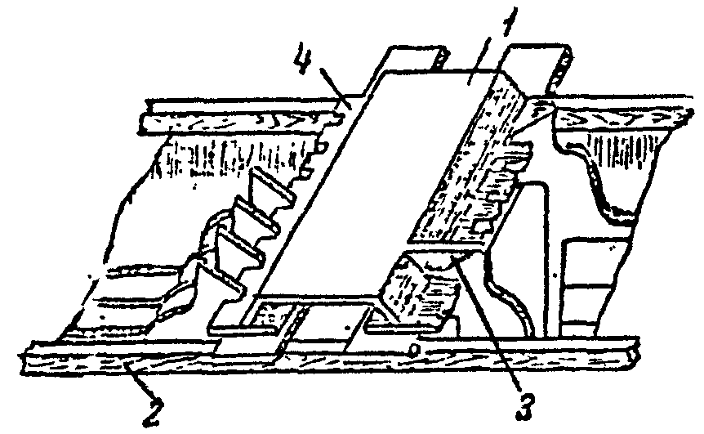

Рис. 13. Вид правильно выполненной сварки
1 - соединительная полоса (шина); 2 - деревянный брусок; 3 - место сварки; 4 - шаблон.

7.11. Образовавшиеся при сварке неровности, раковины, слоистые наплывы, кончики хвостовиков пластин следует срезать ножом и свинцерезом (рис. 14), зачистить металлической щеткой и провести по срезанной поверхности пламенем горелки для того, чтобы верхняя часть сваренной пластины имела овальную форму для стока капель электролита.

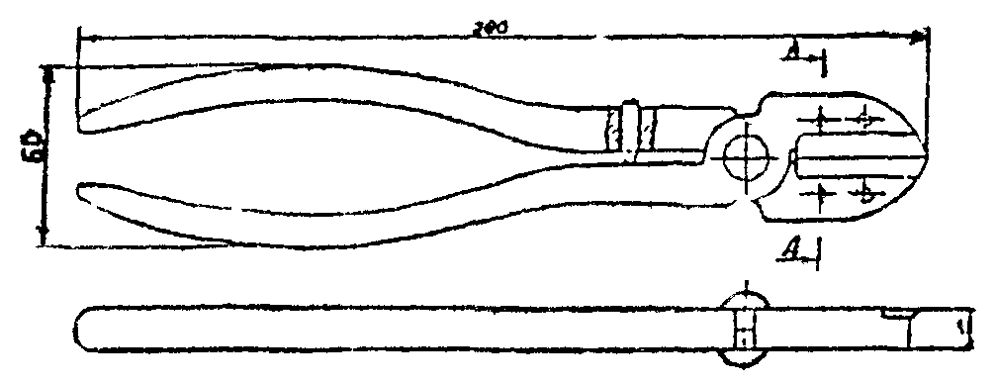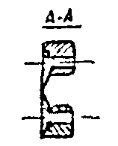

Рис. 14. Свинцерез

7.12. После окончания сварки всех пластин необходимо разобрать рештовку (деревянные рейки и шаблоны), проверить прочность пайки (прокачиванием пластин), а во избежание коротких замыканий удалить брызги свинца на стенках сосуда между хвостовиками пластин при помощи пинцета.
7.13. Сварка электродов должна быть качественной.
Не допускается: неодинаковый уровень кромок электродов (криво припаянные электроды); перекос всей группы электродов; неодинаковые расстояния между электродами; слоистость свинца, раковины в месте сварки; подтеки свинца под соединительными полосами и электродами.
7.14. Для обнаружения подтеков и нитей свинца в эбонитовых и деревянных баках следует использовать высокоомный вольтметр, питаемый от батареи сухих элементов. Один зажим вольтметра через батарею присоединяют к положительному (для данного аккумулятора) электроду, другой - к отрицательному. Отклонение стрелки покажет наличие соединения между электродами разной полярности. Кроме вольтметра, для этой цели могут быть использованы пробники.
В стеклянных банках подтеки свинца обнаруживают путем внешнего осмотра.
7.15. Впайку медных или алюминиевых жил в кабельные свинцовые наконечники следует производить следующим образом:
конец шины зачистить напильником до металлического блеска;
залудить зачищенный участок припоем ПОС-40, используя в качестве флюса канифоль или жир паяльный, а алюминиевые шины залудить сначала алюминиевым припоем А, затем - ПОС-40;
зачистить внутреннюю поверхность кабельного свинцового наконечника шабером до металлического блеска;
пламенем горелки прогреть шину, пруток припоя прижать к шине так, чтобы припой стекал внутрь наконечника до его заполнения. Припой, заполнивший наконечник, должен выступать над его срезом на 3-5 мм.
После остывания и усадки припоя необходимо пламенем горелки устранить свинец и раковины на поверхности наконечника.
7.16. Собранные аккумуляторы после проверки на механическую прочность мест сварки и на отсутствие коротких замыканий следует пронумеровать. Первый порядковый номер аккумулятора должен начинаться от плюсовой шины.
Номерные знаки могут быть изготовлены и выбиты на винипластовых или свинцовых бирках и прикреплены к брусьям стеллажей свинцовыми гвоздями.
Допускается нумерация непосредственно на сосудах кислотостойкой краской.
7.17. Ошиновка окрашивается кислотостойкой краской, положительный полюс шины - в красный цвет, а отрицательный - в синий. Если ошиновка покрывается техническим вазелином, то в этом случае концы шин тоже окрашиваются согласно полярности.

8. СБОРКА И УСТАНОВКА СЕПАРАТОРОВ

8.1. Мипластовые сепараторы и полиэтиленовые держатели (фиксаторы) рекомендуется собирать одновременно для всех аккумуляторов батареи в следующем порядке:
вскрыть ящики с полиэтиленовыми держателями;
взять держатель и в его прорезь продеть край мипласта;
повернуть лист мипласта и другой его край продеть во второй держатель (рис. 15);
сложить собранные сепараторы штабелями около аккумуляторов.

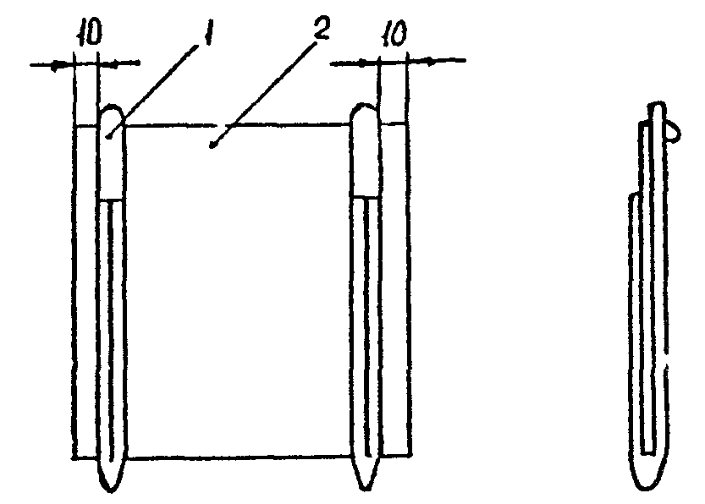

Рис. 15. Установка держателей на сепаратор
1 - держатель; 2 - сепаратор.

8.2. Перед установкой сепараторов в аккумуляторы следует проверить правильность установки электродов и расстояния между ними (рис. 16).

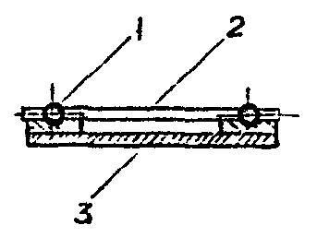

Рис. 16. Проверка установки держателей на сепараторы с помощью шаблона
1 - держатель; 2 - сепаратор; 3 - шаблон

8.3. Собранные сепараторы необходимо устанавливать в аккумуляторы, начиная с середины элемента, так, чтобы все верхние и нижние концы держателей находились на одном уровне, а края сепаратора - на одной линии по ширине и высоте.
Установка сепараторов, начиная с середины элемента аккумулятора, облегчит сборку, так как при установке от первой пластины происходит веерное сдвижение пластин, что, как правило, затрудняет установку последних сепараторов и пружин.
8.4. После установки сепараторов блоки с пластинами следует сжать и зафиксировать винипластовыми пружинами за крайние кромки отрицательной пластины.
8.5. После сборки батареи аккумуляторов представители заказчика и монтажной организации должны осмотреть смонтированную батарею и составить промежуточный акт готовности аккумуляторной батареи под заливку.
Одновременно с составлением промежуточного акта заказчик должен предоставить гарантийную справку о наличии эксплуатационного персонала и готовности принять батареи в эксплуатацию.

9. ПРИГОТОВЛЕНИЕ СЕРНОКИСЛОГО ЭЛЕКТРОЛИТА
И ЗАЛИВКА ЕГО В АККУМУЛЯТОРЫ

9.1. Перед приготовлением электролита следует подготовить необходимое количество аккумуляторной серной кислоты, дистиллированной воды и емкость для разведения электролита.
Химический состав аккумуляторной серной кислоты должен соответствовать требованиям ГОСТ 667-73*, воды - ГОСТ 6709-72*.
Допускается использование конденсата с турбин ТЭЦ, если концентрация примесей при этом не превышает норм, установленных «Правилами технической эксплуатации электроустановок потребителей» [4] и приведенных в табл. 9.1.
9.2. Партия кислоты должна поступать вместе с паспортом (сертификатом) с данными химического анализа, удостоверяющими ее соответствие ГОСТ 667-73*.
При отсутствии паспорта (сертификата) заказчик обязан предоставить протокол химического анализа средней пробы кислоты и дистиллированной воды. Без паспорта (сертификата) или протокола химического анализа кислоты и дистиллированной воды приступать к приготовлению электролита запрещается.
9.3. Приготавливать сернокислый электролит рекомендуется в стальной гуммированной или выстланной листовым полиэтиленом ванне, вместимость которой должна быть не менее, чем на 25% больше всего количества электролита, необходимого для данной батареи.
Количество электролита для различных типов аккумуляторов указано в приложении 2.
При отсутствии специальных ванн для приготовления электролита можно использовать любую кислотостойкую емкость: деревянные или стальные ванны, футерованные рольным свинцом, эбонитовые или керамические сосуды, а также деревянные баки прямоугольной формы из досок толщиной 30-50 мм, покрытые слоем бумаги № 5 толщиной 5-7 мм.

Таблица 9.1

№№ п/п | Показатель | Нормы
1 | Содержание железа, %, не более | 0,0005
2 | Содержание нелетучего остатка после прокаливания, %, не более | 0,002
3 | Содержание окислов азота, %, не более | 0,000003
4 | Содержание мышьяка, %, не более | 0,000005
5 | Содержание хлористых соединений, %, не более | 0,00002
6 | Содержание марганца, %, не более | 0,000005
7 | Содержание меди, %, не более | 0,00005
8 | Содержание веществ, восстанавливающих марганцовокислый калий, мл 1 %-ного раствора KMnO₄, не более | 0,45
9 | Содержание суммы тяжелых металлов в пересчете на %, не более | 0,001

9.4. Ванну, вымытую внутри дистиллированной водой, следует устанавливать в аккумуляторном помещении между рядами аккумуляторов на переносные подставки, а в помещении для приготовления электролита (кислотном) - на стационарные металлические подставки (рис. 17).
Ванна для разведения электролита должна устанавливаться на такой высоте, чтобы дно ванны было выше верхней кромки аккумуляторов на 25-30 мм.
9.5. В аккумуляторы типа СК и СКЭ следует заливать электролит плотностью 1,18 г/см³ при температуре электролита 25°С.

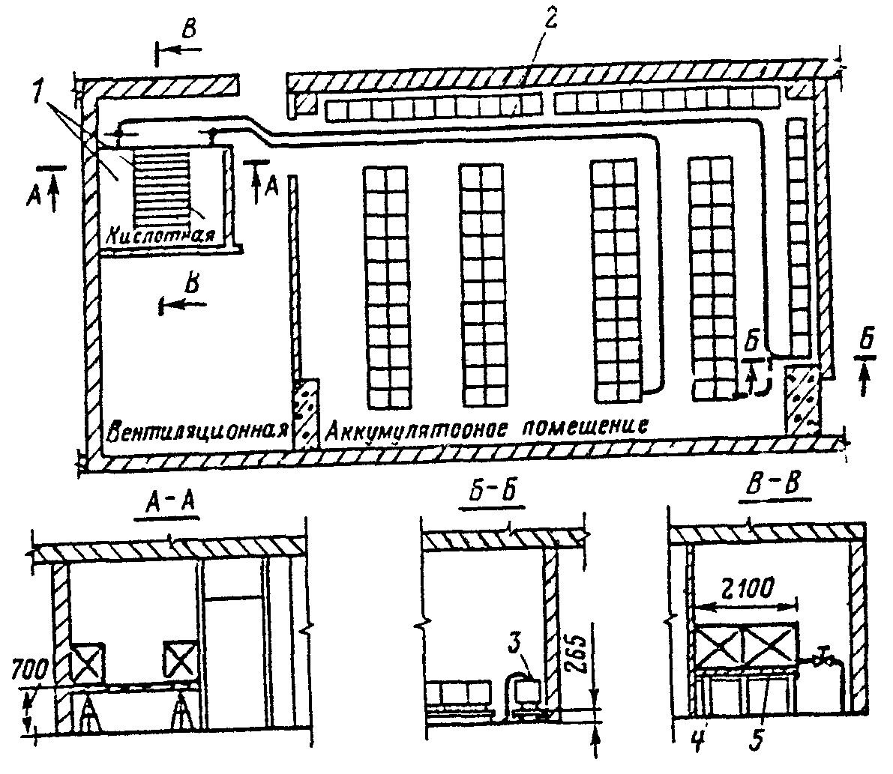

Рис. 17. Схема заливки электролита в аккумуляторы батареи
1 - емкость для приготовления электролита; 2 - кислотостойкий резиновый шланг диаметром 25 мм; 3 - аккумулятор; 4 - металлическая подставка для установки емкостей; 5 - настил из досок толщиной 25 мм

Если температура электролита отлична от 25°С, то плотность электролита, который необходимо заливать в аккумуляторы, определяют по табл. 9.2.

Таблица 9.2

Плотность электролита при 25°С, г/см³ | Плотность электролита, г/см³, при температуре
Плотность электролита при 25°С, г/см³ | 10°С | 15°С | 20°С | 30°С | 35°С | 40°С | 45°С | 50°С
1,18 | 1,192 | 1,188 | 1,184 | 1,176 | 1,172 | 1,168 | 1,164 | 1,16
1,19 | 1,202 | 1,198 | 1,194 | 1,186 | 1,182 | 1,178 | 1,174 | 1,17
1,20 | 1,212 | 1,208 | 1,204 | 1,196 | 1,192 | 1,188 | 1,184 | 1,18
1,21 | 1,222 | 1,218 | 1,214 | 1,206 | 1,202 | 1,198 | 1,194 | 1,19
1,22 | 1,232 | 1,228 | 1,224 | 1,216 | 1,212 | 1,208 | 1,204 | 1,20
1,23 | 1,242 | 1,238 | 1,234 | 1,226 | 1,222 | 1,218 | 1,214 | 1,21
1,24 | 1,252 | 1,248 | 1,244 | 1,236 | 1,232 | 1,228 | 1,224 | 1,22
1,25 | 1,262 | 1,258 | 1,254 | 1,246 | 1,242 | 1,238 | 1,234 | 1,23

Например: температура электролита равна 15°С. В аккумуляторы типа СК и СКЭ следует заливать электролит плотностью 1,188 г/см³, а не 1,18 г/см³, как при температуре 25°С.
9.6. Приготовление электролита должно производиться в следующем порядке:
ванны на 65-70% объема заполняются дистиллированной водой, после чего заливается кислота. Запрещается лить воду в кислоту;
кислота вливается тонкой струей при непрерывном перемешивании раствора деревянной мешалкой типа весла, сжатым воздухом или кислородом при давлении 0,2 - 0,3 кгс/см²;
для приготовления электролита плотностью 1,18 г/см³ необходимо на каждый литр дистиллированной воды добавлять 0,2 литра (366 г) кислоты, для электролита плотностью 1,22 г/см³ следует добавлять 0,26 литра (477 г) кислоты;
после охлаждения до температуры 25°С электролит перешивается и корректируется;
при корректировке, если плотность электролита ниже нормы, доливают кислоту, если выше нормы - воду.
9.7. При наличии кислотоупорного насоса им производится подача воды и кислоты в ванну для разведения электролита, а также заполнение аккумуляторов электролитом.
В этом случае устанавливать ванну на подставки не требуется. Небольшое количество электролита можно заливать с помощью шланга, изготовленного из кислотостойкой резины.
Для этого необходимо:
прикрепить к концу шланга свинцовый груз (кусок паяльного прутка, соединительную полосу, и т.п.);
сложить шланг вдвое и, держа оба его конца в руке, влить в него дистиллированную воду;
зажав один конец шланга, второй - со свинцовым грузом - быстро погрузить в раствор электролита:
разжать конец шланга, слить в приготовленный сосуд воду и направить шланг с вытекающим из него электролитом в бак аккумулятора.
После заполнения аккумулятора электролитом конец шланга снова перегнуть, зажать и направить в следующий аккумулятор.
Если приготовленного электролита не хватает для заполнения всех аккумуляторов батареи, то его распределяют и разливают равномерно во все аккумуляторы. При этом первая заливка электролита производится до нижней кромки электродов. После последующей заливки, когда электроды погрузятся в электролит, батарею необходимо включить на заряд слабым током, равным 0,1 разрядного тока 10-часового режима, до окончания полной заливки электролита.
9.8. Пригодность электролита, поставляемого заказчиком, должна быть подтверждена протоколом лабораторного анализа.
9.9. Перед заливкой баков электролитом и началом формирования батареи следует:
проверить соответствие расположения стеллажей и аккумуляторов чертежам проекта;
проверить правильность установки аккумуляторных баков на стеллажах, наличие изоляторов и прокладок под аккумуляторами, правильность расстояния между баками, надежность сварки пластин с соединительными полосами, правильность установки сепараторов, держателей и пружин;
испытать надежность работы зарядного устройства, с этой целью включить зарядный агрегат на нагрузку, соответствующую максимальному зарядному току, на 8 часов (испытание производится заказчиком); электроснабжение зарядного устройства на время формирования должно быть бесперебойным (от 2-х источников питания);
в аккумуляторах со свинцовыми баками проверить, не прикасаются ли свинцовые борты к стенкам ящиков и нет ли замыкания между обкладками соседних баков, а также касания электродов со свинцовой выкладкой;
проверить полярность шин и напряжение между положительной и крайней отрицательной шинами непосредственно в аккумуляторном помещении. Для этого необходимо собрать схему на заряд (рис. 18) и включить зарядное устройство. Вольтметром постоянного тока, подключенным к выводам 300 В, следует замерить напряжение между полюсами первого и последнего аккумуляторов батареи. По показаниям вольтметра следует убедиться в том, что положительный блок электродов первого аккумулятора является положительным полюсом, а отрицательный блок электродов последнего аккумулятора - отрицательным полюсом. Напряжение между полюсами должно быть равно напряжению на батарее, которое показывает вольтметр на щите постоянного тока;
проверить исправность системы вентиляции путем включения ее в работу на 3 ч;
проверить действие автоматической блокировки, предусматривающей отключение зарядного тока при прекращении работы вентиляции.

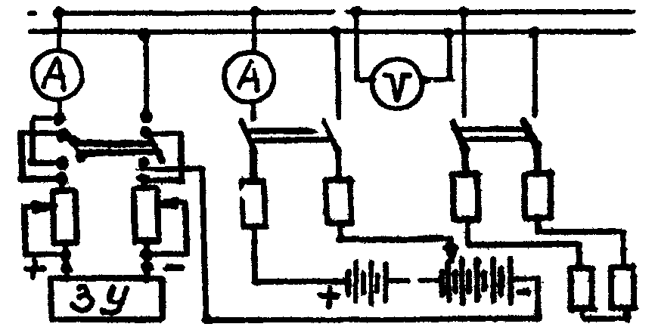

Рис. 18. Схема включения аккумуляторной батареи с помощью элементного коммутатора
ЗУ - зарядное устройство

9.10. Заливать в аккумуляторы электролит, имеющий температуру выше 30°С, запрещается.
9.11. Уровень электролита в аккумуляторе, замеряемый стеклянной трубкой, должен быть на 10-15 мм выше верхних кромок электродов.
9.12. Большое количество электролита для объектов, расположенных в районе монтажного управления, рекомендуется заготавливать централизованно с последующей транспортировкой на объект (рис. 19).

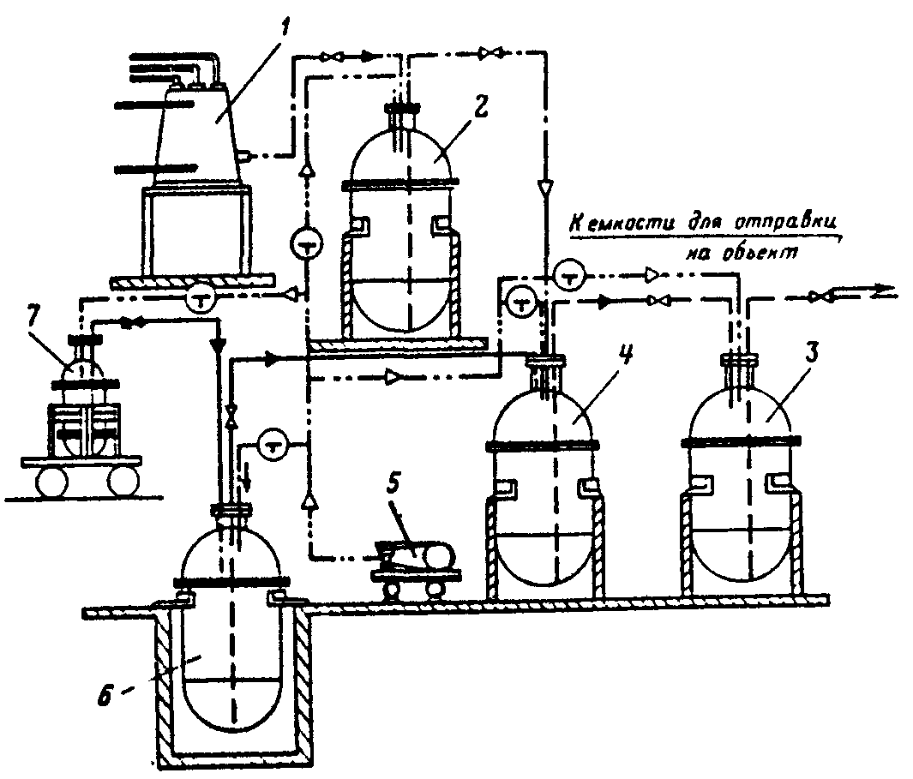

Рис. 19. Технологическая схема приготовления сернокислотного электролита для аккумуляторов. Стрелками показаны направления движения потоков:
 - электролита;
 - аккумуляторной серной кислоты;
 - дистиллированной воды;
 - сжатого воздуха;
 - запорное устройство для жидкости;
 - запорное устройство для воздуха.

В этом случае электролит должен заготавливаться в следующем порядке:
аккумуляторную серную кислоту, привезенную с базы в специальной цистерне 7, перекачивают с помощью сжатого воздуха от компрессора 5 или насосом в бак 6;
дистиллированную воду заготавливают в тепловых или электрических дистилляторах 1, а также методом анионитно-катионитной очистки и хранят в баке 2;
дистиллированную воду, а затем кислоту из баков сжатым воздухом или насосом перемещают в реактор 4 и энергично перемешивают;
электролит после охлаждения до 25°С и корректировки плотности перекачивают в бак 3.
Все емкости в схеме технологического процесса централизованной заготовки электролита необходимо изготавливать из стального листа и футеровать изнутри кислотостойким материалом.
9.13. Доставлять электролит на объекты монтажа рекомендуется в специальных кислотостойких цистернах, закрепленных на автомобильном двухосном прицепе, или в мягких кислотостойких резервуарах, помещаемых в металлические контейнеры. Небольшие партии электролита можно доставлять в 20-литровых стеклянных бутылях или в 50-литровых полиэтиленовых баках.
9.14. Электролит, доставленный на объект в цистерне или мягком резервуаре, следует заливать шлангом (шлангами) из кислотостойкой резины. Один конец шланга необходимо закрепить на сливной трубке цистерны (мягкого резервуара), другой опустить в бак аккумулятора (рис. 20).
9.15. Применение индустриальной технологии, описанной в п.п. 9.12, 9.13, 9.14, позволяет сократить сроки монтажа и уменьшить долю ручного труда аккумуляторщиков.

10. ФОРМИРОВАНИЕ СТАЦИОНАРНЫХ АККУМУЛЯТОРНЫХ БАТАРЕЙ

10.1. Формировочный заряд
10.1.1. Формировочный заряд батареи - ответственная операция, в значительной степени определяющая качество работы и срок службы аккумуляторной батареи. Сущность формировочного заряда (приведение батареи в действие) заключается в том, чтобы электрическим путем получить на положительных поверхностных пластинах нормальный слой двуокиси свинца, а массу отрицательных пластин отформовать в губчатый свинец.

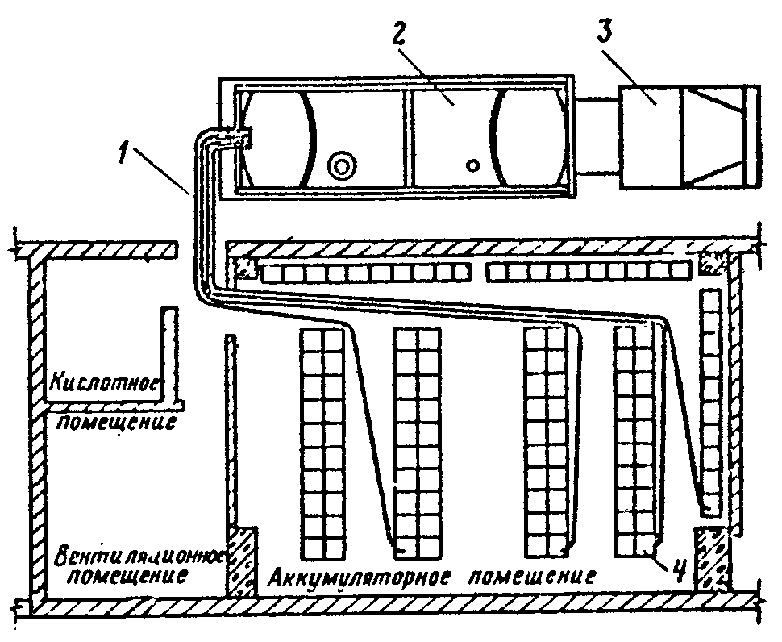

Рис. 20. Схема заливки электролита, приготовленного индустриальным методом, в аккумуляторные батареи
1 - кислотостойкий резиновый шланг диаметром 25 мм;
2 - мягкий резервуар с металлическим контейнером; 3 - автомобиль; 4 - аккумулятор.

10.1.2. В соответствии с «Правилами устройства электроустановок» [3] аккумуляторные помещения в период формирования батарей являются взрывоопасными. Во время формирования батарей необходимо строго выполнять все требования, предусмотренные для работы во взрывоопасных помещениях.
10.2. Включение батареи на заряд
10.2.1. Аккумуляторы должны быть включены на заряд не раньше, чем через два часа после заливки электролитом последнего аккумулятора и не позже, чем через шесть часов после заливки первого.
10.2.2. При включении на заряд напряжение зарядного устройства должно быть на 5-6 В выше напряжения батареи.
10.2.3. Учитывая, что напряжение батареи из положительных пластин в формированном незаряженном состоянии до заряда близко к нулю, необходимо в главную цепь (зарядное устройство - аккумуляторная батарея) включать реостат.
По мере повышения напряжения аккумуляторной батареи реостат в главной цепи должен постепенно выводится, а затем закорачиваться.
10.2.4. Перед включением батареи на заряд следует убедиться в наличии всех сепараторов в аккумуляторах, убрать из аккумуляторного помещения инструменты, газовые и кислородные баллоны.
10.2.5. Сборку и разборку электрической схемы, включение и отключение зарядного устройства, регулировку зарядного тока выполняет представитель эксплуатационной организации по указанию аккумуляторщика.
10.2.6. Ответственность за исправность щита постоянного тока, зарядного устройства и приточно-вытяжной вентиляции на весь период формировочного цикла возлагается на эксплуатационную организацию.
10.3. Электрический режим
10.3.1. Стационарным свинцовым аккумуляторам типа СК и СКЭ, собранным из новых положительных и отрицательных пластин, необходимо при формировочном заряде сообщить девяти-десятикратную емкость десятичасового режима.
10.3.2. Максимально допустимые токи при формировании должны составлять на одну положительную пластину типа И-1 - 7 А; И-2 - 10 А; И-4 - 18 А.
10.3.3. Формировочный заряд должен производиться в следующем режиме:
заряд в течение 25 часов;
перерыв (нахождение батареи в бездействии) - 1 час;
заряд до увеличения емкости на однократную номинальную емкость;
перерыв - 1 час и т.д. до тех пор, пока батарее не будет сообщена необходимая емкость.
Длительность формировочного заряда в зависимости от типа батареи - примерно 70-95 часов.
10.3.4. Запрещается отключать батарею ранее, чем через 25 часов после начала заряда.
10.3.5. Температура электролита при заряде не должна быть выше 40°С. При повышении температуры выше 40°С необходимо понизить зарядный ток либо отключить батарею, но не ранее, чем через 25 часов после начала заряда.
10.3.6. Доливку батареи при формировании следует производить электролитом плотностью 1,18 г/см³.
10.3.7. Аккумуляторщики должны вести систематические наблюдения за общим состоянием батареи, интенсивностью газообразования и производить замеры.
10.3.8. Замеры следует производить в контрольных аккумуляторах (4-5% общего числа аккумуляторов) каждые 4 часа и результаты их заносить в «Протокол замера основных характеристик элементов аккумуляторной батареи в процессе формовки».
В протоколе необходимо фиксировать следующие параметры:
время замера;
напряжение батареи и зарядный ток;
напряжение, плотность электролита и его температуру на каждом контрольном аккумуляторе.
10.3.9. Каждые шесть часов необходимо производить замеры напряжения и плотности электролита на всех аккумуляторах батареи без записи в протокол. При обнаружении отстающих аккумуляторов следует подвергнуть их тщательному осмотру и замеченные дефекты устранить.
10.3.10. Номера отстающих аккумуляторов следует занести в протокол замера и вести на них записи, как и для контрольных.
10.3.11. В конце формирования необходимо произвести замеры плотности электролита и напряжения всех аккумуляторов батареи (перед отключением зарядного тока). Данные замеров должны быть занесены в «Протокол замера основных характеристик элементов аккумуляторной батареи в конце формовки».
10.3.12. После прекращения формировочного заряда аккумуляторы следует тщательно осмотреть; электроды, покоробленные в процессе формирования, вырезать свинцерезом, отрихтовать, установить на место и приварить к соединительным полосам. После этого батареи должны быть включены на заряд током десятичасового режима в течение 2 ч.
10.3.13. Заряд считается законченным при соблюдении следующих условий:
батарее сообщена предусмотренная заводской инструкцией емкость;
напряжение и плотность электролита сохраняют постоянство в течение 4-6 часов. Напряжение в конце заряда при токе десятичасового режима должно быть равно 2,65±0,05 В;
при включении батареи на заряд, следующий за часовым перерывом, во всех аккумуляторах немедленно начинается кипение с обильным газовыделением;
полностью заряженные положительные электроды должны иметь темно-коричневый цвет, а отрицательные - светло-серый;
в полностью заряженной батарее в конце заряда производится корректировка плотности электролита с тем, чтобы в аккумуляторах типа СК и СКЭ она была равна 1,205±0,05 г/см³.
10.3.14. После окончания формирования из аккумуляторного помещения следует удалить пропитанные электролитом опилки и капли электролита с баков, изоляторов и стеллажей, для чего их протереть сухой ветошью, промыть 5%-ным раствором кальцинированной соды, затем дистиллированной водой и снова протереть сухой ветошью.
10.4. Испытание аккумуляторной батареи на отдачу по емкости
10.4.1. При сдаче в эксплуатацию для определения электрического заряда батарею следует подвергать контрольному разряду. Разряд может производиться любым током, но не выше максимального. При этом ни в коем случае не следует брать от батареи емкость, превышающую гарантированную при соответствующем режиме разряда.
Гарантированная емкость аккумуляторов в зависимости от режима разряда приводится в приложении 3.
Емкость аккумуляторов СК и СКЭ должна быть на первом цикле разряда не менее 70% гарантированной. Гарантированная емкость должна быть достигнута на 4 цикле.
Фактическая емкость батареи в ампер-часах подсчитывается по формуле:
С_{ф} = Iτ
где: I - средний ток разряда в течение часа, А;
τ - длительность разряда батареи до допустимого понижения напряжения или плотности электролита, ч.
Если средняя температура электролита во время разряда будет отличаться от 20°С, то полученная фактическая емкость должна быть приведена к емкости при температуре 20°С по формуле:
где: С₂₀ - емкость, приведенная к температуре 20°С, А⋅ч;
С_{ф} - емкость, фактически полученная при разряде, А⋅ч;
α - температурный коэффициент (см. табл. 10.1);
t - средняя температура электролита при разряде, °С.

Таблица 10.1

Продолжительность разряда, ч | Температурный коэффициент
Продолжительность разряда, ч | от 5 до 20°С | от 20 до 40°С
10 | 0,0060 | 0,0026
3 | 0,0104 | 0,0050
1 | 0,0125 | 0,0078
0,5 | 0,0182 | 0,0095
0,25 | 0,0228 | 0,0166

10.4.2. При разряде током трехчасового и более длительных режимов батарею можно разряжать до тех пор, пока напряжение на отдельных аккумуляторах не понизится до 1,8 В, при разряде же током одно- и двухчасового режима разряд должен прекращаться при снижении напряжения на отдельных аккумуляторах до 1,75 В.
10.4.3. При разряде батареи малыми токами нельзя определить окончание разряда по напряжению. В этом случае конец разряда следует определять по плотности электролита. Разряд может считаться оконченным при снижении плотности на 0,03...0,06 г/см³ по сравнению с плотностью в начале разряда.
10.4.4. До начала контрольного разряда необходимо проверить мегаомметром или методом вольтметра (см. приложение 4) сопротивление изоляции батареи.
Сопротивление изоляции должно быть:
для батареи 110 В - не менее 50 кОм,
для батареи 220 В - не менее 100 кОм.
Если сопротивление изоляции окажется ниже допустимого, следует отключить все шины от выводной плиты со стороны аккумуляторного помещения и провести повторные измерения. Если и в этом случае сопротивление изоляции окажется ниже допустимого, следует обработать стеллажи и изоляторы 5%-ным раствором кальцинированной соды, затем дистиллированной водой и протереть сухой ветошью.
10.4.5. Разрядное сопротивление резисторов, поставляемых заказчиком, следует подбирать расчетом (см. приложение 5). При этом напряжение каждого аккумулятора принимается равным 2 В.
10.4.6. Схему для разряда батареи (см. рис. 18) необходимо собирать так, чтобы разрядное сопротивление подключалось к сборным шинам щита постоянного тока через рубильник. Разрядную рукоятку элементного коммутатора совмещают с зарядной рукояткой на ламели последнего элемента. При этом к сборным шинам подключаются и участвуют в разряде все аккумуляторы батареи.
10.4.7. Контрольный разряд следует проводить, как правило, током десятичасового и трехчасового режима, а по требованию заказчика аккумуляторы типа СК могут быть испытаны на разряд одночасовым режимом.
10.4.8. Разрядный ток определяют как среднее арифметическое значение тока в начале и в конце данного часа разряда.
10.4.9. При разряде трехчасовым режимом допускается, чтобы не более 5% общего количества аккумуляторов имели в конце разряда напряжение 1,78 В.
10.4.10. В конце разряда необходимо замерить напряжение всех аккумуляторов и зафиксировать аккумуляторы, ограничивающие емкость батареи, после чего их следует тщательно осмотреть. Если видимых дефектов нет, следует сообщить этим аккумуляторам дополнительный заряд. Если перезаряд не дает результатов, следует подвергнуть эти аккумуляторы нескольким циклам «заряд-разряд».
10.4.11. Нецелесообразно из-за нескольких аккумуляторов подвергать значительным перезарядам всю батарею, поэтому, если таких аккумуляторов несколько в батарее и они не расположены рядом, необходимо вырезать их и вновь смонтировать в конце ряда элементного коммутатора, а затем производить тренировочные заряд-разряды только этих аккумуляторов.
10.4.12. Если в батарее ограничивает емкость один аккумулятор или несколько расположенных рядом, то их рекомендуется подзарядить от отдельного источника. В этом случае к соединительным полюсам аккумулятора следует подводить питание либо от отдельного низковольтного источника питания, либо, если таковой отсутствует, аккумулятор подзаряжать от обычного зарядного генератора, предварительно разомкнув цепь его обмотки возбуждения. Напряжение генератора с разомкнутой обмоткой возбуждения создается остаточным магнетизмом.
10.4.13. Допускается применять также следующие способы:
удалить из отстающих аккумуляторов положительные электроды и распределить их по одному в аккумуляторы с наибольшим зарядом, а извлеченные положительные электроды из аккумуляторов с наибольшим зарядом вварить в аккумуляторы с недостаточным зарядом;
разрезать соединительные полосы дефектного аккумулятора.
При разряде батареи следует включить его «навстречу» так, чтобы он заряжался разрядным током батареи, а при заряде аккумулятор включить нормально, при этом он заряжается одновременно со всей батареей.
10.4.14 Если и эти операции не приведут к повышению заряда аккумуляторов и всей батареи в целом, то необходимо полностью заменить электроды в отстающих аккумуляторах новыми и, собрав их в отдельную группу в конце батареи, провести дополнительное формирование.
10.4.15. Если аккумулятор имеет пониженную емкость, а утечки тока, коротких замыканий и сульфатаций нет, то причиной следует считать электроды.
Для определения полярности пластин (электродов), ограничивающих емкость аккумулятора, следует пользоваться кадмиевым электродом.
Кадмиевый электрод может быть любой формы (палочка длиной 8-10 см и толщиной 6-8 мм или пластинка той же длины толщиной 3-5 мм). В верхнюю часть электрода впаивают изолированный провод. Место сварки покрывают асфальтовым лаком и изолируют поливинилхлоридной лентой. На электрод надевают чехол из перфорированного эбонита или другого изоляционного материала, не разрушаемого электролитом.
Кадмий, не бывший в употреблении, следует на 2-3 суток опустить в раствор серной кислоты плотностью 1,15±0,05 г/см³. Это необходимо для обеспечения устойчивых показаний. В промежутках между замерами кадмий следует держать в электролите, не допуская высыхания электрода.
К отрицательному зажиму вольтметра присоединяют провод кадмиевого электрода, к положительному - гибкий провод. Кадмиевый электрод опускают в электролит аккумулятора так, чтобы он не прикасался к пластинам (иначе показания вольтметра будут неправильными). Концом провода, подсоединенного к положительному зажиму вольтметра, касаются поочередно положительных и отрицательных полос аккумулятора. Определяют общее напряжение аккумулятора на соединительных полосах.
При правильно выполненных замерах напряжение аккумулятора равно разности показаний вольтметра «кадмий-плюс» и «кадмий-минус». Например: напряжение «кадмий-плюс» = 2,0 В, «кадмий-минус» = 0,3 В; тогда напряжение аккумулятора равно 1,7 В.
О состоянии пластин обычно судят по замерам в конце разряда. У аккумулятора, в котором положительные и отрицательные электроды находятся в примерно одинаковом состоянии, в конце разряда при общем напряжении на аккумуляторе 1,75...1,8 В напряжение «кадмий-плюс» должно быть равно 2,0...1,95 В, напряжение «кадмий-минус» = 0,15...0,2 В. Если емкость ограничивается отрицательными пластинами, то напряжение «кадмий-минус» в конце разряда повысится. Если емкость аккумулятора ограничивается положительными пластинами, то в конце разряда напряжение «кадмий-плюс» понизится.
Например: напряжение аккумулятора в конце разряда под нагрузкой равно 1,75 В, напряжение «кадмий-плюс» = 1,98 В; напряжение «кадмий-минус» = 0,15 В. Емкость ограничивается положительными пластинами.
В другом аккумуляторе при том же общем напряжении в конце разряда, равном 1,75 В, «кадмий-плюс» показал 2,1 В, «кадмий-минус» - 0,35 В. Емкость ограничивается отрицательными пластинами.
Пластины, ограничивающие емкость аккумулятора, подлежат замене.
10.5. Заряд
10.5.1. Не позднее, чем через 2 часа после окончания разряда, батарею следует включить на заряд. Заряд можно производить максимальным зарядным током до начала заметного газовыделения, после чего зарядный ток снизить на 50%.
10.5.2. Заряд окончен, когда плотность электролита и напряжение аккумуляторов не изменяются в течение часа и имеет место бурное газовыделение.
При заряде батарее необходимо сообщить 118-120% емкости, снятой при разряде. По окончании заряда батарею необходимо отключить от зарядного устройства.
10.5.3. Через час после отключения батареи, когда диффузия электролита в основном закончена, производятся замеры электродвижущей силы, плотности и температуры электролита в каждом аккумуляторе, а показания заносятся в технический отчет.
10.6. Заряд аккумуляторов, отремонтированных без замены электродов
10.6.1. Перед зарядом аккумуляторы, отремонтированные без замены электродов, следует залить электролитом плотностью 1,19 г/см³.
10.6.2. Заряд следует производить током, составляющим 75-80% от максимально допустимого зарядного тока (например, аккумуляторы СК-10 - током 68-72 А), до начала значительного газовыделения, то есть до напряжения 2,35-2,4 В на аккумуляторе, после чего снизить наполовину.
10.6.3. Как правило, батареям, собранным из старых электродов, при заряде следует сообщить 200-300 % емкости десятичасового режима.

11. СДАЧА В ЭКСПЛУАТАЦИЮ СТАЦИОНАРНЫХ КИСЛОТНЫХ БАТАРЕЙ

11.1. Перед предъявлением батареи к сдаче в эксплуатацию необходимо проверять качество монтажных работ, а именно:
техническую документацию на монтаж батареи;
сборку, установку и окраску стеллажей;
установку баков аккумуляторов (баки должны стоять на стеллаже устойчиво, без качания, а верхние срезы их должны быть параллельны стеллажам);
сварку пластин с соединительными полосами;
впайку ошиновки в свинцовые наконечники;
установку сепараторов выше верхней кромки пластин на 8-10 мм;
график формирования;
график контрольного разряда на отдачу батареи по емкости;
график заряда в эксплуатацию;
плотность электролита и напряжение на всех элементах;
сопротивление изоляции батареи;
отсутствие течи электролита;
нумерацию аккумуляторов батареи (первый номер, как правило, присваивается аккумулятору, к которому присоединена положительная шина);
химический анализ дистиллированной воды;
химический анализ электролита.
11.2. Передавая батарею в эксплуатацию, монтажная организация должна:
передать эксплуатационной организации документацию, полученную комплектно с аккумуляторами;
проинструктировать обслуживающий персонал о правилах эксплуатации батареи;
заполнить эксплуатационный журнал;
заполнить технический отчет в двух экземплярах (один экземпляр остается у заказчика, второй передается руководству монтажной организации).
В число сдаточной документации, кроме технического отчета, входят также документы общего характера: акт приемки оборудования, ведомость электромонтажных недоделок, не препятствующих комплексному опробованию, ведомость смонтированного электрооборудования, переданного в эксплуатацию, акт готовности объекта строительства к производству электромонтажных работ, акт приемки электрооборудования в монтаж, а также акт передачи помещения под монтаж электрооборудования, протоколы химического анализа аккумуляторной кислоты и дистиллированной воды.

12. ОСОБЕННОСТИ МОНТАЖА БАТАРЕЙ, СОБИРАЕМЫХ
ИЗ АККУМУЛЯТОРОВ ТИПА СН

12.1. Установка аккумуляторов СН
12.1.1. Аккумуляторы СН поставляются в собранном виде. Доставленные заказчиком на объект аккумуляторы следует распаковать, очистить от пыли и осмотреть (см. п. 4.12).
12.1.2. Установку аккумуляторов необходимо начинать с аккумуляторов группы коммутатора.
Два крайних в ряду аккумулятора следует установить на расстоянии 15 мм от торца стеллажа и между ними протянуть установочный шнур, по которому выставляются аккумуляторы ряда.
12.1.3. Аккумуляторы СН-36...СН-108 должны устанавливаться поперек стеллажа без стеклянных изоляторов. Во избежание перекрещивания соединительных элементов аккумуляторы СН-36...СН-108 следует устанавливать так, чтобы положительный вывод одного аккумулятора был рядом с отрицательным выводом другого (рис. 21).
12.1.4. Качание баков должно устраняться установкой прокладок между ними и стеклянными изоляторами (стеллажами).
12.1.5. Расстояние между центрами соседних в ряду аккумуляторов должно соответствовать размерам межэлементных соединений и обеспечивать возможность свободного надевания последних на выводы элементов.
12.1.6. После установки аккумуляторов следует на выводы надеть межэлементные соединения и закрепить их (рис. 22).

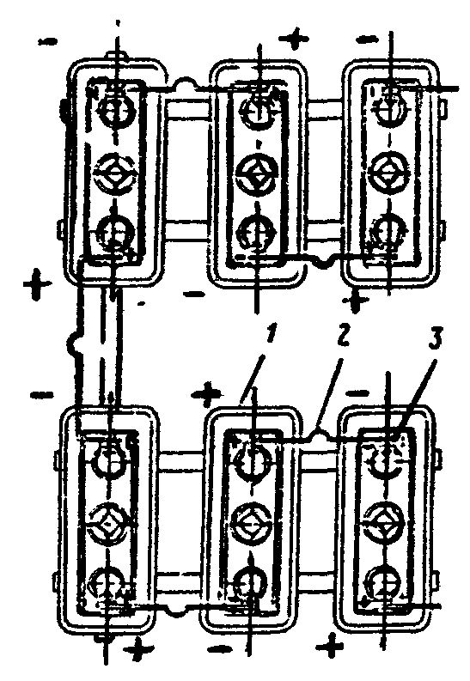

Рис. 21. Соединение аккумуляторов СН-36...СН-108 в батарею
1 - аккумулятор; 2 - соединительная перемычка; 3 - болтовой зажим с колпачковой гайкой и свинцовой шайбой.

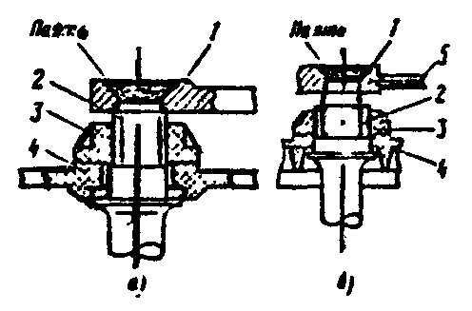

Рис. 22. Крепление межэлементных соединений к выводам аккумуляторов
СН-144...СН-360 (а); СН-216...СН-1152 (б)
1 - соединительная перемычка; 2 - вывод блока электродов; 3 - резиновое кольцо; 4 - крышка аккумулятора; 5 - медная сердцевина соединительной перемычки

У аккумуляторов СН-72...СН-108 межэлементные соединения можно крепить к выводам болтами с колпачковыми гайками с прокладкой свинцовых шайб или приваривать с присадкой 5%-ного свинцово-сурьмянистого сплава в зависимости от исполнения аккумуляторов.
У аккумуляторов СН-216...СН-1152 межэлементные соединения необходимо крепить к выводам только сваркой.
Припой (свинцово-сурьмянистый 5%-ный сплав) должен поставляться комплектно с аккумуляторами.
12.1.7. Приваривать межэлементные соединения к выводам аккумуляторов необходимо следующим образом:
прогреть концевой частью факела горелки внутреннюю поверхность шайбы межэлементного соединения, вывод, паяльный пруток;
расплавить жалом пламени горелки сначала вывод аккумулятора, затем паяльный пруток. При этом капли припоя следует направлять внутрь шайбы межэлементного соединения до ее заполнения.
После остывания вывод аккумулятора и шайба межэлементного соединения должны быть прочно соединены и составлять монолитную массу.
12.1.8. Соединения аккумуляторов СН-720...СН-1152 должны производиться межэлементными перемычками с медной сердцевиной.
12.1.9. Соединения между рядами аккумуляторов следует выполнять одинарными медными перемычками с кабельными наконечниками.
12.2. Заливка аккумуляторов типа СН
12.2.1. Аккумуляторы следует заливать электролитом плотностью 1,21±0,005 г/см³, приведенной к температуре 20°С.
12.2.2. До начала заливки со всех аккумуляторов необходимо снять вентиляционные фильтр-пробки и срезать ножом выступ на пробке, закрывающий вентиляционное отверстие.
12.2.3. Заливку аккумуляторов электролитом следует производить только после того, как приготовленный электролит будет иметь температуру не выше 20°С.
12.2.4. Заливка должна производиться с помощью стеклянной или винипластовой воронки, по возможности быстрее, чтобы между заливкой первого и последнего аккумулятора батареи проходило не более 1 ч.
12.2.5. Электролит следует заливать до уровня 45 мм над предохранительным щитком, так как при пропитке электродов уровень электролита понизится.
Измерять уровень электролита следует при помощи стеклянной трубки с внутренним диаметром 3 - 5 мм. Для этого трубку осторожно погружают вертикально до упора в предохранительный щиток, затем, плотно зажав пальцем верхний конец трубки, осторожно вынимают ее, сохраняя вертикальное положение. Уровень электролита в трубке соответствует уровню над предохранительным щитком.
12.2.6. После пропитки электродов в течение 3-4 ч уровень электролита в аккумуляторах доводят до 35-40 мм над предохранительным щитком доливкой электролита плотностью 1,21±0,005 г/см³, приведенной к температуре 20°С.
12.2.7. Если при заливке аккумуляторов электролитом обнаружится течь бака какого-либо аккумулятора, этот аккумулятор следует заменить другим из числа запасных. Новый аккумулятор включают на заряд вместе со всей батареей.
12.3. Первый заряд
12.3.1. Батарею, состоящую из аккумуляторов типа СН, необходимо подключить к положительной клемме источника тока, а отрицательный вывод - к отрицательной клемме.
12.3.2. Правильность соединения аккумуляторов между собой и подключения батареи к зарядному устройству следует проверять с помощью переносного вольтметра.
12.3.3. Сразу по окончании пропитки батарею необходимо включить на первый заряд. Температура электролита при этом должна быть не выше 35°С.
12.3.4. Величина тока при первом заряде батареи указана в табл. 12.1.
12.3.5. Общая продолжительность заряда должна быть не менее 55 часов. Заряд следует заканчивать при достижении постоянного напряжения и плотности в течение 2 часов.
Перерывы при заряде допустимы не ранее сообщения аккумуляторам двукратной емкости десятичасового режима разряда.
12.3.6. Во время заряда на каждом аккумуляторе в батарее необходимо измерять напряжение, плотность и температуру электролита каждые 4 часа, а начиная с 45-го часа - каждый час.
12.3.7. Плотность электролита аккумуляторов, приведенная к температуре 20°С, в конце заряда должна быть 1,24±0,005 г/см³.
12.4. Разряд
12.4.1. Первый контрольный разряд следует проводить током десятичасового режима.
12.4.2. При разряде необходимо измерять напряжение батареи, напряжение, плотность и температуру электролита на каждом аккумуляторе.
Конечное напряжение на аккумуляторе должно составлять:
при 10,5 и 3-х-часовых разрядах - 1,80 В,
при 1; 0,5; 0,25-часовых разрядах - 1,75 В.
12.4.3. На всех зарядах после разряда аккумулятора должны получить не менее 115% емкости, снятой на предыдущем разряде.

Таблица 12.1

Наименование аккумуляторов | Первый заряд | Первый разряд | Дозаряд | Второй заряд
Наименование аккумуляторов | ток, А | ток, А | ток, А | ток 1 ступени, А | ток 2 ступени, А
СН-36 | 1,8 | 18,5 | 3,6 | 7,2 | 1,8
СН-72 | 3,6 | 37,8 | 7,2 | 14,4 | 3,6
СН-108 | 5,4 | 55,5 | 10,8 | 21,6 | 5,4
СН-144 | 7,2 | 74,0 | 14,4 | 28,8 | 7,2
СН-180 | 9,0 | 92,5 | 18,0 | 36,0 | 9,0
СН-216 | 10,8 | 111,0 | 21,6 | 43,2 | 10,8
СН-288 | 14,4 | 14,8 | 28,8 | 57,6 | 14,4
СН-360 | 18,0 | 185,0 | 36,0 | 72,0 | 18,0
СН-432 | 21,6 | 222,0 | 43,2 | 86,4 | 21,6
СН-504 | 25,2 | 259,0 | 50,4 | 100,8 | 25,2
СН-576 | 28,8 | 296,0 | 57,6 | 115,2 | 28,8
СН-648 | 32,4 | 333,0 | 64,8 | 129,6 | 32,4
СН-720 | 36,0 | 370,0 | 72,0 | 144,0 | 36,0
СН-864 | 43,2 | 444,0 | 86,4 | 172,8 | 43,2
СН-1008 | 50,4 | 518,0 | 100,8 | 201,6 | 50,4
СН-1152 | 57,6 | 592,0 | 115,2 | 230,4 | 57,6

13. ОСОБЕННОСТИ МОНТАЖА БАТАРЕЙ, СОБИРАЕМЫХ
ИЗ АККУМУЛЯТОРОВ ТИПА ЕАН

13.1. Установка аккумуляторов ЕАН
13.1.1. Аккумуляторы ЕАН поставляются в закрытом исполнении комплектно с разборными деревянными стеллажами (рис. 23).

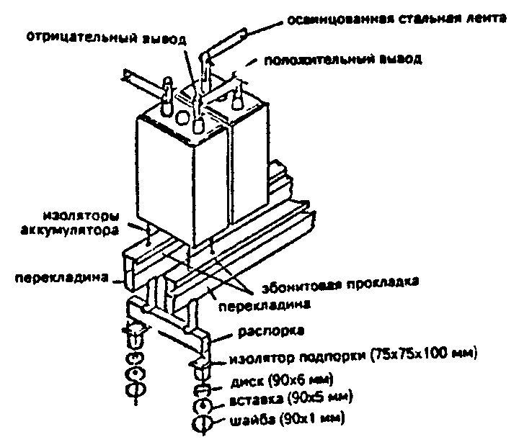

Рис. 23. Установка аккумуляторов ЕАН

13.1.2. Сборка стеллажей должна выполняться в соответствии с указаниями фирмы-изготовителя.
13.1.3. Стеллажи следует размещать в аккумуляторном помещении в соответствии с проектом. Расстояние между рядами должно быть не менее 800 мм.
13.1.4. После установки стеллажей необходимо выровнять их по горизонтали с помощью пластмассовых шайб, поставляемых с батареей.
13.1.5. После установки перекладины стеллажи необходимо покрыть эбонитовыми прокладками.
13.1.6. Аккумуляторы следует устанавливать на стеллажи, начиная с крайнего в ряду, на расстоянии 5 мм от края стеллажа.
Расстояние между аккумуляторами должно быть не менее 10 мм.
13.1.7. Перед выполнением межэлементных соединений следует тщательно очистить выводы аккумуляторов и покрыть их техническим вазелином.
13.1.8. Болтовые межэлементные соединения аккумуляторов ЕАН должны выполняться в соответствии с рис. 24.

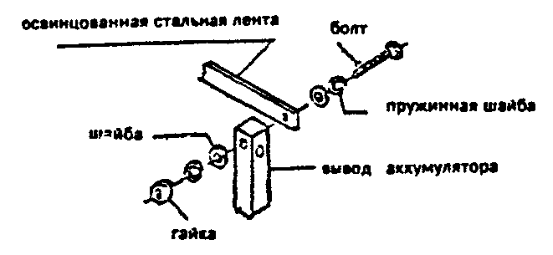

Рис. 24. Межэлементные соединения аккумуляторов ЕАН

Рекомендуется не затягивать болты, пока вся батарея не будет полностью смонтирована.
13.1.9. Монтаж следует заканчивать соединением различных рядов между собой и их присоединением к выводам зарядного устройства.
13.2. Заливка аккумуляторов ЕАН
13.2.1. Аккумуляторы необходимо заливать электролитом плотностью 1,23±0,01 при температуре 25°С. Необходимое количество электролита (а также аккумуляторной серной кислоты и дистиллированной воды) следует определять по приложению 8.
13.2.2. Температура электролита должна быть не выше 25°С и не ниже 10°С.
Если температура электролита отлична от 25°С, то необходимо плотность его определять по табл. 9.2.
13.2.3. До начала заливки со всех аккумуляторов необходимо вывинтить пробки, закрывающие вентиляционные отверстия, и снять ленту, которая к ним прикреплена. Если этой ленты нет, следует вынуть резиновые диски, закупоривающие аккумуляторы, расположенные внутри отверстий крышки, куда завинчиваются пробки.
После окончания заливки вентиляционные пробки необходимо снова завинтить.
13.2.4. После пропитки электродов, не раньше, чем через 2 часа после заливки последнего аккумулятора, но не позже, чем через 6 часов с момента заливки первого, следует подлить электролит, доведя его уровень до меток, указанных на баках (над предохранительным щитком) и приступить к заряду батареи.
13.3. Заряд
13.3.1. Перед включением батареи на заряд следует проверить соответствие полярности батареи и зарядного устройства - положительный полюс батареи соединяется с положительным полюсом зарядного устройства.
13.3.2. Первый заряд необходимо осуществлять током, численно равным 0,1 емкости аккумулятора. Величина токов заряда и разряда для аккумуляторов ЕАН указаны в приложении 9.
Заряд должен проводиться до достижения напряжения 2,40 В на аккумулятор, после чего батарея отключается и сохраняется в состоянии покоя в течение часа.
13.3.3. После часового перерыва заряд следует продолжать током, равным половине тока первого заряда. Заряд необходимо продолжать до тех пор, пока напряжение на каждый аккумулятор достигнет приблизительно 2,60 В и не будет изменяться в течение 4 часов.
13.3.4. Плотность электролита аккумуляторов, приведенная к температуре 25°С, в конце заряда должна быть равна 1,24±0,01 г/см³.
13.3.5. Температура электролита во время заряда не должна превышать 50°С, а в случае достижения этой температуры следует прекратить заряд, возобновив его лишь тогда, когда она снизится до 40°С.
13.4. Разряд
13.4.1. Разряд должен осуществляться при десятичасовом режиме с конечным напряжением 1,75 В на 1 аккумулятор. Сила тока разряда равна силе тока первого заряда (см. п. 13.3.2.).
13.4.2. Каждый час необходимо измерять напряжение и плотность электролита на всех аккумуляторах. По истечении 9 часов разряда замеры следует осуществлять с интервалами в четверть часа. Плотность электролита в конце разряда должна быть не менее 1,10±0,01 г/см³.
13.5. Перезаряд
13.5.1. Перезаряд должен осуществляться таким же образом, как и заряд (см. п. 13.3).
13.5.2. При перезарядке батарее следует сообщить не менее 115% емкости, использованной в предыдущем разряде. Если емкость не достигла 90%, разряд и перезаряд необходимо повторить до достижения нужной емкости.
13.5.3. Батарея считается годной к эксплуатации, если она отдала не менее 100% емкости десятичасового режима на 3-м цикле.
13.5.4. Плотность электролита к концу последнего заряда должна быть 1,24±0,01 г/см³ при температуре 25°С и его уровень должен подходить к меткам, указанным на баках (над предохранительным щитком).

14. ОСОБЕННОСТИ МОНТАЖА БАТАРЕЙ, СОБИРАЕМЫХ
ИЗ АККУМУЛЯТОРОВ ТИПА АБН

14.1. Аккумуляторы АБН поставляет завод-изготовитель в собранном виде. Монтаж аккумуляторов заключается в осмотре, установке на стеллажах (без изоляторов) и соединений аккумуляторов в батарею межэлементными соединениями, поставляемыми комплектно с аккумуляторами.
14.2. Аккумуляторы АБН устанавливаются в соответствии с указаниями п. 12.1.2.
14.3. Контактную поверхность полюсных выводов аккумуляторов и межэлементных соединений перед сборкой следует зачищать шабером до металлического блеска.
Межэлементные соединения необходимо закрепить на выводах аккумуляторов колпачковыми гайками. После соединения контактные узлы следует покрыть равномерным тонким слоем технического вазелина.
14.4. Аккумуляторы, монтируемые в отапливаемых помещениях, необходимо залить электролитом плотностью 1,17...1,18 г/см³.
При монтаже аккумуляторов в шкафах на открытом воздухе плотность заливаемого в них электролита зависит от температуры окружающего воздуха и должна соответствовать данным, приведенным в табл. 14.1.

Таблица 14.1

Климатический район | Время года | Плотность электролита, приведенная к 15°С, г/см³
Климатический район | Время года | при заливке | в конце формирования при эксплуатации
Районы с резко континентальным климатом и температурой зимой ниже -40°С | зима, лето | 1,27; 1,24 | 1,30; 1,27
Северные районы с температурой зимой -40°С | круглый год | 1,24 | 1,27
Центральные районы с температурой зимой до  -30°С | то же | 1,21 | 1,24
Южный районы с температурой зимой до -20°С | то же | 1,19 | 1,22
Тропики | то же | 1,17 | 1,20

Для получения электролита соответствующей плотности следует руководствоваться данными табл. 14.2.

Таблица 14.2

Плотность электролита, приведенная к 15°С, г/см³ | Количество аккумуляторной серной кислоты плотностью 1,82 г/см³ на 1 л воды, л
1,7 | 0,188
1,19 | 0,216
1,21 | 0,245
1,24 | 0,294
1,27 | 0,345
1,40 | 0,650

14.5. Температура заливаемого в аккумуляторы электролита должна составлять 15-25°С.
14.6. До заливки электролита из аккумуляторов следует вывернуть пробки и снять с них герметизирующие пленки вентиляционных отверстий или срезать выступы полиэтиленовых пробок, закрывающих вентиляционные отверстия. После заливки электролита герметизирующие устройства не должны устанавливаться.
14.7. Электролит следует заливать в горловину аккумулятора тонкой струей с помощью стеклянной воронки или шланга диаметром 10 мм, изготовленного из кислотостойкой резины. Заливать электролит необходимо до уровня 30-40 мм выше предохранительного щитка.
Уровень электролита в аккумуляторе должен проверяться стеклянной трубкой диаметром 3-5 мм.
14.8. Аккумуляторы АБН-80 следует заряжать током 9 А в течение 26 ч. После 2-часового перерыва заряд продолжают током 4,5 А в течение 22 ч.
Переход с первой ступени на вторую должен производиться при достижении большей частью аккумуляторов напряжения 2,4 В.
Первый заряд считают законченным, если плотность электролита и напряжение аккумулятора остаются постоянными в течение 3 ч.
14.9. Температура электролита в процессе заряда не должна превышать 45°С.
Если температура электролита выше 45°С, следует уменьшить зарядный ток в 2 раза или прервать заряд до тех пор, пока температура электролита не снизится до 35°С.
Измерять напряжение аккумуляторов, температуру и плотность электролита в процессе заряда следует через каждые 24 часа, а в конце заряда - через 1 час.
14.10. Для достижения номинального заряда тренировочный цикл заряд-разряд должен проводиться до 5 раз.
Разряд на тренировочных циклах следует проводить током 5-часового режима разряда в соответствии с табл. 14.3 до напряжений 1,88 В на одном аккумуляторе.
Температура электролита перед включением аккумулятора на разряд должна быть в пределах 15-25°С.

Таблица 14.3

Режим разряда, ч | Ток разряда, А | Электрический заряд, А⋅ч | Конечное напряжение аккумулятора, В
5 | 11,0 | 55 | 1,75
12 | 5,5 | 66 | 1,80
25 | 3,2 | 80 | 1,80

В процессе разряда необходимо измерять напряжение аккумуляторов через каждые 24 ч, а при снижении напряжения отдельных аккумуляторов до 1,85 В - через каждые 15 мин.
14.11. После окончания формирования батареи следует проверить уровень электролита и при необходимости корректировать его до требуемого значения.
14.12. Перед сдачей батареи в эксплуатацию необходимо протереть стеллажи, крышки, баки аккумуляторов, удаляя с их поверхности капли электролита.
14.13. Контрольный разряд и сдачу батареи в эксплуатацию следует производить в соответствии с указаниями п.п. 10.4...11.2.
Разряд должен производиться током 5-часового режима в соответствии с табл. 14.3 до напряжения 1,75 В у одного из аккумуляторов.
Измерение напряжения, плотности и температуры электролита аккумуляторов следует производить так же, как и при тренировочных разрядах.

15. УКАЗАНИЯ ПО ОХРАНЕ ТРУДА

15.1. Общие положения
15.1.1. Электромонтажники, ведущие монтаж аккумуляторных батарей, должны иметь группу по электробезопасности не ниже III.
15.1.2. До начала монтажа аккумуляторной батареи должна быть выполнена и опробована система вентиляции и закончен монтаж отопления и постоянного электроосвещения. Электроосвещение с применением «времянок» не допускается.
Искусственная вентиляция в аккумуляторном помещении должна включаться за 30 мин до начала зарядки батарей и выключаться через 1-1,5 ч после окончания зарядки.
Во время пайки аккумуляторных пластин и при работах, связанных с выделением свинцовой пыли, вентиляция должна действовать непрерывно.
15.1.3. Перед началом следует установить порядок учета, хранения и выдачи монтажному персоналу ключей от аккумуляторного помещения, двери которого в нерабочее время должны быть постоянно заперты.
15.1.4. В аккумуляторном помещении запрещается курить.
Так как в период формирования батарей аккумуляторное помещение является взрывоопасным (см. п. 10.1.3), то работы там должны выполняться с оформлением наряда-допуска.
В период формирования батарей в аккумуляторном помещении запрещается пользоваться открытым огнем, электронагревательными приборами и аппаратурой, могущей дать искру.
15.1.5. На время работы аккумуляторщики должны обеспечиваться следующими средствами защиты: суконными кислотостойкими костюмами, резиновыми фартуками, нарукавниками, перчатками, сапогами, защитными очками, респираторами, брезентовыми рукавицами для сварочных работ, нейтрализующими растворами для промывки глаз.
15.1.6. На территории объекта аккумуляторщик обязан:
выполнять общие правила внутреннего распорядка, техники безопасности, установленные на данном предприятии;
быть внимательным на территории объекта монтажа;
от проходной предприятия следовать непосредственно в аккумуляторное помещение, не заходя без необходимости на другие участки;
перед работой проверить инструмент, приспособления и убедиться в их исправности;
не захламлять рабочее место и проходы мусором, досками и т.д.
15.1.7. До начала монтажа аккумуляторной батареи мастер (прораб) обязан опробовать в действии приточно-вытяжную вентиляцию, проверить работу отопления (зимой) и освещения помещений аккумуляторной и провести текущий инструктаж, в котором разъяснить и показать:
характер и безопасные методы выполнения работ;
порядок прохода к месту расположения помещения аккумуляторной;
порядок получения и сдачи ключей от помещения аккумуляторной;
порядок включения и отключения вентиляции, стационарного освещения (указать групповые щитки);
порядок разгрузки и указать место складирования бутылей с кислотой и дистиллированной водой;
порядок проведения газо-электросварочных работ;
порядок формирования аккумуляторных батарей;
основные правила оказания помощи пострадавшему и указать месторасположение нейтрализующих растворов;
месторасположение ближайшего телефона и порядок вызова скорой медицинской помощи, пожарной охраны, начальника монтажного участка управления.
15.2. Личная гигиена аккумуляторщика
15.2.1. В процессе монтажа стационарных аккумуляторных батарей аккумуляторщик обязан строго соблюдать правила личной гигиены:
не курить во время работы;
чаще полоскать рот;
чистить зубы порошком или пастой в перерыве перед приемом пищи и по окончании работы;
перед едой тщательно мыть руки и лицо;
принимать пищу только в отведенном для этого помещении;
избегать приема кислой пищи;
категорически запрещается употребление спиртных напитков;
получаемое спецпитание (сок и кисломолочные продукты) следует пить в течение рабочего времени небольшими порциями;
хранить спецодежду отдельно от повседневной одежды, пользоваться спецодеждой только во время работы в аккумуляторном помещении;
мыться под душем после окончания работы, особенно тщательно отмывать под ногтями;
менять после душа белье, спецодежду сменить на чистую одежду;
уходить в спецодежде или уносить ее домой после работы запрещается;
периодически, не реже одного раза в год, проходить профилактический осмотр;
немедленно обращаться к врачу при любом недомогании.
15.3. Меры безопасности при монтаже аккумуляторов.
15.3.1. В помещениях, где хранится кислота, выполнять какие-либо работы, за исключением разведения электролита, запрещается.
15.3.2. Баки с обмывочной водой и нейтрализующими растворами должны устанавливаться на стеллажах на доступной высоте и иметь отличительную окраску и хорошо видимые надписи: «Обмывочная вода», «Пить нельзя», «Применять для нейтрализации кислоты», «Применять для промывки глаз».
Проходы к бакам с обмывочной водой и нейтрализующими растворами не должны загромождаться.
Вблизи аккумуляторного помещения должен быть установлен водопроводный кран или умывальник с водой.
15.3.3. Работа с кислотой должна производиться в защитных очках, резиновых перчатках и сапогах, в кислотостойком костюме, в резиновом фартуке. Брюки должны быть выпущены поверх сапог, надеты прорезиненные нарукавники, застегнуты обшлага рукавов, волосы подобраны под плотно прилегающий головной убор.
15.3.4. На рабочем месте до начала работ необходимо установить ведро с водой и обеспечить не менее 1 л 55%-ного раствора питьевой соды (для нейтрализации кислоты).
Кроме того, на рабочем месте необходимо иметь 1-1,5 кг соды и одно-два ведра древесных опилок.
15.3.5. При попадании на тело рабочего серной кислоты следует немедленно промыть пораженное место обильной струей воды в течение 15-20 мин, а затем 5%-ным раствором соды, после чего обратиться к врачу.
15.3.6. Пролитую кислоту или электролит необходимо нейтрализовать, посыпав их опилками, смешанными с содой. После того, как опилки впитают жидкость, следует собрать их при помощи совка и половой щетки и удалить с рабочего места.
Места, залитые кислотой или электролитом, после удаления опилок необходимо промыть водой из шланга или нейтрализующим раствором.
15.3.7. На объекте монтажа аккумуляторную кислоту следует хранить в специальном кислотном помещении в плотно закупоренных стеклянных бутылках в обрешетинах или в плетеных корзинах, снабженных ручками для подъема бутылей. Кроме кислоты в кислотном помещении может храниться только дистиллированная вода.
Переносить кислоту на спине, плече или перед собой категорически запрещается. Бутыли с кислотой следует перевозить в специальных тележках; переносить бутыли с кислотой следует на специальных носилках только вдвоем (рис. 25).

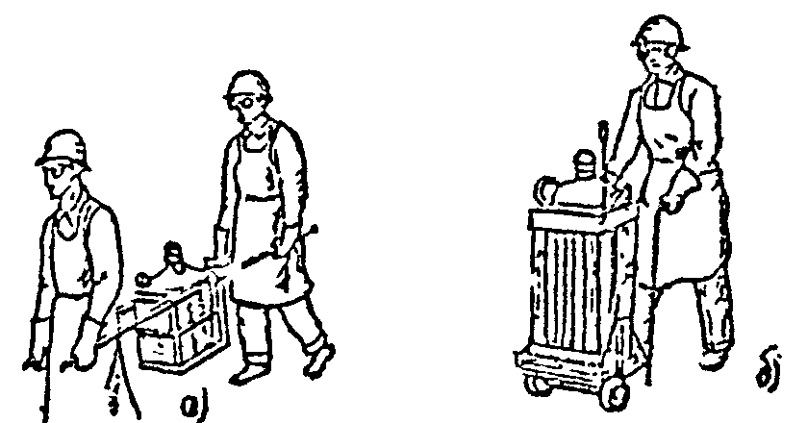

Рис. 25. Перемещение бутылей с кислотой
а) - на носилках; б) - на тележке.

15.3.8. Заливать воду в кислоту категорически запрещается, так как это приводит к бурному кипению и интенсивному разбрызгиванию раствора, способному вызвать ожоги.
Кислоту, даже малое количество, следует вливать в воду тонкой струйкой из небольшой стеклянной кружки емкостью 1-2 л с носиком, одновременно перешивая раствор длинной стеклянной палочкой или трубкой.
15.3.9. Электролит следует готовить в свинцовых или эбонитовых сосудах. Использовать для этой цели стеклянные емкости запрещается.
15.3.10. Открывать стеклянные бутыли с кислотой следует осторожно, не прилагая больших усилий, горловину бутыли предварительно прогреть тряпкой, смоченной в горячей воде.
15.3.11. При переливании кислоты из бутыли в другой сосуд следует применять сифон или специальное приспособление, позволяющее медленно наклонять бутыль до нужного положения, не вынимая ее из тары.
При отсутствии насоса для перекачивания кислоты переливать кислоту из бутыли в емкость для приготовления электролита необходимо двум рабочим, не вынимая бутыль из обрешетины. Чтобы при наклоне бутыль не перемещалась, ее за горловину следует привязать к обрешетине.
15.3.12. Наклон обрешетины с бутылью должен быть таким, чтобы кислота стекала в емкость тонкой ровной непрерывной струей без разбрызгивания.
15.3.13. Для уменьшения разбрызгивания сернокислотного электролита при его «кипении» во время заряда батарей банки стационарных открытых аккумуляторов целесообразно накрыть пластинками из стекла либо полиэтиленовой пленкой.
15.3.14. При транспортировке аккумуляторной кислоты в бутылях или полиэтиленовых бочках необходимо пользоваться бортовым автомобилем. При этом емкости с кислотой следует устанавливать в кузове рядами по возможности плотнее друг к другу. Для уплотнения между рядами следует прокладывать деревянную стружку, а последний ряд, обращенный к заднему борту, крепить досками для предотвращения перемещений емкостей во время движения автомобиля.
Перевозить людей в кузове автомобиля, груженого кислотой, запрещается.
15.3.15. Распаковывать и рихтовать аккумуляторные электроды следует только при включенной вентиляции в респираторе типа «Ока», «Кама», «Лепесток».
15.3.16. Обтирку, установку сосудов и загрузку в них электродов можно выполнять только в рукавицах из ткани.
15.3.17. Замерять напряжение и плотность электролита следует в резиновых перчатках, стоя на изолирующем резиновом коврике. До начала замеров необходимо проверить изоляцию токоведущих частей вольтметра.
15.3.18. Во избежание поражения электрическим током не следует прикасаться к электродам, соединительным полосам и ошиновке.
15.4. Меры безопасности при выполнении газосварочных работ
15.4.1. Перед началом сварочных работ следует проверить состояние баллонов, пригодность и исправность вентилей, редукторов, горелок и шлангов; особое внимание обратить на неплотности в шлангах и в местах присоединения их к штуцерам.
15.4.2. Пропан-бутановые и кислородные баллоны не должны иметь вмятин на корпусе, зазубрин на резьбе штуцера, погнутого штока вентиля.
При получении баллона следует убедиться в исправности вентиля. Для этого нужно снять предохранительный колпак и удостовериться в том, что вентиль не пропускает газа. Во избежание взрыва необходимо при получении, транспортировке кислородных баллонов и работе с ними особенно оберегать их от контактов даже со следами масла.
Если не удается открыть вентиль рукой, необходимо применять специальные ключи. При закрывании затягивать вентили ключом не разрешается.
15.4.3. При получении газового редуктора со склада необходимо тщательно осмотреть его, проверить наличие пломб и убедиться, что срок испытания манометров не истек. Все редукторы должны иметь окраску того же опознавательного цвета, что и баллоны, так как они изготовляются и регулируются заводом-изготовителем соответственно начальному давлению газа в баллоне, подлежащем редуцированию. Категорически запрещается использовать редуктор, предназначенный для данного газа, для редуцирования других газов. Газосварщику категорически запрещается производить ремонт и регулировку редукторов.
15.4.4. Перед началом сварки следует надеть защитные очки и респиратор типа «Лепесток», «Кама», «Астра» для защиты дыхательных путей.
Респиратор рассчитан на одну смену работы.
Рукава куртки должны быть застегнуты на все пуговицы, плотно охватывать кисти рук, брюки надеты поверх сапог.
15.4.5. Аккумуляторщику-сварщику запрещается во время пайки электродов, свинцовых футеровок и ошиновки выпускать из рук горящую горелку, класть ее на срез бака, стеллаж, верстак и т.п. При необходимости положить горелку ее следует погасить или положить на специальную подставку.
15.4.6. При транспортировке баллонов необходимо пользоваться: на короткие расстояния - специальными носилками, на средние - специальными тележками, на длинные расстояния - специально оборудованными транспортными средствами.
15.4.7. Переносить наполненные баллоны к автомобилю и на рабочее место, грузить и разгружать необходимо двум рабочим, при этом нельзя допускать падений и ударов. Кантовать, а также переносить на плечах заполненные баллоны категорически запрещается.
Переливать пропан-бутан из одного баллона в другой запрещается.
15.4.8. Запрещается производить сварочные работы одному аккумуляторщику - сварщику без присутствия второго рабочего, который может в случае необходимости выполнить срочное поручение.
15.4.9. Во время выполнения работ по сварке и пайке деталей, содержащих свинец, возле умывальника, которым пользуются рабочие, монтирующие аккумуляторную батарею, должен находиться бачок с однопроцентным раствором уксусной кислоты для предварительного обмывания рук. Бачок должен иметь четкую надпись, говорящую о его содержимом и назначении. После выполнения сварочных работ, до начала работ по приготовлению электролита, бачок необходимо убрать.
15.5. Пожарная безопасность
15.5.1. По прибытии на объект электромонтажники по аккумуляторным батареям должны ознакомиться с правилами пожарной безопасности, действующими на данном предприятии, и строго их соблюдать.
15.5.2. Курить в аккумуляторном помещении запрещается. Курить можно в специальных местах, отведенных администрацией предприятия.
15.5.3. До начала работ следует убедиться в наличии на дверях аккумуляторного помещения надписей: «Аккумуляторная», «Огнеопасно», «Курить запрещается».
15.5.4. Проверять герметичность газового баллона, поднося к вентилю или редуктору зажженную спичку, категорически запрещается. Места, где подозревается утечка газа, следует проверять с помощью мыльной эмульсии.
15.5.5. Запрещается класть металлические предметы на аккумуляторные элементы, так как это может вызвать короткое замыкание батареи.
15.5.6. До начала сварочных работ аккумуляторное помещение должно быть тщательно провентилировано в течение 2 ч, очищено от досок, ветоши и другого мусора.

ЧАСТЬ II. МОНТАЖ КОНДЕНСАТОРНЫХ УСТАНОВОК

1. ОБЩИЕ ПОЛОЖЕНИЯ

1.1. Во второй части настоящей Инструкции приведены указания по монтажу конденсаторных установок, присоединяемых параллельно индуктивным элементам электрических систем переменного тока промышленной частоты, предназначенных для компенсации реактивной мощности электроустановок и регулирования напряжения.
1.2. В Инструкции не рассматриваются вопросы монтажа конденсаторных установок, подключаемых непосредственно к групповым осветительным сетям без выключателя.
Инструкция не распространяется на конденсаторные установки для продольной компенсации, специальные установки и фильтровые.

2. ТРЕБОВАНИЯ К РАБОЧЕЙ ДОКУМЕНТАЦИИ

2.1. Объем и содержание рабочей документации должны соответствовать требованиям действующей нормативной документации.
2.2. При изготовлении конденсаторных установок силами электромонтажной организации (см. п. 5.2) в состав рабочей документации следует включать:
рабочие чертежи стеллажей;
сборочные чертежи установки;
электрические схемы установки;
план расположения конденсаторной установки с необходимыми узлами и разрезами;
спецификации электрооборудования и материалов.
2.3. Заказчик должен передать электромонтажной организации полный комплект заводской документации на конденсаторы и конденсаторные установки (паспорта, комплектовочные ведомости, технические описания, инструкции по монтажу и эксплуатации).

3. ПРИЕМКА ПОМЕЩЕНИЙ ПОД МОНТАЖ

3.1. Помещение для монтажа конденсаторной установки следует принимать по акту. Монтировать конденсаторную установку в помещении, не принятом по акту, запрещается.
3.2. Помещения должны соответствовать требованиям ПУЭ, ПТЭ и ПТБ.
3.3. До начала монтажа конденсаторной установки в помещении должны быть закончены все строительные, монтажные и отделочные работы, установлены закладные детали, оборудованы маслоприемники (если это предусмотрено проектом), смонтирована и опробована вентиляция.

4. ПРИЕМКА КОНДЕНСАТОРОВ И КОНДЕНСАТОРНЫХ
УСТАНОВОК ПОД МОНТАЖ

4.1. При приемке конденсаторов и конденсаторных установок следует убедиться в соответствии их проекту, комплектовочным ведомостям завода-изготовителя и заводским инструкциям по монтажу и эксплуатации конденсаторных установок.
4.2. Приемку следует начинать с проверки исправности упаковки и маркировки груза.
Затем по описи необходимо проверить комплектность всего оборудования, наличие табличек завода-изготовителя с техническими данными.
4.3. Внешним осмотром необходимо убедиться в отсутствии механических повреждений конденсаторов и установки в целом, отсутствии вмятин, герметичности баков, отсутствии течи пропиточной жидкости (взятие пробы, заливка или замена пропиточной жидкости не допускается). Следует проверить исправность изоляторов, контактных стержней, болтов для заземления корпуса (для конденсаторов, не имеющих вывода, соединенного с корпусом).
После этого составляется протокол осмотра конденсаторов.
4.4. Приемку рекомендуется организовать с участием наладочного персонала, чтобы в ходе испытаний и измерений отбраковать непригодные конденсаторы.
Результаты приемки конденсаторной установки должны быть зафиксированы в акте приемки электрооборудования под монтаж.

5. ЗАГОТОВИТЕЛЬНЫЕ РАБОТЫ, ВЫПОЛНЯЕМЫЕ В МЭЗ

5.1. Заказчик должен передавать под монтаж конденсаторные установки комплектно, в состоянии полной монтажной готовности. В этом случае доработка установок в МЭЗ не требуется.
5.2. В исключительных случаях, по согласованию между заказчиком и электромонтажной организацией, последняя может изготавливать конденсаторные установки из отдельных конденсаторов собственными силами.
5.3. Работы по изготовлению стеллажей, установке и закреплению конденсаторов, соединению выводов конденсаторов между собой и маркировке должны выполняться в МЭЗ.
5.4. Стеллажи изготавливаются из швеллера по ГОСТ 8278-83* и угловой стали по ГОСТ 8509-86. Соединение отдельных деталей должно быть выполнено на сварке электродами по ГОСТ 9467-75*.
5.5. Все металлические части стеллажей должны быть очищены от коррозии, загрунтованы и покрыты эмалью серого цвета по ГОСТ 7313-75*.
5.6. Расстояние между единичными конденсаторами определяется в проекте, исходя из условий охлаждения, но не должно быть менее 50 мм.
5.7. При перемещении конденсаторов нельзя брать их за выводные изоляторы, а следует применять специальные рукоятки из металлического прутка диаметром 8-10 мм, закрепляемые за скобы, расположенные на корпусе конденсатора, или брать конденсатор за бак.
Конденсаторы нельзя бросать на землю, ставить друг на друга.
5.8. Соединение выводов конденсаторов между собой и присоединение их к шинам необходимо выполнять только гибким токопроводом, для того, чтобы колебания температуры не могли вызвать изгибающих усилий в изоляторах. Эти токопроводы должны быть на 50-100 мм больше расстояния между соединенными изоляторами, чтобы не создавалось натяжения (рис. 26).

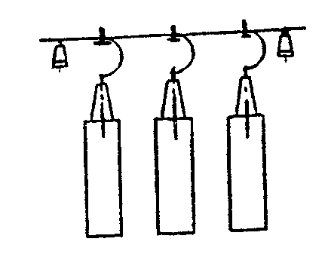
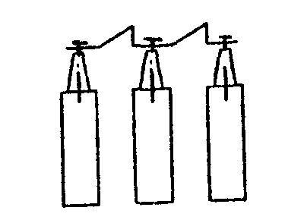

Рис. 26. Соединение выводов конденсаторов с шинами установки гибкими токопроводами

5.9. При затяжке верхних гаек контактный стержень вывода конденсатора необходимо придерживать ключом снизу за гайку во избежание повреждений пайки арматуры и изолятора конденсатора. Крепежные болты не следует перетягивать, затяжка их должна производиться гаечным ключом с регулируемым крутящим моментом.
5.10. Конденсаторы должны быть установлены на стеллажах таким образом, чтобы таблички с паспортными данными конденсаторов были обращены в сторону прохода обслуживания.
5.11. Если заводская окраска конденсаторов находится в неудовлетворительном состоянии, ее необходимо восстановить. Нельзя окрашивать конденсаторы красками, содержащими металлический пигмент, например, алюминиевую пудру, так как при этом ухудшается теплоотдача с окрашенной поверхности.

6. МОНТАЖ КОНДЕНСАТОРНЫХ УСТАНОВОК НАПРЯЖЕНИЕМ ДО 1000 В

6.1. Конденсаторные установки напряжением до 1000 В поставляются заводом-изготовителем отдельными шкафами, полностью собранными. Монтаж на месте установки сводится к болтовому соединению шкафов между собой, к установке и присоединению сборных шин, креплению шкафов к фундаменту, присоединению питающих кабелей и заземляющих проводников и соединению вилок - оконцевателей автоматического регулирования между панелями.
6.2. Разгружать шкафы конденсаторных установок и подавать их через монтажные проемы или двери следует, как правило, автокранами.
Способ доставки шкафов к месту установки определяется в проекте производства электромонтажных работ с учетом местных условий, наличия грузоподъемных механизмов и приспособлений.
6.3. При отсутствии в монтажной зоне инвентарных подъемно-транспортных средств шкафы рекомендуется перемещать на тележках, изготавливаемых заводами концерна «Электромонтаж»:
ТППК - для шкафов массой до 250 кг;
ТПП-2,5 - для шкафов массой от 250 до 2500 кг.
6.4. Присоединение сборных шин к выводам шкафов следует выполнять в соответствии с требованиями «Инструкции по монтажу контактных соединений шин между собой и с выводами электротехнических устройств», 1993 г. (Взамен ВСН 164-82)
6.5. Шкафы конденсаторных установок при монтаже должны быть выверены по уровню и отвесу.
6.6. Крепление шкафов к закладным деталям должно выполняться сваркой или болтовыми соединениями.
6.7. Заземление шкафов (каждого в отдельности) следует осуществлять путем приваривания заземляющего проводника, для чего в каркасе шкафа (как правило, на нижнем швеллере) предусмотрено место со знаком заземления.

7. МОНТАЖ КОНДЕНСАТОРНЫХ УСТАНОВОК НАПРЯЖЕНИЕМ СВЫШЕ 1000 В

7.1. Монтаж конденсаторных установок напряжением свыше 1000 В, поставляемых заводом-изготовителем в шкафном исполнении, принципиально не отличается от монтажа аналогичных установок напряжением до 1000 В (см. раздел 6).
При этом следует иметь в виду следующие особенности:
а) некоторые установки (например, типа УКЛ57) поставляются установленными на швеллерах, предназначенных для транспортирования; при монтаже эти швеллеры необходимо убрать;
б) для предотвращения открывания дверей конденсаторных ячеек при неснятом напряжении некоторые конденсаторные установки (например, приведенные в приложении 14), поставляемые блоками, оборудуются блокировочными валами (см. рис. 27).
7.2. Для установок, имеющих блокировочные валы, последовательность монтажа должна быть следующая:
а) соединить секции между собой болтами;
б) соединить сборные шины между собой болтами;
в) соединить блокировочный вал в соответствии с рис. 28, 29;
г) закрепить установки к фундаменту анкерными болтами или приварить раму к закладным элементам в фундаменте;
д) заземлить каждую ячейку установок присоединением сваркой пластины к заземляющему проводнику;
е) присоединить провода цепей управления к соответствующим зажимам;
ж) ввести кабель в ячейку ввода сверху или снизу и подключить его к подводящим шинам; кабель заземлить.

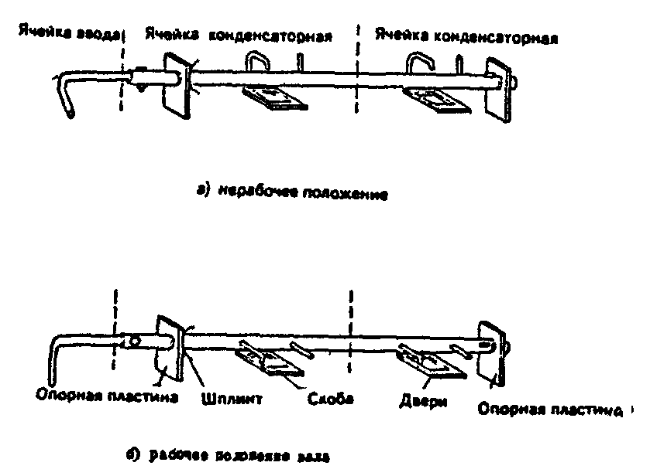

Рис. 27. Механическая блокировка конденсаторных установок.

7.3. При открытом расположении конденсаторов на стеллажах необходимо установить сетчатые ограждения, обеспечивающие невозможность прикосновения ко всем элементам оборудования, находящимся под напряжением.
Двери сетчатых ограждений должны иметь блокировку. Блокировка должна быть устроена таким образом, чтобы двери сетчатых ограждений нельзя было открыть при включенном выключателе и нельзя было включить выключатель при открытых дверях.
7.4. Конденсаторные установки наружного исполнения с открыто установленными конденсаторами следует устанавливать на высоте не менее, чем 500 мм от земли.

 | Обозначение типономинала | Рис
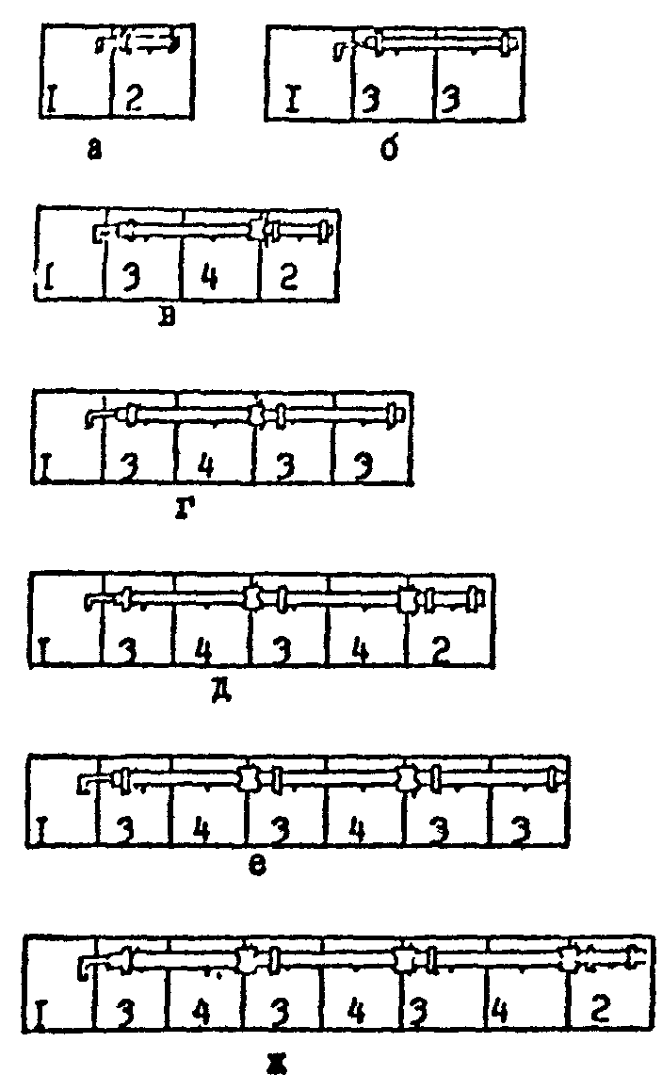 | УКЛ56-6,3-450 УЗ  УКЛ56-10,5-450 УЗ  УКЛ57-6,3-450 УЗ  УКЛ57-10,5-450 УЗ | а
 | УКЛ56-6,3-900 УЗ  УКЛ56-10,5-900 УЗ  УКЛ57-6,3-900 УЗ  УКЛ57-10,5-900 УЗ | б
 | УКЛ56-6,3-1350 УЗ  УКЛ56-10,5-1350 УЗ  УКЛ57-6,3-1350 УЗ  УКЛ57-10,5-1350 УЗ | в
 | УКЛ56-6,3-1800 УЗ  УКЛ56-10,5-1800 УЗ  УКЛ57-6,3-1800 УЗ  УКЛ57-10,5-1800 УЗ | г
 | УКЛ56-6,3-2250 УЗ  УКЛ56-10,5-2250 УЗ  УКЛ57-6,3-2250 УЗ  УКЛ57-10,5-2250 УЗ | д
 | УКЛ56-6,3-2700 УЗ  УКЛ56-10,5-2700 УЗ  УКЛ57-6,3-2700 УЗ  УКЛ57-10,5-2700 УЗ | е
 | УКЛ56-6,3-3150 УЗ  УКЛ56-10,5-3150 УЗ  УКЛ57-6,3-3150 УЗ  УКЛ57-10,5-3150 УЗ | ж

1 - ячейка ввода; 2 - ячейка конденсаторная с двумя опорными пластинами под вал;
3 - ячейка конденсаторная с одной опорной пластиной под вал; 4 - ячейка конденсаторная без опорных пластин

Рис. 28 Схема сборки конденсаторных установок и валов (для установок типа УКЛ)

 | Обозначение типономинала | Рис.
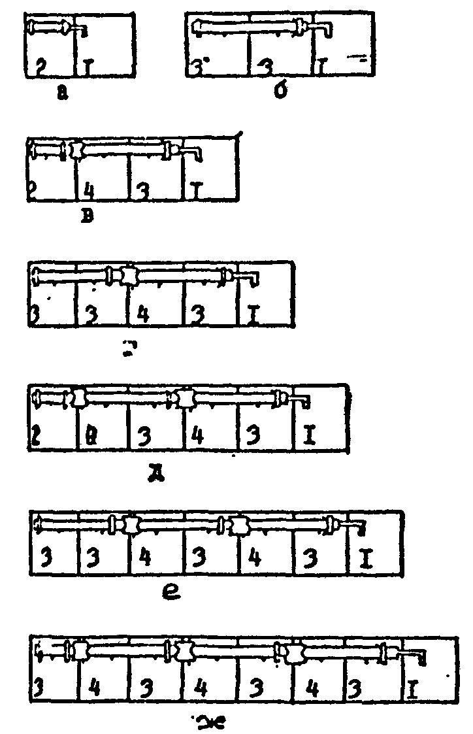 | УКП56-6,3-450 УЗ  УКП56-10,5-450 УЗ  УКП57-6,3-450 УЗ  УКП57-10,5-450 УЗ | а
 | УКП56-6,3-900 УЗ  УКП56-10,5-900 УЗ  УКП57-6,3-900 УЗ  УКП57-10,5-900 УЗ | б
 | УКП56-6,3-1350 УЗ  УКП56-10,5-1350 УЗ  УКП57-6,3-1350 УЗ  УКП57-10,5-1350 УЗ | в
 | УКП56-6,3-1800 УЗ  УКП56-10,5-1800 УЗ  УКП57-6,3-1800 УЗ  УКП57-10,5-1800 УЗ | г
 | УКП56-6,3-2250 УЗ  УКП56-10,5-2250 УЗ  УКП57-6,3-2250 УЗ  УКП57-10,5-2250 УЗ | д
 | УКП56-6,3-2700 УЗ  УКП56-10,5-2700 УЗ  УКП57-6,3-2700 УЗ  УКП57-10,5-2700 УЗ | е
 | УКП50-6,3-3150 УЗ  УКП56-10,5-3150 УЗ  УКП57-6,3-3150 УЗ  УКП57-10,5-3150 УЗ | ж

1 - ячейка ввода; 2 - ячейка конденсаторная с двумя опорными пластинами под вал;
3 - ячейка конденсаторная с одной опорной пластиной под вал; 4 - ячейка конденсаторная без опорных пластин.

Рис. 29. Схема сборки конденсаторных установок и валов (для установок типа УКП)

7.5. Блоки батарей конденсаторных установок наружного исполнения могут монтироваться с помощью автокрана после выполнения строительной части батарей (установлены все стойки и платформы опор).
Для ускорения монтажа блоки могут заранее монтироваться на металлоконструкции опор на отдельной площадке с выполнением всех соединений для каждой из опор, с последующей установкой их на стойки. Максимальные габариты укрупненного блока - 6430×4420 мм, максимальная масса - 13 тонн. Во избежание порчи опорной изоляции блоков при транспортировке сборку рекомендуется производить в непосредственной близости от места монтажа.

8. ПРОВЕДЕНИЕ ПРИЕМО-СДАТОЧНЫХ ИСПЫТАНИЙ
И СДАЧА КОНДЕНСАТОРНЫХ УСТАНОВОК В ЭКСПЛУАТАЦИЮ

8.1. Перед проведением приемо-сдаточных испытаний необходимо осмотреть смонтированную конденсаторную установку, обращая внимание на исправность ограждения, целостность запоров, отсутствие посторонних предметов, отсутствие пыли, грязи, трещин на изоляторах, отсутствие вспучивания стенок корпусов конденсаторов и следов вытекания пропитывающей жидкости, наличие и качество средств защиты и средств тушения пожара.
8.2. Затем следует проверить степень затяжки гаек в контактных соединениях, целостность плавких вставок у предохранителей открытого типа, качество присоединения ответвления к заземляющему контуру.
8.3. Приемо-сдаточные испытания должны производиться в объеме и по нормам, предусмотренным «Правилами устройства электроустановок» [3], силами заказчика.
При этом в установках до 1000 В необходимо проводить: измерение сопротивления изоляции, испытание повышенным напряжением и испытание батарей конденсаторов трехкратным включением, а в установках напряжением свыше 1000 В, кроме перечисленных испытаний, - измерение емкости конденсаторов.
8.4. При включении конденсаторной установки не должно наблюдаться перегорания предохранителей и других аномальных явлений. Измеренные значения токов в разных фазах не должны отличаться друг от друга более, чем на 5%.
8.5. При наладке конденсаторных установок и устройств автоматического регулирования их мощности необходимо особое внимание обратить на то, чтобы при неоднократных пробных включениях конденсаторной установки под напряжение разрядные резисторы обязательно были подключены к конденсаторам и повторные включения установки после ее отключения производились не ранее, чем через 3-5 мин после разряда конденсаторов. В противном случае включение в сеть установки с неразряженными конденсаторами может привести к выходу из строя выключателя или конденсаторов.
8.6. Результаты проведения испытаний должны оформляться протоколами.
8.7 После успешного завершения испытаний конденсаторная установка передается в эксплуатацию. При этом должны быть предъявлены протокол осмотра конденсаторов, принципиальная однолинейная схема установки, список конденсаторов с указанием порядкового номера в установке, заводского номера, года изготовления, числа фаз, номинальной мощности и емкости каждого конденсатора и батареи в целом, протоколы приемо-сдаточных испытаний.

9. УКАЗАНИЯ ПО ОХРАНЕ ТРУДА

9.1. Работы по монтажу конденсаторных установок следует производить в соответствии с требованиями, изложенными в СНиП III-4-80 [2], ПТЭ и ПТБ [4], «Правилах техники безопасности при электромонтажных и наладочных работах» [25].
9.2. При подъеме и перемещении шкафов и блоков конденсаторных установок следует соблюдать меры, препятствующие их опрокидыванию. Элементы конструкции, не обладающие достаточной жесткостью, до подъема и перемещения следует временно усилить.
9.3. В дополнение к общим требованиям по технике безопасности при проведении пусконаладочных работ должны выполняться следующие требования.
9.3.1. До начала всякой работы, при которой возможно прикосновение к токоведущим частям отключенной конденсаторной установки, должен быть произведен контрольный разряд конденсаторов. В батареях с индивидуальной защитой конденсаторов следует производить разряд каждого конденсатора в отдельности, при групповой защите - разряд каждой группы и при одной только общей защите - разряд всей батареи в целом.
9.3.2. При индивидуальной защите разряд каждого конденсатора должен производиться путем замыкания накоротко его зажимов посредством заземленного металлического стержня разрядной штанги.
При групповой и только одной общей защите следует замыкать накоротко при помощи того же стержня соответствующие токоведущие шины в ошиновке батареи (после предохранителей).
Появление искры при замыкании указывает на то, что конденсатор был заряжен. В этом случае замыкание должно производиться несколько секунд не только для снижения напряжения до нуля, но и во избежание появления остаточного заряда на зажимах конденсатора после размыкания разрядной цепи.
9.3.3. Контрольный разряд конденсаторов необходимо производить как при отдельных разрядных сопротивлениях, так и при разряде батареи на обмотки силового трансформатора или двигателя, а также при разрядных сопротивлениях, пристроенных к зажимам конденсатора или встроенных внутрь конденсаторного бака.
9.3.4. Размеры разрядной штанги должны быть одинаковыми с размерами изолирующей штанги для оперативных переключений в установках того же напряжения, что и конденсаторная установка.
Металлический стержень штанги должен иметь поперечное сечение не менее 25 мм².
9.3.5. Следует учитывать, что при испытании конденсаторов повышенным напряжением через кенотронный аппарат, они после окончания испытания остаются заряженными до напряжения, в несколько раз превышающего номинальное. Поэтому разряжать испытанный конденсатор необходимо на какое-либо сопротивление, подобранное в зависимости от напряжения разряжаемого конденсатора.
9.3.6. При любом номинальном напряжении не следует осуществлять разряд конденсаторов после испытания повышенным напряжением путем замыкания их накоротко.

Приложение 1

ПЕРЕЧЕНЬ
приборов, приспособлений и инструментов, применяемых звеном электромонтажников
при монтаже стационарных аккумуляторных батарей

Наименование | Назначение | Количество, шт.
Емкость, футерованная кислотостойким материалом | Приготовление электролита | 1
Подставка под емкость | Установка емкости | 2
Кислотоупорный насос | Перекачка кислоты, воды и электролита | 1
Газовый баллон вместимостью 55 л для пропан-бутана или баллон БСЖГ-5-16 с редуктором «Балтика» | Сварка электродов с соединительными полосами | 1
Кислородный баллон | То же | 1
Сварочная горелка «Малютка», «Звездочка», ГПВ М-0,1 или горелка малой мощности Г2-04 (Кироваканского завода «Автогенмаш») | То же | 1
Газовый редуктор РДГ-6 | Установка на газовый баллон вместимостью 55 л | 1
Кислородный редуктор | Установка на кислородный баллон | 1
Переходный штуцер к кислородному редуктору | Крепление редуктора к кислородному баллону | 1
Клещи (рис. 11) | Сварка электродов с соединительными полосами | 2-3
Затыльник для клещей (рис. 12) | То же | 2-3
Свинцерез (рис. 14) | Отрезка ушек и хвостовиков, удаление подтеков свинца | 1
Комбинированные плоскогубцы 7814-0258 (ГОСТ 5547-86*Е) | Закрепление хомутов и наложение бандажей при креплении рукавов на редукторах и штуцере горелки | 1
Шабер | Зачистка свинца | 1
Монтерский нож НМ-2 (ТУ 36-1950-76) | Удаление подтеков свинца | 1
Деревянная киянка | Рихтовка электродов и правка соединительных полос и свинцовых пружин | 1
Гаечный разводной ключ S=30 мм (ГОСТ 7275-75*) | Закрепление редукторов на газовых баллонах | 1
10-метровая рулетка | Разметочные работы | 1
Молоток 7850-0050 (ГОСТ 2310-77* Е) | Подгонка опорных тумбочек под стеклянные изоляторы | 1
Слесарная стамеска | То же | 1
Слесарное зубило (ГОСТ 7211-86* Е) | Вырубка колодцев в полах с асфальтовым покрытием | 1
Стеклянная или пластмассовая кружка емкостью 1-2 л | Заливка электролита в аккумуляторы закрытых типов малой емкости | 1
Стеклянная воронка | То же | 1
Ареометр для электролита типа АЗ-1 с пипеткой ТУ 25-11968-77 (ГОСТ 18481-81*Е) | Измерение плотности электролита | 1
Вольтметр переносной на напряжение 3 В (ГОСТ 8711-78*) | Формирование и испытание аккумуляторов | 1
Термометр переносной с ценой деления не более 1°С | То же | 1
Пробник ППБ (ТУ 36 УССР 527-74) или УП-71 (ТУ 36-1528-76) | Проверка отсутствия соединений между электродами после сварки | 1
Рейки деревянные 10×20×1500 мм | Сборка рештовки перед сваркой пластин | 6
Бруски деревянные 20×30×500 мм | То же | 6
Мешалка деревянная, весло длиной 1,5 м | Перемешивание электролита | 1
Ведро полиэтиленовое | Доливка электролита в аккумуляторы | 2-1
Форма для полос | Отливка недостающих полос | 1
Форма для хвостовиков | Отливка хвостовиков для ремонта пластин | 1
Деревянный уровень длиной 200 мм (ГОСТ 9416-83) | Установка стеллажей, опорных тумбочек и т.п. | 1
Гвоздодер (клещи) | Вскрытие ящиков с электродами, сепараторами, держателями и т.п. | 1
Стальная щетка | Зачистка хвостовиков электродов | 1
Разметочный шнур длиной 8-10 м | Установка баков на стеллажи | 1
Резиновый рукав длиной 14 м (ГОСТ 9356-75*) | Сварочные работы | 2
Шланг из кислотостойкой резины длиной 8-12 м | Заливка электролита в баки | 1
Малярная кисть | Восстановление поврежденной окраски | 1
Шаблон | Установка баков на стеллажи | 1
Шаблон | Установка и размещение электродов в баках | 1
Шаблон | Сборка сепараторов | 1
Деревянная рихтовальная доска | Рихтовка электродов | 1
Дюралюминиевая подкладка | Подкладка под соединительные полосы при сварке | 10-12
Разрядное сопротивление | Разряд батареи | 1
Паяльный жир | Впайка шин в кабельные наконечники | 100 г
Припой ПОС 30-40 | Впайка шин в кабельные наконечники | 3 кг
Листовой свинец для прокладок толщиной 1-3 мм | Установка стеллажей | 30 кг
Сода кальцинированная | Нейтрализация пролитой и попавшей на тело работающего кислоты | 5-10 кг
Сода питьевая | Нейтрализация кислоты, попавшей в глаза работающего | 50-100 г
Салфетки х/б | Протирка баков при сборке аккумуляторов и после формирования батарей | 100 шт.
Пленка полиэтиленовая шириной 2,5-3 м | Выстилание емкости для приготовления электролита | 40 м

Приложение 2

ТЕХНИЧЕСКИЕ ДАННЫЕ АККУМУЛЯТОРОВ СК И СКЭ

Тип аккумулятора | Тип  положительных  электродов | Число электродов в аккумуляторе |  |  | Габаритные размеры бака, мм, не более |  |  | Масса аккумулятора без электролита, кг, не более | Материал  бака | Объем электролита плотностью 1,18 г/см³ (ориентировочно), л
Тип аккумулятора | Тип  положительных  электродов | положи  тельных | отрицательных
Тип аккумулятора | Тип  положительных  электродов | положи  тельных | средних | крайних | Длина | Ширина | Высота | Масса аккумулятора без электролита, кг, не более | Материал  бака | Объем электролита плотностью 1,18 г/см³ (ориентировочно), л
СК-1 | И-1 | 1 | - | 2 | 84 | 219 | 274 | 6,8 | Стекло | 3,0
СК-2 |  | 2 | 1 |  | 134 | 219 | 274 | 12 |  | 5,5
СК-3 |  | 3 | 2 |  | 184 | 219 | 274 | 16 |  | 8,0
СК-4 |  | 4 | 3 |  | 264 | 219 | 274 | 21 |  | 11,6
СК-5 |  | 5 | 4 |  | 264 | 219 | 274 | 25 |  | 11,0
СК-6 | И-2 | 3 | 2 |  | 209 | 224 | 490 | 30 |  | 15,5
СК-8 |  | 4 | 3 |  | 209 | 224 | 490 | 37 |  | 14,5
СК-10 |  | 5 | 4 |  | 274 | 224 | 490 | 46 |  | 21,0
СК-12 |  | 6 | 5 |  | 274 | 224 | 490 | 53 |  | 20,0
СК-14 |  | 7 | 6 |  | 319 | 224 | 490 | 61 |  | 23,0
СК-16 |  | 8 | 7 |  | 349 | 224 | 490 | 68 |  | 36,5
СК-18 |  | 9 | 8 |  | 473 | 283 | 587 | 101 |  | 37,7
СК-20 |  | 10 | 9 |  | 508 | 283 | 587 | 110 |  | 41,0
СК-24 |  | 6 | 5 |  | 348 | 478 | 592 | 138 |  | 50,0
СК-28 |  | 7 | 6 |  | 383 | 478 | 592 | 155 |  | 54,0
СК-32 |  | 8 | 7 |  | 418 | 478 | 592 | 172 |  | 60,0
СК-36 |  | 9 | 8 |  | 458 | 478 | 592 | 188 |  | 67,0
СК-40 |  | 10 | 9 |  | 503 | 488 | 592 | 208 |  | 73,0
СК-44 |  | 11 | 10 |  | 538 | 488 | 592 | 226 |  | 80,0
СК-48 |  | 12 | 11 |  | 578 | 488 | 597 | 243 |  | 86,0
СК-52 |  | 13 | 12 |  | 613 | 488 | 597 | 260 |  | 92,0
СК-56 |  | 14 | 13 |  | 653 | 488 | 597 | 278 |  | 99,0
СК-60 |  | 15 | 14 |  | 688 | 488 | 597 | 295 |  | 105,0
СК-64 |  | 16 | 15 |  | 723 | 488 | 597 | 312 |  | 111,0
СК-68 | И-4 | 17 | 16 | 2 | 763 | 488 | 597 | 330 | Дерево | 118
СК-72 |  | 18 | 17 |  | 798 | 488 | 597 | 347 |  | 123
СК-76 |  | 19 | 18 |  | 838 | 488 | 597 | 365 |  | 129
СК-80 |  | 20 | 19 |  | 873 | 488 | 597 | 382 |  | 134
СК-84 |  | 21 | 20 |  | 908 | 488 | 597 | 397 |  | 141
СК-88 |  | 22 | 21 |  | 948 | 488 | 597 | 417 |  | 147
СК-92 |  | 23 | 22 |  | 983 | 488 | 597 | 434 |  | 153
СК-96 |  | 24 | 23 |  | 1023 | 488 | 597 | 450 |  | 160
СК-100 |  | 25 | 24 |  | 1058 | 488 | 597 | 467 |  | 167
СК-104 |  | 26 | 25 |  | 1093 | 488 | 597 | 487 |  | 172
СК-108 |  | 27 | 26 |  | 1133 | 488 | 602 | 506 |  | 179
СК-112 |  | 28 | 27 |  | 1168 | 488 | 602 | 524 |  | 184
СК-116 |  | 29 | 28 |  | 1208 | 488 | 602 | 541 |  | 191
СК-120 |  | 30 | 29 | 2 | 1243 | 488 | 602 | 559 |  | 197
СК-124 |  | 31 | 30 |  | 1278 | 488 | 602 | 577 |  | 204
СК-128 |  | 32 | 31 |  | 1318 | 488 | 602 | 595 |  | 211
СК-132 |  | 33 | 32 |  | 1358 | 488 | 602 | 612 |  | 217
СК-136 |  | 34 | 33 |  | 1393 | 488 | 602 | 631 |  | 224
СК-140 |  | 35 | 34 |  | 1428 | 488 | 602 | 649 |  | 231
СК-144 |  | 36 | 35 |  | 1463 | 488 | 602 | 661 |  | 237
СК-148 |  | 37 | 36 |  | 1503 | 488 | 602 | 685 |  | 245
СКЭ-16 | И-2 | 8 | 7 |  | 472 | 228 | 544 | 89 | Эбонит | 34,7
СКЭ-18 |  | 9 | 8 |  | 472 | 228 | 544 | 75 |  | 33,4
СКЭ-20 |  | 10 | 9 |  | 472 | 228 | 544 | 82 |  | 32,3
СКЭ-24 | И-4 | 6 | 5 |  | 350 | 418 | 544 | 105 |  | 48,0
СКЭ-28 |  | 7 | 6 |  | 350 | 418 | 544 | 120 |  | 45,6
СКЭ-32 |  | 8 | 7 |  | 419 | 418 | 544 | 144 |  | 60
СКЭ-36 |  | 9 | 8 |  | 419 | 418 | 544 | 159 |  | 67
СКЭ-40 |  | 10 | 9 |  | 534 | 418 | 544 | 176 |  | 63
СКЭ-44 |  | 11 | 10 |  | 534 | 418 | 544 | 191 |  | 80
СКЭ-48 |  | 12 | 11 |  | 564 | 418 | 544 | 208 |  | 86
СКЭ-52 |  | 13 | 12 |  | 564 | 418 | 544 | 223 |  | 92
СКЭ-56 |  | 14 | 13 |  | 634 | 418 | 544 | 240 |  | 99
СКЭ-60 |  | 15 | 14 |  | 634 | 418 | 544 | 255 |  | 105
СКЭ-64 |  | 16 | 15 |  | 714 | 418 | 544 | 271 |  | 110
СКЭ-68 |  | 17 | 16 |  | 714 | 418 | 544 | 287 |  | 118
СКЭ-72 |  | 18 | 17 |  | 794 | 418 | 544 | 303 |  | 123
СКЭ-76 |  | 19 | 18 |  | 794 | 418 | 544 | 319 |  | 129,5

Приложение 3

ЭЛЕКТРИЧЕСКИЕ ХАРАКТЕРИСТИКИ АККУМУЛЯТОРОВ СК И СКЭ

Типы аккумуляторов | Номинальная емкость А⋅ч | Режимы разряда
Типы аккумуляторов | Номинальная емкость А⋅ч | 10-часовой |  |  | 7,5-часовой |  |  | 5-часовой |  |  | 3-часовой |  |  | 2-часовой |  |  | 1-часовой |  |  | 0,5-часовой |  |  | 0,25-часовой
Типы аккумуляторов | Номинальная емкость А⋅ч | Сила тока, А | Конечн. напряж., В, не менее | Емкость, А⋅ч | Сила тока, А | Конечн. напряж., В, не менее | Емкость, А⋅ч | Сила тока, А | Конечн. напряж., В, не менее | Емкость, А⋅ч | Сила тока. А | Конечн. напряж., В, не менее | Емкость, А⋅ч | Сила тока, А | Конечн. напряж., В, не менее | Емкость, А⋅ч | Сила тока, А | Конечн. напряж., В, не менее | Емкость, А⋅ч | Сила тока, А | Конечн. напряж., В, не менее | Емкость, А⋅ч | Сила тока, А | Конечн. напряж., В. не менее | Емкость, А⋅ч
1 | 2 | 3 | 4 | 5 | 6 | 7 | 8 | 9 | 10 | 11 | 12 | 13 | 14 | 15 | 16 | 17 | 18 | 19 | 20 | 21 | 22 | 23 | 24 | 25 | 26
СК-1 | 36 | 3,6 | 1,8 | 36 | 4,32 | 1,8 | 33,12 | 6 | 1,8 | 30,06 | 9 | 1,8 | 27 | 11,02 | 1,75 | 22,0 | 18,5 | 1,75 | 18,5 | 25 | 1,75 | 12,5 | 32 | 1,75 | 8
СК-2 | 72 | 7,2 | 1,8 | 72 | 8,64 | 1,8 | 66,24 | 12 | 1,8 | 60,12 | 18 | 1,8 | 54 | 22,03 | 1,75 | 44,0 | 37,0 | 1,75 | 37,0 | 50 | 1,75 | 25 | 64 | 1,75 | 16
СК-3 | 108 | 10,8 | 1,8 | 108 | 12,96 | 1,8 | 99,36 | 18 | 1,8 | 90,18 | 27 | 1,8 | 81 | 33,05 | 1,75 | 66,0 | 55,5 | 1,75 | 55,5 | 75 | 1,75 | 37,5 | 96 | 1,75 | 24
СК-4 | 144 | 14,4 | 1,8 | 144 | 17,28 | 1,8 | 132,48 | 24 | 1,8 | 120,24 | 36 | 1,8 | 108 | 44,07 | 1,75 | 88,0 | 74,0 | 1,75 | 74,0 | 100 | 1,75 | 50 | 128 | 1,75 | 32
СК-5 | 180 | 18,0 | 1,8 | 180 | 21,6 | 1,8 | 165,6 | 30 | 1,8 | 150,3 | 45 | 1,8 | 135 | 55,08 | 1,75 | 110,0 | 92,5 | 1,75 | 92,5 | 125 | 1,75 | 62,5 | 160 | 1,75 | 40
СК-6 | 216 | 21,6 | 1,8 | 216 | 25,92 | 1,8 | 198,72 | 36 | 1,8 | 180,36 | 54 | 1,8 | 162 | 66,10 | 1,75 | 132,0 | 111,0 | 1,75 | 111,0 | 150 | 1,75 | 74 | 192 | 1,75 | 48
СК-8 | 288 | 28,8 | 1,8 | 288 | 34,56 | 1,8 | 264,96 | 48 | 1,8 | 240,48 | 72 | 1,8 | 216 | 88,13 | 1,75 | 176,0 | 148,0 | 1,75 | 148,0 | 200 | 1,75 | 100 | 256 | 1,75 | 64
СК-10 | 360 | 36 | 1,8 | 360 | 43,2 | 1,8 | 331,2 | 60 | 1,8 | 300,6 | 90 | 1,8 | 270 | 110,16 | 1,75 | 220,0 | 185,0 | 1,75 | 185,0 | 250 | 1,75 | 125 | 320 | 1,75 | 80
СК-12 | 432 | 43,2 | 1,8 | 132 | 51,84 | 1,8 | 397,44 | 72 | 1,8 | 360,72 | 108 | 1,8 | 324 | 132,19 | 1,75 | 264,0 | 222,0 | 1,75 | 222,0 | 300 | 1,75 | 150 | 384 | 1,75 | 96
СК-14 | 504 | 50,4 | 1,8 | 504 | 60,48 | 1,8 | 463,68 | 84 | 1,8 | 420,84 | 126 | 1,8 | 378 | 154,32 | 1,75 | 307,9 | 259,0 | 1,75 | 259,0 | 350 | 1,75 | 175 | 448 | 1,75 | 112
СК-16, СКЭ-16 | 576 | 57,6 | 1,8 | 576 | 69,12 | 1,8 | 529,92 | 96 | 1,8 | 480,96 | 144 | 1,8 | 432 | 176,26 | 1,75 | 351,9 | 296,0 | 1,75 | 296,0 | 400 | 1,75 | 200 | 512 | 1,75 | 128
СК-18 | 648 | 64,3 | 1,8 | 648 | 77,76 | 1,8 | 596,16 | 108 | 1,8 | 541,08 | 162 | 1,8 | 486 | 198,29 | 1,75 | 395,9 | 333,0 | 1,75 | 333,0 | 450 | 1,75 | 225 | 576 | 1,75 | 144
СК-20, СКЭ-20 | 720 | 72,0 | 1,8 | 720 | 86,4 | 1,8 | 662,4 | 120 | 1,8 | 601,2 | 180 | 1,8 | 540 | 220,32 | 1,75 | 439,9 | 370,0 | 1,75 | 370,0 | 500 | 1,75 | 250 | 640 | 1,75 | 160
СК-24, СКЭ-24 | 864 | 86,4 | 1,8 | 864 | 103,68 | 1,8 | 794,88 | 144 | 1,8 | 721,44 | 216 | 1,8 | 648 | 264,38 | 1,75 | 527,9 | 344,0 | 1,75 | 344,0 | 600 | 1,75 | 300 | 768 | 1,75 | 192
СК-28, СКЭ-28 | 1008 | 100,8 | 1,8 | 1008 | 120,96 | 1,8 | 927,36 | 168 | 1,8 | 841,68 | 252 | 1,8 | 756 | 308,45 | 1,75 | 615,9 | 518,0 | 1,75 | 518,0 | 700 | 1,75 | 350 | 896 | 1,75 | 224
СК-32, СКЭ-32 | 1152 | 115,2 | 1,8 | 1152 | 138,24 | 1,8 | 1059,8 | 192 | 1,8 | 961,92 | 288 | 1,8 | 864 | 352,51 | 1,75 | 703,9 | 592,0 | 1,75 | 592,0 | 800 | 1,75 | 400 | 1024 | 1,75 | 256
СК-36, СКЭ-36 | 1296 | 129,6 | 1,8 | 1296 | 155,52 | 1,8 | 1192,3 | 216 | 1,8 | 1082,2 | 324 | 1,8 | 972 | 396,58 | 1,75 | 791,9 | 666,0 | 1,75 | 666,0 | 900 | 1,75 | 450 | 1152 | 1,75 | 288
СК-40, СКЭ-40 | 1440 | 144,0 | 1,8 | 1440 | 172,8 | 1,8 | 1324,8 | 240 | 1,8 | 1202,4 | 360 | 1,8 | 1080 | 440,64 | 1,75 | 879,8 | 740,0 | 1,75 | 740,0 | 1000 | 1,75 | 500 | 1280 | 1,75 | 320
СК-44, СКЭ-44 | 1584 | 158,4 | 1,8 | 1584 | 190,08 | 1,8 | 1457,3 | 264 | 1,8 | 1322,6 | 396 | 1,8 | 1188 | 484,7 | 1,75 | 967,8 | 814,0 | 1,75 | 814,0 | 1100 | 1,75 | 550 | 1408 | 1,75 | 356
СК-48, СКЭ-48 | 1728 | 172,8 | 1,8 | 1728 | 207,36 | 1,8 | 1589,8 | 288 | 1,8 | 1442,9 | 432 | 1,8 | 1296 | 528,77 | 1,75 | 1055,8 | 888,0 | 1,75 | 888,0 | 1200 | 1,75 | 600 | 1536 | 1,75 | 384
СК-52, СКЭ-52 | 1872 | 187,2 | 1,8 | 1872 | 224,64 | 1,8 | 1722,2 | 319 | 1,8 | 1563,1 | 468 | 1,8 | 1404 | 572,83 | 1,75 | 1143,8 | 962,0 | 1,75 | 962,0 | 1300 | 1,75 | 650 | 1664 | 1,75 | 416
СК-56, СКЭ-56 | 2016 | 201,6 | 1,8 | 2016 | 241,92 | 1,8 | 1854,7 | 336 | 1,8 | 1683,4 | 504 | 1,8 | 1512 | 616,9 | 1,75 | 1231,8 | 1036 | 1,75 | 1036 | 1400 | 1,75 | 700 | 1792 | 1,75 | 448
СК-60, СКЭ-60 | 2160 | 216,0 | 1,8 | 2160 | 259,2 | 1,8 | 1987,2 | 360 | 1,8 | 1803,6 | 540 | 1,8 | 1620 | 660,96 | 1,75 | 1319,8 | 1110 | 1,75 | 1110 | 1500 | 1,75 | 750 | 1920 | 1,75 | 480
СК-64, СКЭ-64 | 2304 | 230,4 | 1,8 | 2304 | 276,48 | 1,8 | 2119,7 | 384 | 1,8 | 1923,8 | 576 | 1,8 | 1728 | 705,02 | 1,75 | 1407,7 | 1184 | 1,75 | 1184 | 1600 | 1,75 | 800 | 2048 | 1,75 | 512
СК-68, СКЭ-68 | 2449 | 244,8 | 1,8 | 2448 | 293,76 | 1,8 | 2252,2 | 408 | 1,8 | 2044,1 | 612 | 1,8 | 1846 | 749,08 | 1,75 | 1495,7 | 1258 | 1,75 | 1258 | 1700 | 1,75 | 850 | 2176 | 1,75 | 544
СК-72, СКЭ-72 | 2592 | 259,2 | 1,8 | 2592 | 311,04 | 1,8 | 2384,6 | 432 | 1,8 | 2164,3 | 648 | 1,8 | 1944 | 793,15 | 1,75 | 1583,7 | 1332 | 1,75 | 1332 | 1800 | 1,75 | 900 | 2304 | 1,75 | 576
СК-76, СКЭ-76 | 2736 | 273,6 | 1,8 | 2736 | 328,32 | 1,8 | 2517,1 | 456 | 1,8 | 2284,6 | 684 | 1,8 | 2052 | 837,21 | 1,75 | 1671,7 | 1406 | 1,75 | 1406 | 1900 | 1,75 | 950 | 2432 | 1,75 | 608
СК-80 | 2880 | 288,0 | 1,8 | 2880 | 345,6 | 1,8 | 2649,6 | 480 | 1,8 | 2404,8 | 720 | 1,8 | 2160 | 881,28 | 1,75 | 1759,7 | 1480 | 1,75 | 1480 | 2000 | 1,75 | 1000 | 2560 | 1,75 | 640
СК-84 | 3024 | 302,4 | 1,8 | 3024 | 362,88 | 1,8 | 2782,1 | 504 | 1,8 | 2525,0 | 756 | 1,8 | 2268 | 925,34 | 1,75 | 1847,7 | 1554 | 1,75 | 1554 | 2100 | 1,75 | 1050 | 2688 | 1,75 | 672
МСК-88 | 3168 | 316,8 | 1,8 | 3168 | 380,16 | 1,8 | 2914,6 | 528 | 1,8 | 2645,3 | 792 | 1,8 | 2376 | 969,41 | 1,75 | 1935,6 | 1628 | 1,75 | 1628 | 2200 | 1,75 | 1100 | 2816 | 1,75 | 704
СК-92 | 3312 | 331,2 | 1,8 | 3312 | 397,44 | 1,8 | 3047,0 | 552 | 1,8 | 2765,5 | 828 | 1,8 | 2484 | 1013,4 | 1,75 | 2023,6 | 1702 | 1,75 | 1702 | 2300 | 1,75 | 1150 | 2944 | 1,75 | 736
СК-96 | 3456 | 345,6 | 1,8 | 3456 | 414,72 | 1,8 | 3179,5 | 576 | 1,8 | 2885,7 | 864 | 1,8 | 2592 | 1057,5 | 1,75 | 2111,6 | 1776 | 1,75 | 1776 | 2400 | 1,75 | 1200 | 3072 | 1,75 | 768
СК-100 | 3600 | 360,0 | 1,8 | 3600 | 432,0 | 1,8 | 3312,0 | 600 | 1,8 | 3006,0 | 900 | 1,8 | 2700 | 1101,6 | 1,75 | 2119,6 | 1850 | 1,75 | 1850 | 2500 | 1,75 | 1250 | 3200 | 1,75 | 800
СК-104 | 3744 | 374,0 | 1,8 | 3744 | 449,28 | 1,8 | 3444,5 | 624 | 1,8 | 3126,2 | 936 | 1,8 | 2808 | 1145,7 | 1,75 | 2287,6 | 1924 | 1,75 | 1924 | 2600 | 1,75 | 1300 | 3328 | 1,75 | 832
СК-108 | 3888 | 388,8 | 1,8 | 3888 | 466,56 | 1,8 | 3577,0 | 648 | 1,8 | 3246,5 | 972 | 1,8 | 2916 | 1189,7 | 1,75 | 2375,6 | 1998 | 1,75 | 1998 | 2700 | 1,75 | 1350 | 3456 | 1,75 | 864
СК-112 | 4032 | 403,2 | 1,8 | 4032 | 483,84 | 1,8 | 3709,4 | 672 | 1,8 | 3366,7 | 1008 | 1,8 | 3024 | 1233,8 | 1,75 | 2463,6 | 2072 | 1,75 | 2072 | 2800 | 1,75 | 1400 | 3584 | 1,75 | 896
СК-116 | 4176 | 417,6 | 1,8 | 4176 | 501,12 | 1,8 | 3841,9 | 696 | 1,8 | 3487,0 | 1044 | 1,8 | 3132 | 1277,9 | ¹,75 | 2551,5 | 2146 | 1,75 | 2146 | 2800 | 1,75 | 1450 | 3712 | 1,75 | 928
СК-120 | 4320 | 432,0 | 1,8 | 4320 | 518,4 | 1,8 | 3974,4 | 720 | 1,8 | 3607,4 | 1080 | 1,8 | 3240 | 1320,9 | 1,75 | 2639,5 | 2220 | 1,75 | 2220 | 3000 | 1,75 | 1500 | 3840 | 1,75 | 960
СК-124 | 4464 | 446,4 | 1,8 | 4464 | 535,68 | 1,8 | 4106,9 | 744 | 1,8 | 3727,4 | 1116 | 1,8 | 3348 | 1366,0 | 1,75 | 2727,5 | 2294 | 1,75 | 2294 | 3100 | 1,75 | 1550 | 3968 | 1,75 | 992
СК-128 | 4608 | 460,8 | 1,8 | 4608 | 552,96 | 1,8 | 4239,4 | 768 | 1,8 | 3847,7 | 1152 | 1,8 | 3456 | 1410,0 | 1,75 | 2815,5 | 2368 | 1,75 | 2368 | 3200 | 1,75 | 1600 | 4096 | 1,75 | 1024
СК-132 | 4752 | 475,2 | 1,8 | 4752 | 570,24 | 1,8 | 4371,9 | 792 | 1,8 | 3967,9 | 1188 | 1,8 | 3564 | 1454,1 | 1,75 | 2903,5 | 2442 | 1,75 | 2442 | 3300 | 1,75 | 1650 | 4224 | 1,75 | 1056
СК-136 | 4896 | 489,6 | 1,8 | 4896 | 587,52 | 1,8 | 4504,3 | 816 | 1,8 | 4088,2 | 1224 | 1,8 | 3672 | 1498,2 | 1,75 | 2991,5 | 2516 | 1,75 | 2516 | 3400 | 1,75 | 1700 | 4352 | 1,75 | 1088
СК-140 | 5040 | 504,0 | 1,8 | 5040 | 604,8 | 1,8 | 4636,8 | 840 | 1,8 | 4208,4 | 1260 | 1,8 | 3780 | 1542,2 | 1,75 | 3079,4 | 2590 | 1,75 | 2590 | 3500 | 1,75 | 1750 | 4480 | 1,75 | 1120
СК-144 | 5184 | 518,4 | 1,8 | 5184 | 622,08 | 1,8 | 4769,3 | 864 | 1,8 | 4328,6 | 1296 | 1,8 | 3888 | 1596,3 | 1,75 | 3167,4 | 2664 | 1,75 | 2664 | 3600 | 1,75 | 1800 | 3608 | 1,75 | 1152
СК-148 | 5328 | 532,8 | 1,8 | 5328 | 639,36 | 1,8 | 4901,8 | 888 | 1,8 | 4448,9 | 1332 | 1,8 | 3996 | 1630,3 | 1,75 | 3255,4 | 2738 | 1,75 | 2738 | 3700 | 1,75 | 1850 | 4736 | 1,75 | 1184

Приложение 4

ИЗМЕРЕНИЕ СОПРОТИВЛЕНИЯ ИЗОЛЯЦИИ АККУМУЛЯТОРНОЙ БАТАРЕИ МЕТОДОМ ВОЛЬТМЕТРА

Сопротивление изоляции следует измерять по схеме трех вольтметров (рис. 1). Вольтметры U, U₁, и должны иметь одинаковые параметры, в частности внутреннее сопротивление - не менее 30...50 кОм.
Можно измерять одним вольтметром, производя измерения поочередно. Сопротивление изоляции батареи должно определяться по формуле:
где R_{из} - сопротивление изоляции кОм,
U - напряжение покоя батареи, В,
U₁ - напряжение между полюсом батареи и землей, В,
- напряжение между минусом батареи и землей, В,
r_{в} - сопротивление вольтметра, кОм.

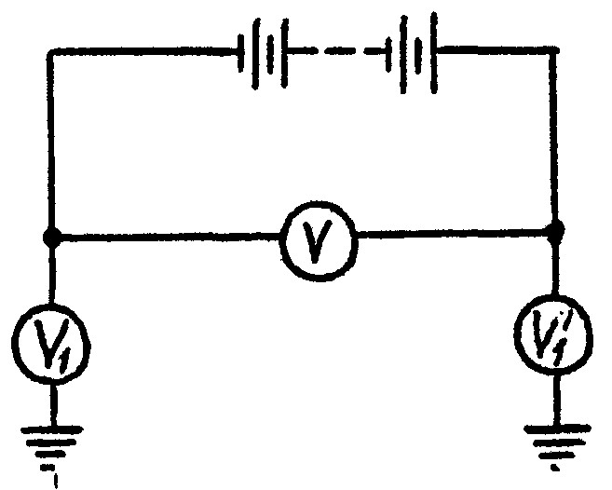

Рис. 1. Схема измерения сопротивления изоляции аккумуляторной батареи

Приложение 5

ПРИМЕР ПОДБОРА РАЗРЯДНОГО СОПРОТИВЛЕНИЯ

Батарея состоит из 60 аккумуляторов СК-8. Разряд осуществляется в 10-часовом режиме. Определить величину сопротивления.
1. По приложению 3 определяется сила разрядного тока при 10-часовом режиме - 28,8 А.
2. Напряжение батареи в начале разряда
2 × 60 = 120 В.
3. Определяется величина разрядного сопротивления:
120 : 28,8 = 4,17 Ом.
Для разряда в 10-часовом режиме батареи из 60 аккумуляторов СК-8 требуется разрядное сопротивление 4,17 Ом при токе 28,8 А.

Приложение 6

ТЕХНИЧЕСКИЕ ДАННЫЕ АККУМУЛЯТОРОВ СН

Типы аккумуляторов | Габаритные размеры, мм |  |  | Масса аккумулятора без электролита, не более, кг | Объем электролита (ориентировочно), л
Типы аккумуляторов | Длина | Ширина | Высота | Масса аккумулятора без электролита, не более, кг | Объем электролита (ориентировочно), л
СН-36 | 155,3 | 241 | 338 | 13,2 | 5,7
СН-72 | 82,0 | 241 | 354 | 7,5 | 2,9
СН-108 | 82,0 | 241 | 354 | 9,5 | 2,7
СН-144 | 123,5 | 241 | 354 | 12,4 | 4,7
СН-180 | 123,5 | 241 | 354 | 14,5 | 4,5
СН-216 | 106,0 | 245 | 551 | 18,9 | 7,6
СН-288 | 106,0 | 245 | 551 | 23,3 | 7,2
СН-360 | 127,0 | 245 | 550 | 28,8 | 9,0
СН-432 | 168,0 | 245 | 550 | 34,5 | 13,0
СН-504 | 168,0 | 245 | 550 | 37,8 | 12,6
СН-576 | 209,5 | 245 | 550 | 45,4 | 16,6
СН-648 | 209,5 | 245 | 550 | 48,6 | 16,2
СН-720 | 230,0 | 245 | 550 | 54,4 | 18,0
СН-864 | 271,5 | 245 | 550 | 64,5 | 21,6
СН-1008 | 313,0 | 245 | 550 | 74,2 | 25,2
СН-1152 | 354,5 | 245 | 550 | 84,0 | 28,8

Приложение 7

ЭЛЕКТРИЧЕСКИЕ ХАРАКТЕРИСТИКИ АККУМУЛЯТОРОВ СН

Типы аккумуляторов | Режимы разряда
Типы аккумуляторов | 10-часовой |  | 5-часовой |  | 3-часовой |  | 1-часовой |  | 0,5-часовой |  | 0,25-часовой |  | 1-мин.
Типы аккумуляторов | Сила тока, А | Емкость, А⋅ч | Сила тока, А | Емкость, А⋅ч | Сила тока, А | Емкость, А⋅ч | Сила тока, А | Емкость, А⋅ч | Сила тока, А | Емкость, А⋅ч | Сила тока, А | Емкость, А⋅ч | Сила тока, А
СН-36 | 3,6 | 36 | 6 | 30 | 9 | 27 | 18,5 | 18,5 | 25 | 12,5 | 32 | 8 | 50
СН-72 | 7,2 | 72 | 10 | 50 | 18 | 54 | 37,0 | 37,0 | 50 | 25,0 | 64 | 16 | 100
СН-108 | 10,8 | 108 | 18 | 90 | 27 | 81 | 55,5 | 55,5 | 75 | 37,5 | 96 | 24 | 150
СН-144 | 14,4 | 144 | 24 | 120 | 36 | 108 | 74,0 | 74,0 | 100 | 50,0 | 128 | 32 | 200
СН-180 | 18,0 | 180 | 30 | 150 | 45 | 135 | 92,5 | 92,5 | 125 | 62,5 | 160 | 40 | 250
СН-216 | 21,6 | 216 | 36 | 180 | 54 | 162 | 111,0 | 111,0 | 150 | 75,0 | 192 | 48 | 300
СН-288 | 28,8 | 288 | 48 | 240 | 72 | 216 | 148,0 | 148,0 | 200 | 100,0 | 256 | 64 | 400
СН-360 | 36,0 | 360 | 60 | 300 | 90 | 270 | 185,0 | 185,0 | 250 | 125,0 | 320 | 80 | 500
СН-432 | 43,2 | 432 | 72 | 360 | 108 | 324 | 222,0 | 222,0 | 300 | 150,0 | 384 | 96 | 600
СН-504 | 50,4 | 504 | 84 | 420 | 126 | 378 | 259,0 | 259,0 | 350 | 175,0 | 448 | 112 | 700
СН-576 | 57,6 | 576 | 96 | 480 | 144 | 432 | 296,0 | 296,0 | 400 | 200,0 | 512 | 128 | 800
СН-648 | 64,8 | 648 | 108 | 540 | 162 | 486 | 333,0 | 333,0 | 450 | 225,0 | 576 | 144 | 900
СН-720 | 72,0 | 720 | 120 | 600 | 180 | 540 | 370,0 | 370,0 | 500 | 250,0 | 640 | 160 | 1000
СН-864 | 86,4 | 864 | 144 | 720 | 216 | 648 | 444,0 | 444,0 | 600 | 300,0 | 768 | 192 | 1200
СН-1008 | 100,8 | 1008 | 168 | 840 | 252 | 756 | 518,0 | 518,0 | 700 | 350,0 | 896 | 224 | 1400
СН-1152 | 115,2 | 1152 | 192 | 960 | 288 | 864 | 592,0 | 592,0 | 800 | 400,0 | 1024 | 256 | 1600

Приложение 8

ТЕХНИЧЕСКИЕ ДАННЫЕ АККУМУЛЯТОРОВ ЕАН

Типы аккумуляторов | Объем электролита, л | Кислота, кг | Вода, л
Серия 55
2ЕАН-55 | 4 | 2,2 | 2,8
3ЕАН-55 | 4 | 2,2 | 2,8
4ЕАН-55 | 4 | 2,2 | 2,8
5ЕАН-55 | 4 | 2,2 | 3,5
6ЕАН-55 | 5 | 2,7 | 3,5
Серия 70
5ЕАН-70 | 7 | 3,8 | 4,9
6ЕАН-70 | 8,6 | 4,6 | 6,0
7ЕАН-70 | 9,5 | 5,2 | 6,7
Серия 100
6ЕАН-100 | 10,5 | 5,7 | 7,4
7ЕАН-100 | 14 | 7,6 | 9,8
8ЕАН-100 | 14 | 7,6 | 9,8
9ЕАН-100 | 23 | 12,5 | 16,1
10ЕАН-100 | 24 | 13,0 | 16,8
12ЕАН-100 | 20,5 | 11,1 | 14,4
14ЕАН-100 | 23 | 12,5 | 16,1
16ЕАН-100 | 23 | 12,5 | 16,1
18ЕАН-100 | 30,5 | 16,5 | 21,4
20ЕАН-100 | 31 | 16,7 | 21,7
Серия 120
16ЕАН-120 | 56 | 30,3 | 39,3
18ЕАН-120 | 50 | 27,0 | 35,0
20ЕАН-120 | 50 | 27,0 | 35,0
22ЕАН-120 | 60 | 32,4 | 42,0
24ЕАН-120 | 57 | 30,9 | 39,11
14ЕАН-120 | 56 | 30,3 | 39,2

Приложение 9

ЭЛЕКТРИЧЕСКИЕ ХАРАКТЕРИСТИКИ АККУМУЛЯТОРОВ ЕАН

Типы аккумуляторов | Емкость, А⋅ч | Ток первого заряда, А | Ток заряда после часового перерыва, А | Ток разряда, А
Серия 55
2ЕАН-55 | 132 | 13,2 | 6,6 | 13,2
3ЕАН-55 | 198 | 19,8 | 9,9 | 19,8
4ЕАН-55 | 264 | 26,4 | 13,2 | 26,4
5ЕАН-55 | 330 | 33,0 | 16,5 | 33,0
6ЕАН-55 | 396 | 39,6 | 19,8 | 39,6
Серия 70
5ЕАН-70 | 425 | 42,5 | 21,2 | 42,5
6ЕАН-70 | 510 | 51,0 | 25,5 | 51,0
7ЕАН-70 | 595 | 59,5 | 29,7 | 59,5
Серия 100
6ЕАН-100 | 708 | 70,8 | 35,4 | 70,8
7ЕАН-100 | 826 | 82,6 | 41,3 | 82,6
8ЕАН-100 | 944 | 94,4 | 47,2 | 94,4
9ЕАН-100 | 1062 | 106,2 | 53,1 | 106,2
10ЕАН-100 | 1180 | 118,0 | 59,0 | 118,0
12ЕАН-100 | 1416 | 141,6 | 70,8 | 141,6
14ЕАН-100 | 1652 | 165,2 | 82,6 | 165,2
16ЕАН-100 | 1888 | 188,8 | 94,4 | 188,8
18ЕАН-100 | 2124 | 212,4 | 106,2 | 212,4
20ЕАН-100 | 2360 | 236,0 | 118,0 | 236,0
Серия 120
16ЕАН-120 | 2200 | 220 | 110,0 | 220
18ЕАН-120 | 2475 | 247,5 | 123,7 | 247,5
20ЕАН-120 | 2750 | 275,0 | 137,5 | 275,0
22ЕАН-120 | 3025 | 302,5 | 152,2 | 302,5
24ЕАН-120 | 3300 | 330,0 | 115,0 | 330,0
14ЕАН-120 | 3600 | 360,0 | 180,0 | 360,0

Приложение 10

ТЕХНИЧЕСКИЕ ДАННЫЕ КОНДЕНСАТОРОВ ТИПА КЭП

Обозначение типономинала | Емкость, мкФ | Габаритные размеры, мм |  |  | Масса, кг, не более
Обозначение типономинала | Емкость, мкФ | высота | длина | ширина | Масса, кг, не более
КЭП-6,3-200-2VI | 16,0 | 821 | 437 | 135 | 48
КЭП-6,3-225-2VI | 18,0 | 821 | 437 | 135 | 48
КЭП-10,5-200-2VI | 5,7 | 861 | 437 | 135 | 48
КЭП-10,5-225-2VI | 6,4 | 861 | 437 | 135 | 48

Условные обозначения:
К - назначение - для повышения коэффициента мощности,
Э - род пропитки (экологически безопасная синтетическая жидкость),
П - диэлектрик (чистопленочный),
200, 225 - напряжение номинальное, кВ,
2 - количество изолированных выводов,
VI - климатическое исполнение и категория размещения по ГОСТ 15150-69 и ГОСТ 15543-70.

Приложение 11

ТЕХНИЧЕСКИЕ ДАННЫЕ УСТАНОВОК КОНДЕНСАТОРНЫХ ТИПА УКМ

Обозначение типономинала | Количество ступеней | Габаритные размеры, мм |  |  | Масса, кг
Обозначение типономинала | Количество ступеней | высота | длина | глубина | Масса, кг
УКМ-0,4-112,5-37,5У(Т)3  ввод шинный  ввод кабельный | 3 | 1860±5  1700±5 | 540±5  690±5 | 410±5  410±5 | 130
УКМ-0,4-225-37,5У(Т)3  ввод шинный  ввод кабельный | 6 | 1860±5  1700±5 | 740±5  990±5 | 410±5  410±5 | 180
УКМ-0,4-337,5-37,5У(Т)3  ввод шинный  ввод кабельный | 9 | 1860±5  1700±5 | 1070±5  1220±5 | 410±5  410±5 | 270

Условные обозначения;
УК - установка конденсаторная,
М - установка, регулируемая по реактивной мощности,
112,5; 225; 337,5 - номинальная мощность установки, квар,
37,5 - номинальная мощность ступени, квар,
V3, Т3 - климатическое исполнение и категория размещения по ГОСТ 15150-69 и ГОСТ 15543-70

Приложение 12

ТЕХНИЧЕСКИЕ ДАННЫЕ НЕРЕГУЛИРУЕМЫХ КОНДЕНСАТОРНЫХ
УСТАНОВОК С АВТОМАТИЧЕСКИМ ВЫКЛЮЧАТЕЛЕМ
НА ВВОДЕ УСТАНОВКИ

Обозначение типономинала | Частота номинал, Гц | Габаритные размеры, мм |  |  | Масса, кг
Обозначение типономинала | Частота номинал, Гц | высота | длина | глубина | Масса, кг
УК-0,4-33 1/3 УЗ  УК-0,4-33 1/3 ТЗ  УК-0,415-33 1/3 ТЗ  УК-0,44-33 1/3 ТЗ | 50, 60  60  50, 60  60 | 560 | 420 | 440 | 50
УК-0,4-66 2/3 УЗ  УК-0,4-66 2/3 ТЗ  УК-0,415-66 2/3 ТЗ  УК-0,44-66 2/3 ТЗ | 50, 60  60  50, 60  60 | 820 | 420 | 440 | 80
УК-0,4-100 УЗ  УК-0,4-100 ТЗ  УК-0,415-100 ТЗ  УК-0,44-100 ТЗ | 50, 60  60  50, 60 | 960 | 480 | 440 | 110
УК-0,4-134 УЗ  УК-0,4-134 ТЗ  УК-0,415-134 ТЗ  УК-0,44-134 ТЗ | 50, 60  60  50, 60  60 | 1250 | 480 | 440 | 160
УК-0,4-200 УЗ  УК-0,4-200 ТЗ  УК-0,415-200 ТЗ  УК-0,44-200 ТЗ | 50, 60  60  50, 60 | 1600 | 480 | 440 | 200

Условные обозначения:
УК - установка конденсаторная;
0,4; 0,415; 0,44 - номинальное напряжение, кВ;
33 1/3, 66 2/3, 100, 134 - номинальная мощность, квар;
УЗ, ТЗ - климатическое исполнение и категория размещения по ГОСТ 15150-69 и ГОСТ 15543-70

Приложение 13

ТЕХНИЧЕСКИЕ ДАННЫЕ УСТАНОВОК КОНДЕНСАТОРНЫХ НА НАПРЯЖЕНИЕ
0,66 кВ С АВТОМАТИЧЕСКИМ РЕГУЛИРОВАНИЕМ ПО НАПРЯЖЕНИЮ И ТОКУ,
СО СТУПЕНЬЮ РЕГУЛИРОВАНИЯ 240 квар

Обозначение типономинала | Количество ступеней регулирования | Напряжение  цепей управления, кВ | Габаритные размеры, мм |  |  | Масса, кг
Обозначение типономинала | Количество ступеней регулирования | Напряжение  цепей управления, кВ | высота | длина | глубина | Масса, кг
УКЛ(П)-НТ-0,66-240УЗ | 1 |  | 1600 | 1200 | 500 | 370
УКЛ(П)-НТ-0,66-240УЗ | 2 | 0,22 | 1600 | 1900 | 500 | 640
УКЛ(П)-НТ-0,66-720/240УЗ | 3 |  | 1600 | 2600 | 500 | 910

Условные обозначения:
УК - установка конденсаторная;
П (Л) - исполнение ячейки ввода:
П - правое,
Л - левое;
Н (Т) - регулирование:
Н - по напряжению,
Т - по току;
0,66 - напряжение номинальное, кВ;
240, 480, 720 - мощность номинальная, квар;
240 - мощность ступени регулировки, квар;
УЗ - климатическое исполнение и категория размещения по ГОСТ 15150-69 и ГОСТ 15543-70

Приложение 14

ТЕХНИЧЕСКИЕ ДАННЫЕ КОНДЕНСАТОРНЫХ УСТАНОВОК ТИПА УК
НАПРЯЖЕНИЕМ 6-10 кВ

Обозначение типономинала | Количество конденсаторных ячеек | Размеры, мм |  |  |  |  |  | Масса, кг, не более
Обозначение типономинала | Количество конденсаторных ячеек | высота |  | длина |  | глубина |  | Масса, кг, не более
Обозначение типономинала | Количество конденсаторных ячеек | номин. | пред. откл. | номин. | пред. откл. | номин. | пред. откл. | Масса, кг, не более
УКЛ56-6,3-450УЗ  УКП56-6,3-450УЗ  УКЛ56-10,5-450УЗ  УКП56-10,5-450УЗ | 1 | 1600 | ±10 | 2210 | ±10 | 820 | ±10 | 570
УКЛ57-6,3-450УЗ  УКП57-6,3-450УЗ  УКЛ57-10,5-450УЗ  УКП57-10,5-450УЗ |  |  |  | 1600 | ±8 | 810 | ±10 | 422
УКЛ56-6,3-900УЗ  УКП56-6,3-900УЗ  УКЛ56-10,5-900УЗ  УКП56-10,5-900УЗ | 2 |  |  | 3010 | ±13 | 820 | ±10 | 825
УКЛ57-6,3-900УЗ  УКП57-6,3-900УЗ  УКЛ57-10,5-900УЗ  УКП57-10,5-900УЗ |  |  |  | 2400 | ±11 | 810 | ±10 | 677
УКЛ56-6,3-1350УЗ  УКП56-6,3-1350УЗ  УКЛ56-10,5-1350УЗ  УКП56-10,5-1350УЗ | 3 |  |  | 3810 | ±16 | 820 | ±10 | 1080
УКЛ57-6,3-1350УЗ  УКП57-6,3-1350УЗ  УКЛ57-10,5-1350УЗ  УКП57-10,5-1350УЗ | 3 | 1600 | ±10 | 3200 | ±14 | 810 | ±10 | 932
УКЛ56-6,3-1800УЗ  УКП56-6,3-1800УЗ  УКЛ56-10,5-1800УЗ  УКП56-10,5-1800УЗ | 4 |  |  | 4610 | ±19 | 820 | ±10 | 1335
УКЛ57-6,3-1800УЗ  УКП57-6,3-1800УЗ  УКЛ57-10,5-1800УЗ  УКП57-10,5-1800УЗ |  |  |  | 4000 | ±17 | 810 | ±10 | 1187
УКЛ56-6,3-2250УЗ  УКП56-6,3-2250УЗ  УКЛ56-10,5-2250УЗ  УКП56-10,5-2250УЗ | 5 |  |  | 5410 | ±20 | 820 | ±10 | 1590
УКЛ57-6,3-2250УЗ  УКП57-6,3-2250УЗ  УКЛ57-10,5-2250УЗ  УКП57-10,5-2250УЗ |  |  |  | 4800 | ±20 | 810 | ±10 | 1442
УКЛ56-6,3-2700УЗ  УКП56-6,3-2700УЗ  УКЛ56-10,5-2700УЗ  УКП56-10,5-2700УЗ | 6 |  |  | 6210 | ±25 | 820 | ±10 | 1845
УКЛ57-6,3-2700УЗ  УКП57-6,3-2700УЗ  УКЛ57-10,5-2700УЗ  УКП57-10,5-2700УЗ | 6 | 1600 | ±10 | 5600 | ±23 | 810 | ±10 | 1697
УКЛ56-6,3-3150УЗ  УКП56-6,3-3150УЗ  УКЛ56-10,5-3150УЗ  УКП56-10,5-3150УЗ | 7 |  |  | 7010 | ±28 | 820 | ±10 | 2100
УКЛ57-6,3-3150УЗ  УКП57-6,3-3150УЗ  УКЛ57-10,5-3150УЗ  УКП57-10,5-3150УЗ |  |  |  | 6400 | ±26 | 810 | ±10 | 1952

Условные обозначения:
УК - установка конденсаторная;
Л, П - размещение ячейки ввода:
Л - слева,
П - справа;
56, 57- вариант исполнения:
56 - с разъединителем,
57 - без разъединителя;
6,3 и 10,5 - номинальное напряжение в киловольтах;
450, 900, 1350, 1800, 2250, 2700, 3150 - номинальная мощность в киловаттах;
УЗ - климатическое исполнение и категория размещения по ГОСТ 15150-69 и ГОСТ 15543-70.

СПИСОК ЛИТЕРАТУРЫ

1. Строительные нормы и правила. СНиП 3.05.06-85. Электротехнические устройства. М.: ЦИТП Госстроя СССР, 1986.
2. Строительные нормы и правила. СНиП III-4-80. Техника безопасности в строительстве. М.: Стройиздат, 1981.
3. Правила устройства электроустановок. М.: Энергоатомиздат, 1987.
4. Правила технической эксплуатации электроустановок потребителей и Правила техники безопасности при эксплуатации электроустановок потребителей. М.: Энергоатомиздат, 1986.
5. Инструкция по оформлению приемо-сдаточной документации по электромонтажным работам. ВСН 123-79/ММСС СССР.
6. Инструкция по монтажу контактных соединений шин между собой и с выводами электротехнических устройств. 1992 г. (Взамен ВСН 164-82).
7. Инструкция по монтажу стационарных аккумуляторных батарей и конденсаторных установок. 1993 г.
8. ГОСТ 667-73*. Кислота серная аккумуляторная. Технические условия.
9. ГОСТ 1282-88. Конденсаторы для повышения коэффициента мощности. Общие технические условия.
10. ГОСТ 6709-72*. Вода дистиллированная. Технические условия.
11. ГОСТ 7342-79*. Сосуды стеклянные для аккумуляторов.
12. ГОСТ 26881-86Е. Аккумуляторы свинцовые стационарные. Общие технические условия.
13. ГОСТ 27389-87. Установки конденсаторные для компенсации реактивной мощности. Термины и определения. Общие технические требования.
14. ГОСТ 27390-87. Конденсаторы самовосстанавливающиеся для повышения коэффициента мощности. Термины и определения. Технические требования. Правила приемки. Методы испытания.
15. ГОСТ 12.1.004-85. ССБТ. Пожарная безопасность. Общие требования.
16. ОСТ 16.0.529-77. Аккумуляторы и батареи аккумуляторные свинцовые стационарные с электродами большой поверхности. Правила эксплуатации и ремонта.
17. ОСТ 16.0.800.523-84. Аккумуляторы свинцовые стационарные. Типы, параметры, размеры, типаж.
18. ТУ 16-87 ИКШЖ.563310.001 ТУ. Аккумуляторы свинцовые стационарные открытого типа с электродами большой поверхности.
19. ТУ 16.673.065-86. Установки конденсаторные типа УКМ-0,4.
20. ТУ 16.673.083-86. Установки конденсаторные типа УКМ.
21. ТУ 16.673.084-86. Установки конденсаторные.
22. Правила о договорах подряда на капитальное строительство «Сборник руководящих документов по строительству», вып. 1, М.: Госстрой СССР, 1987.
23. Положение о взаимоотношениях организаций - генеральных подрядчиков с субподрядными организациями. Утверждено постановлением Госстроя СССР и Госплана СССР от 3 июля 1987 г. 132/109.
24. Заводские инструкции по установке, вводу в действие, эксплуатации и ремонту аккумуляторов, конденсаторов и конденсаторных установок.
25. Правила техники безопасности при электромонтажных и наладочных работах. М.: Энергоатомиздат, 1992 г.
26. Устинов П.П. Монтаж стационарных свинцово-кислотных аккумуляторов. М.: Энергия, 1973.
27. Болотовский В.И., Вайсгант З.И. Эксплуатация, обслуживание и ремонт свинцовых аккумуляторов. Л.: Энергоатомиздат, 1988.
28. Ильяшов В.П. Конденсаторные установки промышленных предприятий. М.: Энергоатомиздат, 1983.
29. Правила технической эксплуатации электрических станций и сетей. М.: Энергоатомиздат, 1989.

СОДЕРЖАНИЕ

ЧАСТЬ I. МОНТАЖ СТАЦИОНАРНЫХ АККУМУЛЯТОРНЫХ БАТАРЕЙ
1. ВВОДНАЯ ЧАСТЬ
2. ТРЕБОВАНИЯ К РАБОЧЕЙ ДОКУМЕНТАЦИИ
3. ПОДГОТОВКА К МОНТАЖУ
4. ПРИЕМКА КОМПЛЕКТА ОБОРУДОВАНИЯ АККУМУЛЯТОРНОЙ БАТАРЕИ ПОД МОНТАЖ
5. УСТАНОВКА СТЕЛЛАЖЕЙ
6. СБОРКА АККУМУЛЯТОРОВ ТИПА СК И СКЭ
7. СВАРКА ЭЛЕКТРОДОВ И СОЕДИНЕНИЕ АККУМУЛЯТОРОВ В БАТАРЕЮ
8. СБОРКА И УСТАНОВКА СЕПАРАТОРОВ
9. ПРИГОТОВЛЕНИЕ СЕРНОКИСЛОГО ЭЛЕКТРОЛИТА И ЗАЛИВКА ЕГО В АККУМУЛЯТОРЫ
10. ФОРМИРОВАНИЕ СТАЦИОНАРНЫХ АККУМУЛЯТОРНЫХ БАТАРЕЙ
11. СДАЧА В ЭКСПЛУАТАЦИЮ СТАЦИОНАРНЫХ КИСЛОТНЫХ БАТАРЕЙ
12. ОСОБЕННОСТИ МОНТАЖА БАТАРЕЙ, СОБИРАЕМЫХ ИЗ АККУМУЛЯТОРОВ ТИПА СН
13. ОСОБЕННОСТИ МОНТАЖА БАТАРЕЙ, СОБИРАЕМЫХ ИЗ АККУМУЛЯТОРОВ ТИПА ЕАН
14. ОСОБЕННОСТИ МОНТАЖА БАТАРЕЙ, СОБИРАЕМЫХ ИЗ АККУМУЛЯТОРОВ ТИПА АБН
15. УКАЗАНИЯ ПО ОХРАНЕ ТРУДА
ЧАСТЬ II. МОНТАЖ КОНДЕНСАТОРНЫХ УСТАНОВОК
1. ОБЩИЕ ПОЛОЖЕНИЯ
2. ТРЕБОВАНИЯ К РАБОЧЕЙ ДОКУМЕНТАЦИИ
3. ПРИЕМКА ПОМЕЩЕНИЙ ПОД МОНТАЖ
4. ПРИЕМКА КОНДЕНСАТОРОВ И КОНДЕНСАТОРНЫХ УСТАНОВОК ПОД МОНТАЖ
5. ЗАГОТОВИТЕЛЬНЫЕ РАБОТЫ, ВЫПОЛНЯЕМЫЕ В МЭЗ
6. МОНТАЖ КОНДЕНСАТОРНЫХ УСТАНОВОК НАПРЯЖЕНИЕМ ДО 1000 В
7. МОНТАЖ КОНДЕНСАТОРНЫХ УСТАНОВОК НАПРЯЖЕНИЕМ СВЫШЕ 1000 В
8. ПРОВЕДЕНИЕ ПРИЕМО-СДАТОЧНЫХ ИСПЫТАНИЙ И СДАЧА КОНДЕНСАТОРНЫХ УСТАНОВОК В ЭКСПЛУАТАЦИЮ
9. УКАЗАНИЯ ПО ОХРАНЕ ТРУДА
ПРИЛОЖЕНИЯ
Приложение 1. ПЕРЕЧЕНЬ ПРИБОРОВ, ПРИСПОСОБЛЕНИЙ И ИНСТРУМЕНТОВ, ПРИМЕНЯЕМЫХ ЗВЕНОМ ЭЛЕКТРОМОНТАЖНИКОВ ПРИ МОНТАЖЕ СТАЦИОНАРНЫХ АККУМУЛЯТОРНЫХ БАТАРЕЙ
Приложение 2. ТЕХНИЧЕСКИЕ ДАННЫЕ АККУМУЛЯТОРОВ СК И СКЭ
Приложение 3. ЭЛЕКТРИЧЕСКИЕ ХАРАКТЕРИСТИКИ АККУМУЛЯТОРОВ СК И СКЭ
Приложение 4. ИЗМЕРЕНИЕ СОПРОТИВЛЕНИЯ ИЗОЛЯЦИИ АККУМУЛЯТОРНОЙ БАТАРЕИ МЕТОДОМ ВОЛЬТМЕТРА
Приложение 5. ПРИМЕР ПОДБОРА РАЗРЯДНОГО СОПРОТИВЛЕНИЯ
Приложение 6. ТЕХНИЧЕСКИЕ ДАННЫЕ АККУМУЛЯТОРОВ СН
Приложение 7. ЭЛЕКТРИЧЕСКИЕ ХАРАКТЕРИСТИКИ АККУМУЛЯТОРОВ СН
Приложение 8. ТЕХНИЧЕСКИЕ ДАННЫЕ АККУМУЛЯТОРОВ ЕАН
Приложение 9. ЭЛЕКТРИЧЕСКИЕ ХАРАКТЕРИСТИКИ АККУМУЛЯТОРОВ ЕАН
Приложение 10. ТЕХНИЧЕСКИЕ ДАННЫЕ КОНДЕНСАТОРОВ ТИПА КЭП
Приложение 11. ТЕХНИЧЕСКИЕ ДАННЫЕ УСТАНОВОК КОНДЕНСАТОРНЫХ ТИПА УКМ
Приложение 12. ТЕХНИЧЕСКИЕ ДАННЫЕ НЕРЕГУЛИРУЕМЫХ КОНДЕНСАТОРНЫХ УСТАНОВОК С АВТОМАТИЧЕСКИМ ВЫКЛЮЧАТЕЛЕМ НА ВВОДЕ УСТАНОВКИ
Приложение 13. ТЕХНИЧЕСКИЕ ДАННЫЕ УСТАНОВОК КОНДЕНСАТОРНЫХ НА НАПРЯЖЕНИЕ 0,66 кВ С АВТОМАТИЧЕСКИМ РЕГУЛИРОВАНИЕМ ПО НАПРЯЖЕНИЮ И ТОКУ, СО СТУПЕНЬЮ РЕГУЛИРОВАНИЯ 240 квар
Приложение 14. ТЕХНИЧЕСКИЕ ДАННЫЕ КОНДЕНСАТОРНЫХ УСТАНОВОК ТИПА УК НАПРЯЖЕНИЕМ 6-10 кВ
СПИСОК ЛИТЕРАТУРЫ

